**UNIVERSITA' DEGLI STUDI DELL'AQUILA**



**CORSO DI LAUREA MAGISTRALE IN INGEGNERIA**

**INFORMATICA - AUTOMATICA**

**Basi di Dati II**

**Analisi di**

**precipitazioni atmosferiche tramite l'utilizzo dei software open source PostgreSQL/PostGIS, R e QuantumGIS**

**Studenti:**

Luca Finocchio mat. 216082

Vittoriano Muttillo mat. 214248

Daniele Leombruni mat. 226788

**INDICE**

1. Introduzione

Parte I: Problema d’interesse e sua soluzione

1. Problema
2. Soluzione
   1. Progettazione e creazione Database Spaziale
   2. Progettazione e creazione UDF
      1. Tipi di dato
      2. Generic UDFs
      3. Drawing UDFs
      4. Interpolation UDFs
      5. Cross Validation UDFs
      6. Packages

Parte II: Un caso di studio

1. I dati
2. Popolamento del database
   1. File dei pluviometri
   2. File delle rilevazioni
3. Pulizia dei dati
4. Utilizzo e risultati delle UDF per la creazione di grafici
5. QuantumGIS
6. Interpolazione
   1. IDW
   2. Kriging
   3. IDW vs Kriging
7. Conclusioni

Bibliografia e Sitografia

APPENDICI

1. Geostatistica e metodi di interpolazione
2. Tips & Tricks
3. Altre UDF
4. **INTRODUZIONE**

L'acqua è essenziale per tutti gli esseri viventi, compresi gli esseri umani, e quindi è una delle nostre risorse più importanti. Il riscaldamento globale e il cambiamento climatico alterano significativamente diverse variabili ambientali in molti paesi del mondo. Questa situazione potrebbe avere effetti importanti che minacciano seriamente la popolazione.

I cambiamenti nella quantità di precipitazioni influenzano direttamente la gestione delle risorse idriche, l'agricoltura, l'idrologia, e gli ecosistemi. Tutta l'acqua necessaria per la vita sulla terra ha origine dalla pioggia. Per questo motivo, è importante comprendere i pattern spaziali e temporali di precipitazione e la loro variabilità, al fine di acquisire conoscenze circa l'equilibrio della dinamica delle acque per migliorare la gestione delle risorse idriche e per pianificare le strategie per la risoluzione di molti problemi, come la previsione dei rischi naturali causati da forte pioggia. Esplorare la distribuzione spaziale e la variazione delle precipitazioni può contribuire a sviluppare idee in merito allo sfruttamento delle risorse idriche per il futuro, e aiuta a fare piani per la stabilizzazione delle condizioni ambientali. E' anche riconosciuto, come afferma Keblouti et al. (2012), che l'andamento delle precipitazioni è una delle variabili climatiche chiave che influenzano il futuro, in termini di crescita della popolazione, di espansione economica e, a lungo termine, di cambiamento climatico.

Il movimento dell'acqua sulla Terra può essere misurato in molti modi al fine di valutare le risorse idriche e di comprendere il ciclo idrologico. Un dispositivo in particolare, il pluviometro, serve a misurare la quantità di pioggia o neve caduta sull'unità di superficie. La maggior parte dei pluviometri, generalmente, stimano le precipitazioni nel punto in cui sono posizionati e le misurazioni vengono rilevate ogni 15 o 30 minuti. Convenzionalmente la pioggia viene misurata in millimetri; in meteorologia 10 mm di pioggia equivalgono a 10 litri d'acqua caduti su una superficie di 1 m².

Il monitoraggio e la raccolta dei dati relativi ai fenomeni idrologici sono operazioni molto importanti per creare una banca-dati il più ricca possibile di informazioni relative al prelievo di acqua da pozzi o alla pioggia caduta in una regione.

Ci sono diverse strade praticabili al fine di rendere questi dati permanenti. Nello studio (Xu et al., 2001), ad esempio, viene utilizzato MS Excel 97. In generale però, una soluzione basata su file-system, porta con sé dei limiti derivanti dalla tecnoligia software, infatti:

* è lasciata al programmatore la completa responsabilità circa l’organizzazione e la gestione dei dati;
* causa la difficoltà di riuso del software;
* c’è dipendenza dei dati dalle applicazioni;
* potrebbe esserci ridondanza e conseguente spreco di memoria.

Inoltre i dati potrebbero affluire da applicazioni o fonti differenti causando problemi di etorogeneità, in quanto stesse tipologie di valori potrebbero essere etichettate in modo differente, portando a possibili problemi di perdita di dati.

In altri casi la consistenza dei dati potrebbe essere realizzata tramite un DBMS, in particolare nell’articolo (Xia et al., 2003) vengono citati i software ORACLE DB2 e SYBASE. I vantaggi introdotti da questa architettura sono evidenti:

* la struttura logica dei dati è fissa e indipendente dalle applicazioni;
* le ridondanze sono limitate;
* c’è la possibilità di utilizzare i servizi offerti dai DBMS.

I DBMS, da soli, però hanno dei limiti nel trattare dati spaziali, quali il supporto alla modellazione logica, l’interrogazione, la memorizzazione di questi dati in opportune tabelle e l’interfaccia grafica con cui visualizzare le componenti geometriche.

La soluzione proposta in questo lavoro farà largo uso di un database spaziale che oltre vantare tutti i benefici elencati in precedenza, ha il pregio di possedere meccanismi ottimizzati per archiviare e interrogare dati correlati ad oggetti nello spazio.

Una esigenza importante quando si parla di raccolta dei dati è quella di investigare sulla qualità dei dati raccolti dai pluviomentri nelle aree oggetto di studio, infatti, in (Mirás-Avalos et al., 2009), gli autori affermano che "*An important issue in pluviometric data analysis from rain gauges is the verification of their consistency*". Questi dati possono essere inconsistenti oppure completamente errati e devono per questo essere eliminati oppure filtrati in modo adeguato.

Fondamentali, inoltre, ai fini di un corretto monitoraggio dei fenomeni idrologici che interessano un determinato territorio, sono le rilevazioni dei dati idrologici sulle piogge e sulle portate e in genere sull'andamento nel tempo delle variabili idrologiche che interessano un determinato bacino, sezione fluviale, o territorio.

Per un’analisi di questo tipo rivestono un’importanza fondamentale alcuni tipi di grafici, che possono essere realizzati su base oraria, giornaliera, settimanale, mensile o annuale. Nella Fig.1, ad esempio, viene mostrato un grafico proposto da Haberlandt et al., (2005) dove si mostra l’andamento orario della pioggia caduta in una regione del sud-est della Germania dalla mezzanotte del 10 Agosto 2002 alla mezzanotte del 13 Agosto dello stesso anno.

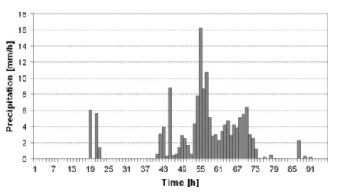

Fig. 1: *Time series of hourly precipitation for the station Aue from 10/08/2002, 00:00 h to 13/08/2002, 24.00.*

Oltre al valore della pioggia caduta in ogni intervallo di tempo rivestono un ampio interesse pratico grafici in cui viene mostrata anche la somma progressiva degli stessi valori come mostrato in Fig.2.



Fig. 2: *Precipitazioni orarie e cumulate registrate all'osservatorio SMI di Pontremoli.*

Un altro problema di estremo interesse pratico è la disponibilità di una stima ragionevole delle precipitazioni, sia per fini di verifica meteorologica, sia per fini idrologici. L'obiettivo, in questo senso, è di realizzare un compromesso accettabile e produrre quindi delle mappe che risultino informative.

Analizzando, con appropriate metodologie statistiche le registrazioni riguardanti le piogge, è possibile effettuare queste stime sulla tendenza dei fenomeni idrologici, che saranno tanto più prossime alla realtà quanto maggiore è il numero di dati disponibili per la situazione oggetto di studio. Ovviamente, le variabili meteorologiche non possono essere misurate in tutti i luoghi e in tutti i tempi poiché i pluviometri presenti sul territorio non sono distribuiti in modo omogeneo e il loro numero potrebbe risultare troppo piccolo rispetto all’area considerata.



Fig. 3: *Disrtibuzione dei pluviometri nella provincia di Fars (Iran).*

E' interessante leggere cosa scrive Ahani et al. (2012) a proposito del numero limitatissimo di pluviometri disponibili nel suo studio, come si nota dalla Fig. 3: “*There are just 43 points (stations) that had the precipitation values for 33 years in the province. Precipitation values are usually available from a limited number of meteorological stations, and spatial estimates of field precipitations are obtained by interpolation techniques*.”.

Solo alcuni campioni, di conseguenza, sono disponibili a intervalli irregolari. L'interpolazione è, quindi, un metodo matematico che stima i valori in posizioni in cui non sono disponibili i valori di misura. La scelta di quale tecnica utilizzare tra quelle disponibili è un problema di grande interesse, come testimoniato nel lavoro (Keblouti et al., 2012) dove si dice che “*There are many methods of spatial interpolation of rainfall despite their effectiveness and ease of use variables, the choice of one or the other depends on the aim of the study, but also on the territorial context of the area (surface, network density, etc.)”*.

Il problema nell'interpolazione spaziale dei pluviometri è che la precipitazione non è un campo; non si tratta, infatti, di una variabile definita in tutti i punti dell'atmosfera. Al contrario, ciò che viene osservato al suolo in termini di mm/h può essere estremamente irregolare (sia nello spazio, sia nel tempo) e dipendere in modo critico sia dalla situazione meteorologica che dalle caratteristiche della topografia locale. Inoltre la statistica degli errori delle varie misure e stime della precipitazione non è gaussiana e, di conseguenza, difficilmente trattabile.

Tra le varie tecniche di interpolazione disponibile, in questo articolo si è scelto di implementarne due in particolare: IDW (Inverse Distance Weighting) e Kriging, entrambe appartenti alla categorie dei metodi locali, dove solo le informazioni dei punti vicini sono considerate per l’interpolazione. Diversi metodi di kriging vengono utilizzati in letteratura; i più famosi sono simple, ordinary e universal (Robinson-Metternicht et al. (2006), Spadavecchia-Williams et al. (2009)) ma in quest'articolo si è scelto di usare ordinary kriging. Entrambe le tecniche (IDW e Kriging), oltre tutto, prevedono l’individuazione di nuovi punti del piano cartesiano, dove stimare i valori di precipitazione, a partire da un insieme finito di punti dati. Quest’affermazione implica che, al fine di applicare correttamente le due tecniche, occorre generare una griglia di punti (Fig.4) sui quali verranno calcolati i valori di pioggia caduta a partire da quelli misurati dai pluviometri.

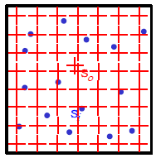

Fig. 4: *Esempio di griglia. La croce rossa rappresenta un punto della griglia (valore da stimare), mentre il cerchietto blu rappresenta un punto dato*

Le dimensioni di questa griglia sono uno dei parametri dai quali dipendono la qualità e l’efficienza di tali metodi. Per ogni metodo, poi, bisogna considerare parametri diversi. Nell’IDW, i valori assegnati ai punti della griglia sono calcolati pesando il contributo di ciascun punto con una funzione della sua distanza. I pesi utilizzati nell’IDW, infatti, sono proporzionali all’inverso della distanza elevata al valore di potenza. Come risultato, all'aumentare della distanza, i pesi diminuiscono rapidamente; quanto velocemente, dipende dal valore di p. Se p = 0, non vi è alcuna diminuzione con la distanza, e poiché ogni peso sarà lo stesso, la previsione sarà la media di tutti i valori misurati. All’aumentare di p, i pesi per punti distanti diminuiscono rapidamente. Se il valore di p è molto alto, solo i pochi punti circostanti influenzeranno la previsione (Appendice A).

L’interpolazione tramite il kriging, invece, prevede un’indagine più accurata e minuziosa rispetto all’IDW, questo perché il risultato dipende da un *variogramma.* Un variogramma è definito come la varianza totale meno la covarianza in funzione della distanza tra i punti. Il kriging, nello specifico, usa il semi-variogramma per determinare i pesi. Nel calcolo del variogramma, si procede prima calcolando il variogramma sperimentale, per poi “fittarlo” con una funzione analitica passante per tutti i punti, utilizzando i minimi quadrati. Questo permetterà di ottenere una funzione continua che caratterizza completamente la semi-varianza in funzione della distanza tra i punti (Appendice A).

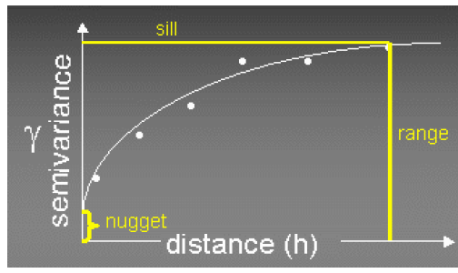

Fig. 5: *Esempio di un variogramma.*

In breve i parametri che caratterizzano un variogramma sono:

* Sill: Il valore di semivarianza massimo;
* Range: La lag distance (h) con cui il semivariogramma raggiunge il valore di soglia. Presumibilmente, l'autocorrelazione è zero oltre il range;
* Nugget: In teoria il valore del semivariogramma nell'origine che dovrebbe essere zero. Se è significativamente diverso da zero per ritardi molto vicino a zero, allora questo valore del semivariogramma è indicato come nugget. Il nugget rappresenta la variabilità a distanze più piccole della distanza tipica del campione, tra cui anche l'errore di misurazione.

In generale si tende ad utilizzare un unico variogramma previa scelta opportuna dei parametri di sill e range, da usare per interpolare i dati in qualsiasi intervallo temporale, come mostra Haberlandt (2007). Nel nostro studio sperimentale, però, verrà effettuata una scelta diversa. Verrà, infatti, calcolato un variogramma sperimentale diverso di volta in volta a seconda dei dati da interpolare che verrà poi “fittato” con un variogramma che rimarrà sempre costante. Questo meccanismo non può che portare vantaggi poiché ogni variogramma cattura al meglio le condizioni della situazione di partenza.

Un altro problema che potrebbe essere riscontrato nel caso di interpolazione di dati pluviometrici utilizzando il Kriging, è il problema dei valori negativi. Ovvero, a qualche punto della griglia potrebbe essere assegnato un valore negativo, ovviamente inaccettabile. Nel caso dell’IDW questo problema non si presenta poiché abbiamo sempre a che fare con potenze e distanze che non possono mai assumere valori negativi.

Quando si parla di interpolazione è quasi obbligatorio parlare anche di cross validation. Infatti se si cerca di “ricostruire” la variabilità assegnando un valore anche ai punti non campionati, è bene sapere quanto questi valori si discostino dalla realtà. Questo permetterà non solo di giudicare quanto una singola tecnica sia efficace, ma anche quale sia la migliore tra quelle considerate. Al termine migliore, si possono assegnare due significati. Il primo quantitativo, cioè si considera migliore la tecnica interpolativa che minimizza la differenza tra i valori reali (quelli misurati dai pluviometri) e quelli calcolati matematicamente. Il secondo qualitativo, ovvero si considera quale tecnica catturi meglio le caratteristiche del campo di precipitazione, ad esempio confrontando visivamante le mappe risultanti.

Strumenti utili per compiere analisi geostatistiche sui dati, come quelle sopra citate, sono di fondamentale importanza. Negli ultimi anni, infatti, la tecnologia dei sistemi di informazione geografica (GIS - Geographical Information System) è stata sempre più utilizzata in quanto questi sistemi sono equipaggiati di sofisticati strumenti statistici pronti da usare e di grandi quantità di dati spaziali. Esempi di software per analisi geo-statistiche sono GRASS (*http://grass.osgeo.org/*) e ArcGIS *(http://www.esri.com/software/arcgis/*), entrambi GIS utilizzati per la gestione, l’analisi, il modellamento e la visualizzazione di dati geografici. Esistono poi dei veri e proprio linguaggi di programmazione con i quali è possibile analizzare statisticamente dati georeferenziati come Matlab (*http://www.mathworks.it/products/matlab/*) e R (*http://www.r-project.org/*) e moltissime estensioni o package che vanno ad ampliare le potenzialità dei suddetti linguaggi.

Vista la grande quantità di software disponibile, sia proprietario che open source, è facile trovare lavori che utilizzano strumenti diversi. Ad esempio nello studio (Ahani et al., 2012) vengono usati i software MATLAB e ArcGIS. Una delle ragioni per aver scelto ArcGIS, secondo gli autori, è la seguente: “*An optimal value for the power can be considered to be where the minimum mean absolute error (MAE) is at its lowest. ArcGIS geostatistical analyst provides a way to investigate this*”. Nell’articolo (Zhang et al., 2012), invece, si dice che “*All the spatial analyses were carried out and all maps were produced using ArcGIS (version 10) software, and conventional statistical analyses were performed using SPSS (version 18) and Microsoft Excel (version 2007)*”.

Steiniger e Bocher (2009) elencano quattro indicatori che mostrano una tendenza crescente nell’utilizzo di software open-source:

* il numero crescente di progetti che utilizzano sofware open source;
* l’aumento del sostegno finanziario da parte delle agenzie governative;
* l'aumento della frequenza di download;
* il numero crescente di casi d'utilizzo.

Ciò in contrapposizione con quello che succedeva negli anni ’80 dove, come affermato da Hengl (2009), la comunità di ricerca GIS è stata influenzata principalmente dall'uso di licenze software (proprietarie). Questo, continua Hengl, ha limitato la condivisione di idee e lo sviluppo di nuove funzionalità. Con il boom dell’open source, viceversa, si è visto un grande entusiasmo nel condividere sia codice che esperienze oltre ad una crescita nelle collaborazioni per i progetti.

Altri vantaggi di una soluzione completamente open source sono quindi:

* che essa può essere estesa, modificata e migliorata da chiunque ne abbia le capacità e le competenze;
* permette una personalizzazione estrema con possiblità di eliminare cose inutili, in modo da avere un sistema snello e perfettamente adattato alle singole esigenze;
* c’è un’ampia disponibiltà di risorse informative e di supporto online, nonché la possiblità di eseguire aggiornamenti continui e gratuti.

A fronte di tutti questi benefici, è difficile trovare fattori a sfavore della soluzione open source, ed è per questo, oltre all’importantissimo fattore economico, che nel nostro lavoro si è seguita questa strada.

La Tab. 1, tratta da (Hengl, 2009), riassume quanto detto fin’ora per quel che riguarda i software per il calcolo statistico e i GIS, mostrandone i loro punti di forza e le loro debolezze.

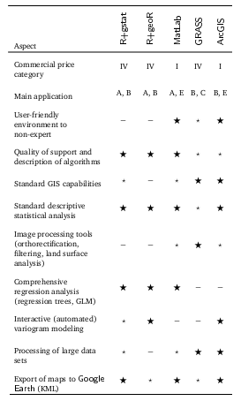

Tab. 1: *Comparison of spatio-temporal data analysis capabilities of some popular statistical and GIS packages (versions in year 2009).*

*Legend:  : full capability,  : possible but with many limitations, : not possible in this package. Commercial price category: I : > 1000 EUR; II : 500-1000 EUR; III : <500 EUR; IV : open source or freeware.*

*Main application: A : statistical analysis and data mining; B : interpolation of point data; C : processing / preparation of input maps; E : visualization and visual exploration.*

Gli strumenti software che saranno utilizzati in questo studio, quindi, sono:

* DBMS PostgreSQL/PostGIS;
* Linguaggio di programmazione R & gstat.

La scelta di PostgreSQL è stata fatta in quanto trattasi di SDBMS open source, mentre la scelta di R come software per l’analisi statistica è stata fatta perché come affermato da Zuur et al. (2009), “*Many R users believe that there is not much in statistics that R cannot do*”. Altre ottime riflessioni, si possono trovare in (Rossiter, 2009), dove, di R si dice che:

* *“****It is of high quality*** *— It is a non-proprietary product of international collaboration between top statisticians”;*
* *“****It allows automation*** *— Repetitive procedures can easily be automated by user-written scripts or functions”;*
* *“****It helps you document your work*** *— By scripting in R, anybody is able to reproduce your work (processing metadata). You can record steps taken using history mechanism even without scripting, e.g. by using the savehistory() command”;*
* *“****It can handle and generate maps*** *— R now also provides rich facilities for interpolation and statistical analysis of spatial data, including export to GIS packages and Google Earth”.*

Una limitazione di R, tuttavia, è che esso può soffrire i problemi di uso di memoria, se raster molto grandi o grandi quantità di immagini raster vengono caricati in R. Per questo la visualizzazione e l'esplorazione visiva di grandi mappe in R non è raccomandata. Infatti, coerentemente, nella nostra esperienza progettuale-sperimentale si farà ricorso al software QuantumGIS per quanto riguarda la visualizzazione. In sintesi, se si desidera inserire i dati in un modo statisticamente ottimale e senza limitazioni nel numero di predittori e nelle operazioni di statistica, R e il pacchetto gstat sono la scelta più professionale. Se non ci si sente sicuri su come utilizzare un ambiente software senza interfaccia, allora è più semplice interfacciarsi con i software GIS. Tuttavia, la combinazione R + GIS è probabilmente la scelta migliore. Infatti, il calcolo in R è un pò più veloce rispetto ai GIS e non ci sono problemi di limite di memoria. Un'alternativa all’integrazione GIS + R è proprio QGIS, che ha tra le sue caratteristiche principali una console python e un plugin di R efficiente (ManageR).

Un altro fattore importante è l’interazione con PostgreSQL che può essere effettuata in due modi distinti:

* Usare R e PostgreSQL separatamente;
* Usare R all’interno di PostgreSQL.

Scegliendo la prima strada, ogni mondo lavora senza aver coscienza dell’altro, in quanto, i dati sono salvati nel DB ma vengono elaborati da R. Il punto di contatto sta nel fatto che i due software sono in grado di importare/esportare file shape: è possibile, ad esempio, tramite PostgreSQL eseguire una query, esportare i risultati in uno shape, caricarlo in R ed eseguire tutte le elaborazioni che si desidera. Come detto in (Hengel, 2009), il problema principale di R è che ogni passo di uno script deve essere eseguito tramite una riga di comando, il che significa che l'analista deve essere un esperto di R. Per questo nel nostro lavoro si è preferito adottare la seconda strategia nella quale l’uso di R può quasi essere nascosto del tutto. PostgreSQL permette infatti, di interfacciarsi con l’ambiente R tramite quello che viene chiamato pl/R, ovvero un linguaggio procedurale caricabile che consente di scrivere funzioni PostgreSQL e trigger nel linguaggio di programmazione R.

pl/R offre la maggior parte delle funzionalità messe a disposizione da R (Per informazioni su come installare pl/R guardare l'Appendice B). L’integrazione di codice pl/pgsql e pl/R, può avvenire almeno in due modi. Nel primo ci si orienta solo su pl/R, in quanto il linguaggio offre delle primitive già pronte per comunicare con il database ed eseguire query (es. pg.spi.exec (character query)). Questa strada però, oltre che mescolare linguaggi diversi, rendendo quindi il codice poco leggibile e poco riusabile, porta anche a problemi di natura strettamente pratica, poiché i tipi di dato offerti non sono strettamente compatibili. Non si hanno problemi significativi per quanto riguarda i tipi semplici (es. integer, text…) ma, bensì, per quelli composti, come i vettori o le date, per i quali, nel migliore dei casi sono necessarie delle conversioni (o cast).

La seconda strada tiene separati i due linguaggi attraverso funzioni “pure”, ovvero funzioni contenenti solo codice pl/pgsql o solo pl/R, rendendo il codice più comprensibile e manutenibile oltre a risolvere i problemi della compatibilità con i tipi di dato di cui sopra. Per questo motivo si è scelto di intraprendere quest’ultima strada.

La Fig. 6 riassume l’architettura software di riferimento attorno alla quale ruota l’intero impianto risolutivo discusso nel seguito del presente documento. Essa può essere interpretata a due diversi livelli di astrazione: il primo astratto, il secondo concreto. Il livello astratto dell’architettura di Fig. 6 evidenzia che gli elementi fondanti di una soluzione efficace del problema d’interesse sono: uno SDBMS ed un linguaggio orientato alla geostatistica e alla grafica. Entrambi situati sopra una SDB contenente i dati circa l’area geografica d’interesse e i pluviometri in essa dislocati. Il livello concreto, invece, dettaglia le tecnologie software da noi adottate: PostgreSQL/PostGIS e pl/R.

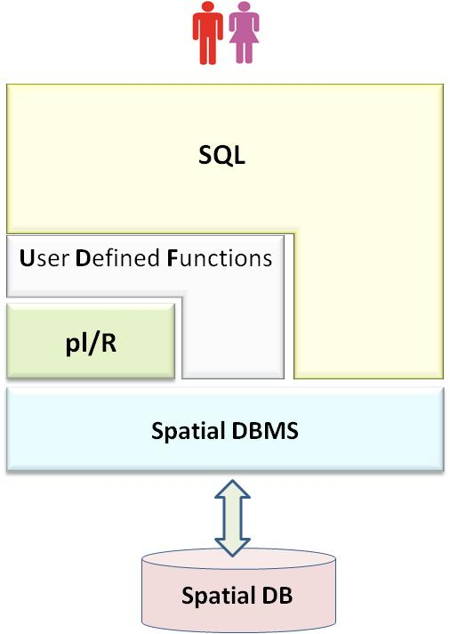

Fig. 6: *L’architettura software di riferimento.*

L’elemento strutturale centrale dell’architettura di Fig. 6 è costituito dalla tecnologia degli SDBMSs. Essa consente di avvalersi degli operatori del linguaggio SQL spaziale nell’interrogare la SDB facendo ricorso, quando necessario, a delle UDFs progettate ad hoc o a funzioni di sistema per accrescerne ulteriormente l’espressività. La tecnologia degli SDBMSs, inoltre, estende marcatamente le potenzialità delle UDFs cosiddette SQL-pure (ovvero scritte immergendo SQL nel linguaggio proprietario dello SDBMS) avvalendosi delle funzionalità geostatistiche e grafiche proprie dell’ambiente di programmazione R con il quale lo SDBMS comunica efficacemente.

Ulteriore pregio dell’architettura di Fig. 6 sta nel fatto che essa fa uso esclusivo di tecnologia sw open source, scelta che ai giorni nostri sembra quasi obbligata per le amministrazioni municipali cronicamente a corto di budget e per quanto detto nei paragrafi precedenti.

Il documento è stato, così, suddiviso in due parti distinte. La prima parte comprende l’analisi e la progettazione del DB e contiene il codice relativo alle UDF create mentre nella seconda parte viene descritto in dettaglio un caso di studio reale. In particolare:

* Nel primo capitolo viene descritto il problema d’interesse.
* Nel secondo capitolo viene proposta una soluzione al problema che utilizza un DB spaziale; contiene due sottocapitoli dedicati alla progettazione del database e alla progettazione delle UDF. Qui è contenuto e commentato tutto il codice per creare un database PostgreSQL e tutto il codice delle UDF implementate.
* Nel terzo e nel quarto capitolo si entra nel dettaglio di un caso di studio.
* Il quinto capitolo tratta dei metodi utilizzati per il caricamento dei dati sul database PostgreSQL.
* Il sesto capitolo descrive la fase di pulizia dei dati che renderà il set di rilevazioni affidabile.
* Il settimo capitolo presenta e analizza tabelle e grafici relative ai dati prelevati dal DB.
* Il capitolo otto è dedicato alla visualizzazione grafica dei dati tramite QuantumGIS ,di cui sono mostrate alcune procedure e peculiarità.
* Nel nono capitolo vengono analizzati i risultati delle interpolazioni compiute tramite IDW e Kriging sui dati prelevati dal DB; esso contiene, inoltre, utili considerazioni sul confronto dei due metodi utilizzati.

Il caso di studio illustrato riguarda l’analisi approfondita di dati pluviometrici reali, contenuti in alcuni file idrografici forniti dal prof. Frank Marzano e dall’ing Mario Montopoli, riguardanti un arco temporale relativamente piccolo e relativi ad alcuni pluviometri del centro italia.

Il primo passo è stato quello di salvare questi dati in un database spaziale e di filtrarli in modo da eliminare quelli che potevano essere dati non congrui alla realtà. In seguito è stata avviata una fase di analisi geostatistica dei dati.

Di seguito vengono elencati i tre distinti casi di analisi:

* Generazione di tabelle e di grafici che rendono i dati più comprensibili e permettono di visualizzare graficamente l'andamento delle precipitazioni;
* Studio di un’applicazione GIS open source (QGIS) al fine di creare nuovi progetti di mappe contenenti vettori di punti relativi ai pluviometri e ai dati prelevati dal DB direttamente dall’interfaccia grafica del programma, visualizzare mappe vettoriali e raster, e sfruttare plug-in appositi per compiere analisi spaziali;
* Utilizzo di tecniche geostatistiche per interpolare spazialmente i dati pluviometrici.

Dopo le conclusioni e i riferimenti bibliografici, sono presenti, inoltre, delle appendici in cui vengono descritti i diversi metodi di interpolazione geostatistici, alcuni metodi utilizzati per caricare i file nel DB, il metodo per installare PL/R e altre funzioni.

E’ bene rimarcare che la finalità primaria del progetto non è solo quella di creare mappe o grafici da offrire a coloro che dovranno agire in concreto sui dati archiviati, oppure di fornire indicazioni su come implementare un DB spaziale in cui raccogliere dati pluviometrici, come detto in precedenza, ma anche quella di fornire un metodo di analisi dei dati pluviometrici differente rispetto ad altri lavori e/o progetti di studio dei campi di precipitazione. In particolare il nostro lavoro permette, tramite l’utilizzo di software open source integrabili tra di loro, di raggiungere risultati ottimi e facilmente comparabili con altri lavori e/o pubblicazioni scientifiche che per la maggior parte dei casi utilizzano strumenti software proprietari.

**PARTE I: Problema d’interesse e sua soluzione**

1. **Problema**

Dalle problematiche di cui si è parlato nell’introduzione, si è notato che, nell'ambito dell'analisi spaziale, bisogna conoscere sia dove è posizionato un pluviometro sia le rilevazioni che esso compie in ogni istante di tempo. In questo caso si ha che:

* Un pluviometro può essere caratterizzato da una ennupla del tipo <id, nome, numero stazione, posizione>
* Le rilevazioni pluviometriche sono caratterizzate da una ennupla del tipo <nome pluviometro, data, pioggia caduta>

Il problema preso in considerazione, quindi, riguarda la creazione di strumenti software adeguati per compiere analisi statistiche su rilevazioni pluviometriche compiute su una determinata regione o area A. Oltre, quindi, a compiere un esame approfondito dei dati a nostra disposizione si dovranno fornire grafici, tabelle e mappe GIS a supporto di tale studio.

1. **Soluzione**

Il primo passo della soluzione proposta nel seguito, è quello di realizzare un DB spaziale per la catalogazione e per l'analisi di dati pluviometrici riguardanti le precipitazioni avvenute in determinati periodi in luoghi dove sono installati dei pluviometri.

Non rimarrà poi che creare delle UDF in modo da studiare statisticamente i dati pluviometrici nel DB, realizzare grafici che illustrano l’andamento temporale delle precipitazioni e mappe interpolative per la visualizzazione del campo di precipitazione. Per fare questo si sono sfruttate appieno le potenzialità degli strumenti software elencati nell’introduzione. Nello specifico abbiamo creato UDF che, accedendo alla collezione di dati nel DB, sfruttano oltre che il linguaggio PostgreSQL anche il linguaggio R per realizzare analisi statistiche sulle misurazioni pluviometriche.

* 1. **Progettazione e creazione database spaziale**

Il database nel quale si è deciso di catalogare i dati pluviometrici, chiamato *Rainfall_measurements*, è progettato nel seguente modo:

* una tabella *Precipitation* contenente il codice del pluviometro, la data, l’ora e l’accumulata;
* una tabella *Rain_gauge* contenente i dati dei pluviometri, quindi un codice identificativo, il nome della stazione, il numero della stazione e la sua geometria, ovvero un punto che indica longitudine e latitudine (in futuro potrebbe essere utile aggiungere un campo "Altitudine" da inserire nella tabella *Rain_gauge*);
* una tabella *Region* contenete un identificativo univoco, il nome e la sua geometria;
* una tabella *District* contenete un codice identificativo a livello nazionale, il nome e la sua geometria.

Lo schema progettato è il seguente:

*Precipitation*

|  |  |  |  |  |
| --- | --- | --- | --- | --- |
| Column | gauge | date | time | accumulated |
| Type | integer | date | time | double precision |

*Rain_gauge*

|  |  |  |  |  |
| --- | --- | --- | --- | --- |
| Column | id_gauge | name | num_station | location |
| Type | integer | character varying(50) | integer | Point |

*Region*

|  |  |  |  |
| --- | --- | --- | --- |
| Column | id_region | name | boundary |
| Type | integer | character varying(50) | Polygon |

*District*

|  |  |  |  |  |
| --- | --- | --- | --- | --- |
| Column | id_district | region | name | boundary |
| Type | integer | integer | character varying(50) | Polygon |

*Tipi di dato*

|  |  |
| --- | --- |
| Precipitation | (**gauge, date, time**, accumulated) |
| Rain_gauge | (**id_gauge**, name, num_station, location) |
| Region | (**id_region**, name, boundary) |
| District | (**id_district**, region, name, boundary) |

*Schema Relazionale*

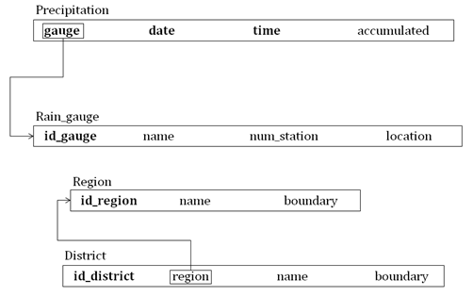

*VIR*

Volendo considerare anche i dati relativi al radar, verrebbero fuori altre due tabelle *Radar* e *Radar_detection* contenenti questi dati, e le rispettive misurazioni. Si potrebbero aggiungere anche i dati satellitari aggiungendo altre tabelle simili alle tabelle per i dati radar.

Si sta, inoltre, valutando l’opportunità di accompagnare le due tabelle *Precipitation* e *Rain_gauge* con delle viste progettate per accogliere dati giornalieri, mensili ed annuali. Rispettivamente, quindi, si avranno tre viste, ognuna delle quali contenente il codice del pluviometro, la data e (in ordine) accumulata nel giorno, nel mese e nell'anno. Questi tre valori potrebbero essere calcolati in diversi modi, ad esempio, l'accumulata del giorno potrebbe essere considerata come la somma delle accumulate, oppure come la media delle stesse; discorso analogo potrebbe essere fatto per le accumulate mensili e annuali.

Il codice seguente è il codice SQL con cui sono state create le quattro tabelle progettate in precedenza:

CREATE TABLE Rain_gauge

(

id_gauge integer PRIMARY KEY,

name character varying(50),

num_station integer,

location geometry

);

CREATE TABLE Precipitation

(

gauge integer,

date date,

time time,

accumulated double precision,

PRIMARY KEY (gauge, date, time),

FOREIGN KEY (gauge) REFERENCES Rain_gauge(id_gauge)

ON DELETE NO ACTION

ON UPDATE CASCADE

);

CREATE TABLE Region

(

id_region integer PRIMARY KEY,

name character varying(50),

boundary geometry

);

CREATE TABLE District

(

id_district integer PRIMARY KEY,

region integer,

name character varying(50),

boundary geometry,

FOREIGN KEY (region) REFERENCES Region(id_region)

ON DELETE RESTRICT

ON UPDATE CASCADE

);

*Codice sql relativo alla creazione delle tabelle*

L’uso delle clausole NO ACTION o RESTRICT nei VIR è giustificato dal fatto che, a fronte di una cancellazione di un pluviometro, non vogliamo che vengono cancellate le rilevazioni da esso effettuate e non vogliamo permettere di cancellare regioni. La clausola CASCADE è stata utilizzata poiché quando viene modificato un pluviometro vogliamo che i cambiamenti abbiamo effetto anche sulle rilevazioni referenziate.

* 1. **Progettazione e creazione UDF**

Avendo a disposizione il database spaziale, è necessario creare degli strumenti software utili per diversi livelli di analisi. Di seguito sono riportate le esigenze elaborative che il contesto di riferimento pone:

1. La prima esigenza è quella di voler inserire i dati, anche derivanti da file, all’interno della BD. Una volta inseriti è bene che i dati siano in qualche modo validati, in modo che in caso di errori, questi non si propaghino ai risultati delle analisi. Inoltre, prima di procedere con calcoli statistici o grafici, è utile effettuare analisi sulla distribuzione dei pluviometri sul territorio. Queste prevedono sia considerazioni semplici, come il numero dei pluviometri rispetto l’area del territorio considerato (densità), sia calcoli più complicati. Facendo riferimento alla Fig. 3, si prenda in considerazione un pluviometro e si calcoli la distanza rispetto al pluviometro più vicino. Si ripeta poi questo calcolo per ogni pluviometro presente. Di tutte queste distanze, ad esempio, si potrebbe voler conoscere la media o la più grande o la più piccola.
2. Siccome monitorare l'andamento nel tempo della pioggia caduta in una determinata area è rilevante, un’esigenza è quella di esprimere tali andamenti in forma grafica. Innanzi tutto è bene dire che è possibile creare diverse tipologie di grafici, ognuna della quali considera intervalli orari, giornalieri, settimanali, mensili o annuali. Una prima categoria presenta sull’asse delle ascisse il tempo e sulle ordinate la somma progressiva della pioggia caduta, come mostrato in Fig. 1, un’altra, invece, riprende il grafico in Fig. 2. Una terza categoria prevede che in un'unica immagine vi siano due grafici in modo da poter confrontare la pioggia misurata da uno stesso pluviometro in due intervalli di tempo o la pioggia misurata da due pluviometri diversi nello stesso intervallo di tempo. Un’ultima categoria, mostra in un intervallo di tempo fissato, la pioggia caduta in tutti i pluviometri.
3. Altri contesti applicativi come la meteorologia o la climatologia, richiedono un livello di astrazione più alto. L’esigenza, quindi, è quella di creare mappe sulla precipitazioni tramite tecniche interpolative, in particolare IDW e Kriging. Come detto nell’introduzione, però, per quanto riguarda il kriging bisogna prevedere delle vie alternative nel caso siano presenti dei valori negativi. Le strade percorribili per superare il problema sono due:

* agire manualmente sui risultati dell’interpolazione ponendo a 0 o a NULL i valori minori di 0;
* applicare una trasformazione logaritmica del campo di ingresso e poi anti-trasformare a valle dell’interpolazione.

E’ da precisare però, che la trasformazione è possibile solo perché il campo di pioggia segue usualmente una distribuzione Log-normale, quindi è sensato trasformarlo prima in una distribuzione gaussiana per poi ritrasformali log-normale a valle dell’interpolazione.

1. Per ogni tecnica interpolativa utilizzata, quindi, nasce l’esigenza di valutarne la bontà. Quello che ci si impone di catturare è quanto il valore misurato tramite interpolazione si discosti da quello reale. Ci sono diversi indicatori che possono essere utilizzati per quantizzare questo errore, ad esempio ME (mean error), AKSE (average kriging standard error), RMSP (root mean square standardize predictione error), MSPE (mean standardize prediction error) e RMS (root mean square error) (Robinson et al., 2006). In questo lavoro verrà utilizzato l’ultimo errore citato, conosciuto anche come errore quadratico medio. Per quanto riguardo l’IDW è interessante conoscere come cambia questo errore al variare del fattore di potenza p, mentre per il Kriging, sarebbe utile conoscere come varia l’RMS a fronte di cambiamenti dei parametri del variogramma. Calcolando però il variogramma sperimentale di volta in volta, lasciando fisso il variogramma per il fitting, si è deciso di conoscere come varia l’RMS al variare del parametro di cutoff di quest’ultimo variogramma. La definizione di cutoff presa direttamente dal manuale di R è la seguente: *“maximum distance up to which point pairs are taken into consideration”.*

Nel seguito mostreremo come raggiungere questi scopi tramite delle UDF. La Tab. 2 riassume le esigenze elaborative sollevate dal problema studiato e a ciascuna di esse fa corrispondere un package di UDFs che le implementa.

|  |  |
| --- | --- |
| Le esigenze elaborative | Il package di UDFs |
| * Caricamento dei dati pluviometrici nella BDS * Pulizia dei dati pluviometrici * Distanza minima media tra rain gauges in A * Distribuzione dei rain gauges in A * Densità dei rain gauges in A | Basic |
| * Costruzione di diagrammi circa il rainfall a diversi intervalli temporali (within hours, daily, weekly, montly, yearly) | Drawing |
| * interpolazione dei valori pluviometrici su A | Interpolation |
| * cross validation of the interpolation | CrossValidation |
| * Supporto alle funzioni dei package precedenti | Auxiliary |

Tab. 2 : *Tabella che riassume le esigenze elaborative sollevate dal problema.*

Il package Basic UDFs conterrà funzioni che permetteranno di compiere analisi preliminari sui dati, come ad esempio calcolare la distribuzione delle stazioni in una data regione. In questo package sono comprese anche le UDF per la pulizia dai dati e per l’inserimento delle rilevazioni pluviometriche.

Il package Drawing conterrà funzioni per la produzione di grafici, con diversi livelli di dettaglio, relativi ad intervalli orari, giornalieri, mensili o annuali.

Il package Interpolation conterrà funzioni che permettono di ottenere mappe sulla piovosità realizzate mediante tecniche interpolative, nello specifico IDW e Kriging.

Il package CrossValidation conterrà funzioni per valutare la bontà delle interpolazioni tramite i meccanismi di cross-validation.

Il package Auxiliary non risponde a nessuna necessità esplicitata in precendenza, ma contiene delle funzioni create meramente a supporto di quelle contenute nei quattro packages che lo precedeno. Nella Tab. 3 sono elencate tutte queste funzioni divise per linguaggio, pl/r o pl/pgsql; i nomi di queste funzioni sono lasciati volutamente generici (UDF_0, UDF_1,…) in modo da non creare confusione o conflitti con il nome delle funzioni che le ospitano.

|  |  |
| --- | --- |
| pl/r | pl/pgsql |
| * UDF_6 * UDF_7 * UDF_8 * UDF_9 * UDF_10 * UDF_11 * UDF_12 * UDF_13 * UDF_14 * UDF_16 * UDF_17 * UDF_18 * UDF_19 * UDF_20 * UDF_21 * UDF_22 * UDF_23 * UDF_27 * UDF_28 * UDF_29 * UDF_30 * UDF_31 | * UDF_0 * UDF_1 * UDF_2 * UDF_3 * UDF_4 * UDF_5 * UDF_15 * UDF_24 * UDF_25 * UDF_26 * UDF_32 * UDF_33 * UDF_34 |

Tab. 3: *Elenco delle Auxiliary UDFs.*

I dettagli ed il codice di ognuna delle funzioni in Tab. 3 si trova in Appendice C.

Inoltre è bene sottolineare che per non appesantire la trattazione, nel seguito sono mostrate solo alcune delle UDF presenti nei vari package; le altre che li completano sono presenti in Appendice C.

* + 1. **Tipi di dato**

**Data type *rainfall***

Il tipo di dato *rainfall* è un record con struttura: <data, ora, accumulata di un pluviometro>.

CREATE TYPE rainfall AS(

date date,

time time without time zone,

sum double precision

)

Cod. 1: *Definizione SQL del tipo di dato rainfall.*

**Data type *rainfall_location***

Il tipo di dato *rainfall_location* è un record con struttura: <id, nome, posizione geografica, accumulata di un pluviometro>.

CREATE TYPE rainfall_location AS(

id_gauge integer,

gauge_name character varying(50),

location geometry,

sum double precision

)

Cod. 2: *Definizione SQL del tipo di dato rainfall_location.*

**Data type *rainfallPlus***

Il tipo di dato *rainfallPlus* è un record con struttura: <data, ora, pioggia accumulata, somma progressiva>.

CREATE TYPE rainfallPlus AS(

date date,

time time without time zone,

rain dou ble precision,

sum double precision

)

Cod. 3: *Codice SQL relativo alla definizione del tipo di dato rainfallPlus.*

**Data type *power_RMS***

Il tipo di dato *power_RMS* è un record con struttura: <power, RMS>.

CREATE TYPE power_RMS AS (

power double precision,

RMS double precision

)

Cod. 4: *Codice SQL relativo alla definizione del tipo di dato power_RMS.*

**Data type *cutoff_RMS***

Il tipo di dato *cutoff_RMS* è un record con struttura: <cutoff, RMS>.

CREATE TYPE cutoff_RMS AS (

cutoff double precision,

RMS double precision

)

Cod. 5: *Codice SQL relativo alla definizione del tipo di dato cutoff_RMS.*

* + 1. **Basic UDFs**

**import_precipitation()**

*Descrizione:*

Questa UDF permette di inserire nella tabella Precipitation del database (Sez. 2.1) i dati pluviometrici salvati in un file di estensione .dat.

*Parametri in input:*

* path (text): il path del file .dat da cui prendere i dati
* data (text): la data a cui fanno riferimento i dati all’interno del file

Di seguito è presentato il codice della funzione *import_precipitation()*:

CREATE OR REPLACE FUNCTION import_precipitation(path text, data text)

RETURNS void AS

$BODY$

--

-- Inserisce nella tabella Precipitation il risultato della SELECT che prende i dati dalla

-- UDF_0. Quest’ultima, dati il path di un file e una data, recupera e filtra il contenuto del

-- file restituendolo come un’insieme di ennuple.

--

INSERT INTO precipitation (gauge, date, time, accumulated)

SELECT gauge, date, time, accumlated

FROM UDF_0(path, data) t(gauge integer, time time, station text, accumulated double precision, date date)

$BODY$

LANGUAGE SQL

Cod. 6: *Funzione che inserisce i dati presi dai file .dat e li inserisce dentro la tabella Precipitation.*

**clean_peaks()**

*Descrizione:*

Questa funzione elimina valori di rilevazioni troppo elevati in un arco temporale di 15 minuti. Il valore che rappresenta la soglia sulla pioggia caduta registrata ogni 15 minuti va immesso direttamente dall'utente.

*Parametri in input:*

* threshold (double precision): il valore oltre il quale una misurazione viene considerata errata

Di seguito è presentato il codice della funzione *clean peaks()*:

CREATE OR REPLACE FUNCTION clean_peaks(threshold double precision)

RETURNS void AS

$BODY$

--

-- Aggiorna la tabella Detection ponendo null i valori della colonna accumulated

-- maggiori di una certa soglia passata come parametro

--

UPDATE detection SET accumulated = NULL WHERE accumulated > threshold;

$BODY$

LANGUAGE SQL

Cod. 7: *Codice relativo alla funzione che elimina dalla tabella Detection le righe aventi pioggia accumulata maggiore di una certa soglia.*

**clean_gauge()**

*Descrizione:*

Funzione che elimina i pluviometri che hanno una percentuale di rilevazioni errate superiore a una percentuale passata come parametro dall'utente.

*Parametri in input:*

* threshold (double precision): il valore oltre il quale una misurazione viene considerata errata
* percentage (double precision): percentuale di misurazioni accettate

*Output:*

Ritorna TRUE oppure FALSE se la percentuale di errore è maggiore o minore della soglia.

Di seguito è presentato il codice della funzione *clean_gauge()*:

CREATE OR REPLACE FUNCTION clean_gauge(threshold double precision, percentage double precision)

RETURNS SETOF boolean AS

$BODY$

DECLARE

c1 double precision;

c2 double precision;

p double precision;

row rain_gauge%rowtype;

BEGIN

FOR row IN SELECT * FROM rain_gauge

LOOP

--

-- Inserisce nella variabile c1 il numero di misurazioni errate dell’i-esmo pluviometro

--

SELECT count(*)

FROM rain_gauge, detection

WHERE rain_gauge.id_gauge = detection.gauge AND

rain_gauge.name = row.name AND

detection.accumulated >= threshold

INTO c1;

--

-- Inserisce nella variabile c2 il numero di misurazioni non nulle dell’i-esmo

-- pluviometro

--

SELECT count(*)

FROM rain_gauge, detection

WHERE rain_gauge.id_gauge = detection.gauge AND

rain_gauge.name = row.name AND

detection.accumulated IS NOT NULL

INTO c2;

--

-- Calcola la percentuale di errore p

--

IF c2 != 0 THEN

p := c1/c2*100;

--

-- Se p è maggiore della percentuale passata come parametro

-- cancella l’i-esimo pluviometro e tutte le relative misurazioni

--

IF p > percentage THEN

DELETE FROM detection WHERE gauge = row.id_gauge;

DELETE FROM rain_gauge WHERE name = row.name;

RETURN NEXT TRUE;

ELSE

RETURN NEXT FALSE;

END IF;

ELSE

RETURN NEXT FALSE;

END IF;

END LOOP;

END;

$BODY$

LANGUAGE ‘plpgsql’

Cod. 8: *Codice relativo alla funzione che cancella eventuali pluviometri che abbiano una percentuale di errore maggiore di una specificata.*

**rainGauges_filter()**

*Descrizione:*

Funzione che filtra e seleziona i pluviometri situati all'interno di una regione. Un parametro di buffer permetterà di selezionare anche pluviometri vicini al confine ma non situati all’interno del confine.

*Parametri in input:*

* region_name (text): nome della regione di cui vogliamo conoscere i pluviometri
* bound (double precision): larghezza del buffer (in km).

*Output:*

Insieme dei pluviometri contenuti in una regione con un confine allargato con un buffer.

Di seguito è presentato il codice della funzione *rainGauges_filter*:

CREATE OR REPLACE FUNCTION rainGauges_filter(region_name text, bound double precision)

RETURNS SETOF rain_gauge AS

$BODY$

SELECT r2.*

FROM region AS r1, rain_gauge AS r2

--

-- Seleziona tutti i pluviometri contenuti all’interno della regione passata come parametro

-- ST_Buffer serve a creare un contorno allargato della regione

-- Il valore bound è diviso per 100 perchè la funzione ST_Buffer vuole il buffer in km/100

--

WHERE r1.name = UPPER(region_name) AND

ST_Contains(ST_Buffer(r1.boundary, bound/100), r2.location) = ’true’

$BODY$

LANGUAGE SQL

Cod. 9: *Codice relativo alla funzione che esporta i pluviometri di una regione eventualmente con un buffer sul suo contorno.*

**average_minDistance()**

*Descrizione:*

Essa calcola la media delle minime distanze tra tutti i pluviometri di una regione (descritto nel primo punto della lista della Sez. 2.2).

*Parametri in input:*

* region_name (text): la regione considerata.

*Output:*

La distanza in km che rappresenta la media delle distanze minime tra tutti i pluviometri di una regione.

Di seguito è presentato il codice della funzione *average_min_distance*:

CREATE OR REPLACE FUNCTION average_minDistance(region_name text)

RETURNS double precision AS

$BODY$

DECLARE

r double precision;

tot double precision;

z integer;

id integer;

BEGIN

z = 1;

tot = 0;

--

-- Prendiamo in considerazione solo i pluviometri all’interno della regione

-- passata come parametro

--

FOR id IN

SELECT id_gauge

FROM rain_gauge, region

WHERE region.name = UPPER(region_name)

AND ST_Contains(region.boundary, rain_gauge.location) = ’true’

LOOP

FOR r IN

SELECT min(ST_Distance(r1.location, r2.location))*100

FROM rain_gauge AS r1, rain_gauge AS r2

WHERE r1.id_gauge != r2.id_gauge AND

r1.id_gauge = id

LOOP

--

-- Somma tutte le distanze minime dei pluviometri considerati

--

tot = tot + r;

END LOOP;

--

-- Conta il numero di pluviometri considerati

--

z = z + 1;

END LOOP;

--

-- Ritorna la media

--

RETURN tot/(z - 1);

END;

$BODY$

LANGUAGE ’plpgsql’

Cod. 10: *Codice relativo alla funzione che calcola la minima distanza media tra tutti i pluviometri di una regione.*

**max_minDistance**

*Descrizione:*

Questa funzione calcola la massima tra le minime distanze tra tutti i pluviometri di una regione.

*Parametri in input:*

* region_name (text): la regione considerata.

*Output:*

La distanza in km che rappresenta la massima distanza tra tutte le minime distanze calcolate tra tutti i pluviometri.

Di seguito è presentato il codice della funzione *max_minDistance*:

CREATE OR REPLACE FUNCTION max_minDistance(region_name text)

RETURNS double precision AS

$BODY$

DECLARE

r double precision;

tot double precision;

id integer;

BEGIN

tot = 0;

--

-- Si prendono in considerazione solo i pluviometri all’interno della regione

-- passata come parametro

--

FOR id IN SELECT id_gauge

FROM rain_gauge, region

WHERE region.name = UPPER(region_name)

AND ST_Contains(region.boundary, rain_gauge.location) = ’true’

LOOP

FOR r IN SELECT min(ST_Distance(r1.location, r2.location))*100

FROM rain_gauge AS r1, rain_gauge AS r2

WHERE r1.id_gauge != r2.id_gauge AND

r1.id_gauge = id

LOOP

--

-- Si selezionano tutte le minime distanze e

-- si salva il valore massimo nella variabile tot

--

IF (r>tot)THEN tot = r;

END IF;

END LOOP;

END LOOP;

RETURN tot;

END;

$BODY$

LANGUAGE ’plpgsql’;

Cod. 11: *Codice relativo alla funzione che calcola la massima tra tutte le minime distanze tra tutti i pluviometri in una regione.*

**rainGauges_density()**

*Descrizione:*

Funzione che calcola la densità di distribuzione dei pluviometri in una data regione tramite la formula:

*densità = (numero di pluviometri)/(superficie* *della regione)*.

*Parametri in input:*

* region_name (text): la regione considerata.

*Output:*

Restituisce un numero che indica la densità di distribuzione dei pluviometri in una data regione immessa dall'utente.

Di seguito è presentato il codice della funzione *density()*:

CREATE OR REPLACE FUNCTION rainGauges_density(region_name text)

RETURNS double precision AS

$BODY$

DECLARE

tot_rain integer;

area_reg double precision;

density double precision;

BEGIN

--

-- Calcolo il numero dei pluviometri all’interno della regione

--

tot_rain = (SELECT count(*)

FROM rainGauges_filter(UPPER(region_name), 0));

--

-- Calcolo l’area della regione. La funzione ST_Transform di PostGIS che prende come parametro -- una geometria e un SRID (Spatial Reference System Identifier) e restituisce una nuova geometria -- con le coordinate della vecchia trasformate nel sistema di riferimento SRID considerato. La -- funzione geography sempre di PostGIS prende in input una geometria e restituisce la geografia -- corrispondente in modo tale che la funzione ST_Area restituisca il valore dell’area in m^2 (metri -- quadri) anziché in ft^2 (piedi quadri).

--

area_reg = (SELECT st_area(geography(ST_Transform(boundary,4326))) FROM region

WHERE name = UPPER(region_name));

--

-- Calcolo della densità. Per ottenere un risultato in km^2 abbiamo dovuto dividere il valore ottenuto --- da ST_Area per 1.000.000.

--

density = tot_rain/(area_reg/1000000);

RETURN density;

END;

$BODY$

LANGUAGE ’plpgsql’

Cod. 12: *Funzione che calcola la densità di distribuzione dei pluviometri in una regione.*

* + 1. **Drawing UDFs**

Le funzioni contenute in questo package rispondono all’esigenza di monitorare nel tempo l’andamento della pioggia caduta. Ogni UDF provvederà quindi a creare un grafico per ogni categoria elencata in precedenza (Sez. 2.2, punto 3 della lista) e per ogni intervallo di tempo considerato (within hours, days, weekly, montly, yearly).

Inoltre, ognuna di queste UDF, fa riferimento ad un pattern ben definito schematizzato dalla seguente Fig. 7:

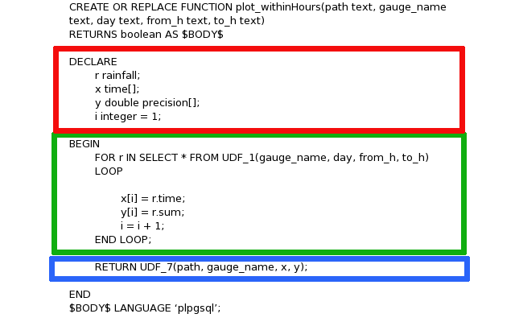

Fig. 7: *Esempio di Drawing UDF.*

Come si può vedere dall’immagine è possibile distinguere tre sezioni:

* Nella prima (rettangolo rosso) vengono dichiarate tutte le variabili usate all’interno del corpo della funzione
* La seconda (rettangolo verde) provvede tramite una funzione del package Auxiliary UDFs scritta in pl/pgsql (UDF_1 nell’esempio di figura) a reperire le informazioni necessarie alla costruzione del grafico e restituirle sotto forma di vettori
* L’ultima sezione (rettangolo blu) provvede invece a richiamare una seconda funzione del package Auxiliary scritta in pl/r (UDF_7 nell’esempio di figura), che prende come parametri i vettori creati in precedenza e crea il grafico.

**plot_withinHours()**

*Descrizione:*

plot_withinHours calcola le somme progressive della pioggia accumulata ogni 15 minuti in un pluviometro in un intervallo di tempo e con questi dati crea un file pdf contenente un grafico.

*Parametri in input:*

* path (text): path del file che verrà creato (.pdf)
* gauge_name (text): nome del pluviometro di cui stiamo eseguendo il grafico
* from_h (text): ora iniziale
* to_h (text): ora finale

*Output:*

Un booleano: TRUE se il file è stato creato e FALSE altrimenti.

Il codice è il seguente:

CREATE OR REPLACE FUNCTION plot_withinHours(path text, gauge_name text, day text,

from_h text, to_h text)

RETURNS boolean AS

$BODY$

DECLARE

r rainfall;

x time[];

y double precision[];

i integer = 1;

BEGIN

FOR r IN

SELECT *

FROM UDF_1(gauge_name, day, from_h, to_h)

LOOP

--

-- Si popolano i due array x e y con i valori di time e sum delle tuple risultato dell’UDF_1

--

x[i] = r.time;

y[i] = r.sum;

i = i + 1;

END LOOP;

--

-- Tramite la funzione UDF_7 il risultato viene stampato in un grafico salvandolo in un file

--

RETURN UDF_7(path, gauge_name, x, y);

END

$BODY$

LANGUAGE ‘plpgsql’;

Cod. 13: *Funzione che calcola le somme progressive della pioggia accumulata ogni 15 minuti in un intervallo di tempo e crea un grafico in pdf.*

**plot_withinDays**

*Descrizione:*

plot_withinDays calcola le somme progressive della pioggia accumulata ogni 15 minuti in un pluviometro in un intervallo di giorni e con questi dati crea un file pdf contenente un grafico.

*Parametri in input:*

* path (text): path del file che verrà creato (.pdf)
* gauge_name (text): nome del pluviometro di cui stiamo eseguendo il grafico
* from_d (text): giorno iniziale
* to_d (text): giorno finale

*Output:*

Un booleano: TRUE se il file è stato creato e FALSE altrimenti.

Il codice è il seguente:

CREATE OR REPLACE FUNCTION plot_withinDays(path text, gauge_name text, from_d text,

to_d text)

RETURNS boolean AS

$BODY$

DECLARE

r rainfall;

x date[];

y double precision[];

i integer = 1;

BEGIN

FOR r IN

SELECT *

FROM UDF_2(gauge_name, from_d, to_d)

LOOP

--

-- Si popolano i due array x e y con i valori di time e sum delle tuple risultato dell’UDF_2

--

x[i] = r.date;

y[i] = r.sum;

i = i + 1;

END LOOP;

--

-- Tramite la funzione UDF_8 il risultato viene stampato in un grafico salvandolo in un file

--

RETURN UDF_8(path, gauge_name, x, y);

END

$BODY$

LANGUAGE ’plpgsql’

Cod. 14: *Funzione che calcola le somme progressive della pioggia accumulata ogni 15 minuti in un intervallo di giorni e crea un grafico in pdf.*

**barPlot_withinHours**

*Descrizione:*

Questa UDF crea un grafico, chiamato barplot, che mostra sull’asse delle x i pluviometri e sull’asse delle y la pioggia accumulata in ogni pluviometro in un intervallo di tempo.

*Parametri in input:*

* path (text): il path dove salvare il file .pdf
* date (date): data di riferimento delle accumulate
* from_h (text): ora iniziale
* to_h (text): ora finale

*Output:*

Un booleano: TRUE se il file è stato creato e FALSE altrimenti.

Di seguito è presentato il codice:

CREATE OR REPLACE FUNCTION barPlot_withinHours(dat date, from_h text, to_h text, path text)

RETURNS boolean AS

$BODY$

DECLARE

r record;

acc double precision[];

i integer = 1;

BEGIN

FOR r IN SELECT sum(accumulated) AS acc FROM precipitation AS d

WHERE d.date = dat

AND d.time > CAST (from_h AS time)

AND d.time < CAST (to_h AS time)

GROUP BY d.gauge

LOOP

--

-- Calcola per ogni pluviometro la somma della pioggia accumulata

-- nell’intervallo di tempo considerato

--

acc[i] = r.acc;

i = i + 1;

END LOOP;

--

-- Tramite la funzione UDF_9 stampa il risultato in un grafico salvandolo in un file

--

RETURN UDF_9(acc, path, dat, from_h, to_h);

END;

$BODY$

LANGUAGE ’plpgsql’;

Cod. 15*: Funzione che crea un grafico della pioggia accumulata in tutti i pluviometri in un intervallo orario.*

**barPlot_withinDays**

*Descrizione:*

Questa UDF crea un grafico, chiamato barplot, che mostra sull’asse delle x i pluviometri e sull’asse delle y la pioggia accumulata in ogni pluviometro in un intervallo di giorni.

*Parametri in input:*

* path (text): il path dove salvare il file .pdf
* from_d (text): giorno iniziale
* to_d (text): giorno finale

*Output:*

Un booleano: TRUE se il file è stato creato e FALSE altrimenti.

Di seguito è presentato il codice:

CREATE OR REPLACE FUNCTION barPlot_withinDays(from_d text, to_d text, path text)

RETURNS boolean AS

$BODY$

DECLARE

r record;

acc double precision[];

i integer = 1;

BEGIN

FOR r IN SELECT SUM(accumulated) AS acc FROM precipitation AS d WHERE

d.date > CAST (from_d AS date)

AND d.date < CAST (to_d AS date)

GROUP BY d.gauge

LOOP

acc[i] = r.acc;

i = i + 1;

END LOOP;

RETURN UDF_30(acc, path, from_d, to_d);

END;

$BODY$

LANGUAGE 'plpgsql';

Cod. 16*: Funzione che crea un grafico della pioggia accumulata in tutti i pluviometri in un intervallo di giorni.*

**rainfallPlot_withinHours**

*Descrizione:*

Questa UDF prende come parametri una data e un intervallo orario e grafica la pioggia accumulata ogni 15 minuti e la somma progressiva relativa a quel periodo con due scale differenti sull'asse delle y (a sinistra la pioggia accumulata ogni 15 minuti e a destra la somma progressiva della pioggia accumulata).

*Parametri in input:*

* path (text): il path dove salvare il file .pdf
* date (date): data di riferimento delle accumulate
* from_h (text): ora iniziale
* to_h (text): ora finale

*Output:*

Un booleano: TRUE se il file è stato creato e FALSE altrimenti.

Di seguito è presentato il codice:

CREATE OR REPLACE FUNCTION rainfallPlot_withinHours(path text, gauge_name text,

day text, from_h text, to_h text)

RETURNS boolean AS

$BODY$

DECLARE

r rainfallPlus;

x time[];

y double precision[];

s double precision[];

i integer = 1;

BEGIN

FOR r IN SELECT *

FROM UDF_5(gauge_name, day, from_h, to_h)

LOOP

x[i] = r.time;

y[i] = r.rain;

s[i] = r.sum;

i = i + 1;

END LOOP;

RETURN UDF_6(path, gauge_name, day, x, y) ;

END

$BODY$

LANGUAGE ‘plpgsql’;

Cod. 17: *Funzione che calcola la pioggia accumulata in un pluviometro ogni 15 minuti e la somma progressiva e ne grafica il risultato su uno stesso grafico con due scale differenti sull’asse delle y.*

**rainfallPlot_withinDays**

*Descrizione:*

Questa UDF prende come parametri un intervallo di date e grafica la pioggia accumulata ogni 15 minuti e la somma progressiva relativa a quel periodo con due scale differenti sull'asse delle y (a sinistra la pioggia accumulata ogni 15 minuti e a destra la somma progressiva della pioggia accumulata).

*Parametri in input:*

* path (text): il path dove salvare il file .pdf
* gauge_name (text): pluviometro di riferimento
* from_d (text): data iniziale
* to_d (text): data finale

*Output:*

Un booleano: TRUE se il file è stato creato e FALSE altrimenti.

Di seguito è presentato il codice:

CREATE OR REPLACE FUNCTION rainfallPlot_withinDays(path text, gauge_name text, from_d text, to_d text)

RETURNS boolean AS

$BODY$

DECLARE

r rainfallPlus;

x date[];

y double precision[];

s double precision[];

i integer = 1;

BEGIN

FOR r IN SELECT *

FROM UDF_32(gauge_name, from_d, to_d)

LOOP

x[i] = r.date;

y[i] = r.rain;

s[i] = r.sum;

i = i + 1;

END LOOP;

RETURN UDF_33(path, gauge_name, x, y, s);

END

$BODY$

LANGUAGE 'plpgsql';

Cod. 18: *Funzione che calcola la pioggia accumulata in un pluviometro ogni 15 minuti e la somma progressiva e ne grafica il risultato su uno stesso grafico con due scale differenti sull’asse delle y.*

**comparisonOfPlot_withinHours**

*Descrizione:*

Funzione che calcola la somma progressiva della pioggia accumulata ogni 15 minuti in un pluviometro in due intervalli di tempo e crea, con questi dati, due grafici affiancati salvandoli sullo stesso file.

*Parametri in input:*

* path (text): il path dove salvare il file .pdf
* gauge_name (text): nome del pluviometri considerato
* day1 (text): prima data di riferimento
* from_h (text): inizio orario di misurazione riferito alla prima data di riferimento
* to_h (text): fine orario di misurazione riferito alla prima data di riferimento
* day2 (text): seconda data di riferimento
* from_h2 (text): inizio orario di misurazione riferito alla seconda data di riferimento
* to_h2 (text): inizio orario di misurazione riferito alla seconda data di riferimento

*Output:*

Un booleano: TRUE se il file è stato creato e FALSE altrimenti.

Di seguito è presentato il codice:

CREATE OR REPLACE FUNCTION comparisonOfPlot_withinHours(path text, gauge_name text,

day1 text, from_h text, to_h text, day2 text, from_h2 text, to_h2 text)

RETURNS boolean AS

$BODY$

DECLARE

r rainfall;

r1 rainfall;

x1 time without time zone[];

x2 time without time zone[];

y1 double precision[];

y2 double precision[];

i integer = 1;

j integer = 1;

BEGIN

--

-- popola due array relativi al primo intervallo di tempo

--

FOR r IN SELECT *

FROM UDF_1(gauge_name, day1, from_h, to_h)

LOOP

x1[i] = r.time;

y1[i] = r.sum;

i = i + 1;

END LOOP;

--

-- popola due array relativi al secondo intervallo di tempo

--

FOR r1 IN SELECT *

FROM UDF_1(gauge_name, day2, from_h2, to_h2)

LOOP

x2[j] = r1.time;

y2[j] = r1.sum;

j = j + 1;

END LOOP;

--

-- passa gli array generati ad una funzione UDF_10 che stamperà un grafico salvandolo in un file

--

RETURN UDF_10(path, gauge_name, day1, x1, y1, day2, x2, y2);

END

$BODY$

LANGUAGE ‘plpgsql’;

Cod. 19: *Funzione che calcola la somma progressiva della pioggia accumulata ogni 15 minuti in un pluviometro in due intervalli di tempo e crea due grafici affiancati salvandoli sullo stesso file.*

**comparisonOfPlot_withinDays**

*Descrizione:*

Funzione che calcola la somma progressiva della pioggia accumulata ogni 15 minuti in un pluviometro in due intervalli di giorni e crea, con questi dati, due grafici affiancati salvandoli sullo stesso file.

*Parametri in input:*

* path (text): il path dove salvare il file .pdf
* gauge name (text): nome del pluviometri considerato
* from_d (text): inizio primo intervallo di date di misurazione
* to_d (text): fine primo intervallo di date di misurazione
* from_d2 (text): inizio secondo intervallo di date di misurazione
* to_d2 (text): fine secondo intervallo di date di misurazione

*Output:*

Un booleano: TRUE se il file è stato creato e FALSE altrimenti.

Di seguito è presentato il codice:

CREATE OR REPLACE FUNCTION comparisonOfPlot_withinDays(path text, gauge_name text,

from_d text, to_d text, from_d2 text, to_d2 text)

RETURNS boolean AS

$BODY$

DECLARE

r rainfall;

r1 rainfall;

x1 date[];

x2 date[];

y1 double precision[];

y2 double precision[];

i integer = 1;

j integer = 1;

BEGIN

FOR r IN SELECT *

FROM UDF_2(gauge_name, from_d, to_d)

LOOP

x1[i] = r.date;

y1[i] = r.sum;

i = i + 1;

END LOOP;

FOR r1 IN SELECT *

FROM UDF_2(gauge_name, from_d2, to_d2)

LOOP

x2[j] = r1.date;

y2[j] = r1.sum;

j = j + 1;

END LOOP;

RETURN UDF_11(path, gauge_name, x1, y1, x2, y2);

END

$BODY$

LANGUAGE ’plpgsql’;

Cod. 20: *Funzione che calcola la somma progressiva della pioggia accumulata ogni 15 minuti in un pluviometro in due intervalli di giorni e crea due grafici affiancati salvandoli sullo stesso file.*

**comparisonOfPlot_withinHours_betweenTwoRainGauges**

*Descrizione:*

Funzione che calcola la somma progressiva della pioggia accumulata ogni 15 minuti in due pluviometri nello stesso intervallo di tempo e crea, con questi dati, due grafici uno sotto l’altro salvandoli sullo stesso file.

*Parametri in input:*

* path (text): il path dove salvare il file .pdf
* gauge_name1 (text): nome del primo pluviometri considerato
* gauge_name2 (text): nome del secondo pluviometri considerato
* day (text): data di riferimento
* from_h (text): inizio orario di misurazione
* to_h (text): fine orario di misurazione

*Output:*

Un booleano: TRUE se il file è stato creato e FALSE altrimenti.

Di seguito è presentato il codice:

CREATE OR REPLACE FUNCTION comparisonOfPlot_withinHours_betweenTwoRainGauges(path text, gauge_name1 text, gauge_name2 text, day text, from_h text, to_h text)

RETURNS boolean AS

$BODY$

DECLARE

r rainfall;

r1 rainfall;

x1 time[];

x2 time[];

y1 double precision[];

y2 double precision[];

i integer = 1;

j integer = 1;

BEGIN

--

-- popola due array relativi al primo pluviometro

--

FOR r IN SELECT *

FROM UDF_1(gauge_name1, day, from_h, to_h)

LOOP

x1[i] = r.time;

y1[i] = r.sum;

i = i + 1;

END LOOP;

--

-- popola due array relativi al secondo pluviometro

--

FOR r1 IN SELECT *

FROM UDF_1(gauge_name2, day, from_h, to_h)

LOOP

x2[j] = r1.time;

y2[j] = r1.sum;

j = j + 1;

END LOOP;

RETURN UDF_12(path, gauge_name1, gauge_name2, x1, y1, x2, y2);

END

$BODY$

LANGUAGE ’plpgsql’;

Cod. 21: *Funzione che calcola la somma progressiva della pioggia accumulata ogni 15 minuti in due pluviometri nello stesso intervallo di tempo e crea due grafici uno sotto l’altro salvandoli sullo stesso file.*

**comparisonOfPlot_withinDays_betweenTwoRainGauges**

*Descrizione:*

Funzione che calcola la somma progressiva della pioggia accumulata ogni 15 minuti in due pluviometri nello stesso intervallo di giorni e crea, con questi dati, due grafici uno sotto l’altro salvandoli sullo stesso file.

*Parametri in input:*

* path (text): il path dove salvare il file .pdf
* gauge_name1 (text): nome del primo pluviometri considerato
* gauge_name2 (text): nome del secondo pluviometri considerato
* from_d (text): inizio data di misurazione
* to_d (text): fine data di misurazione

*Output:*

Un booleano: TRUE se il file è stato creato e FALSE altrimenti.

Di seguito è presentato il codice:

CREATE OR REPLACE FUNCTION comparisonOfPlot_withinDays_betweenTwoRainGauges (path text,

gauge_name1 text, gauge_name2 text, from_d text, to_d text)

RETURNS boolean AS

$BODY$

DECLARE

r rainfall;

r1 rainfall;

x1 date[];

x2 date[];

y1 double precision[];

y2 double precision[];

i integer = 1;

j integer = 1;

BEGIN

FOR r IN SELECT *

FROM UDF_2(gauge_name1, from_d, to_d)

LOOP

x1[i] = r.date;

y1[i] = r.sum;

i = i + 1;

END LOOP;

FOR r1 IN SELECT *

FROM UDF_2(gauge_name2, from_d, to_d)

LOOP

x2[j] = r1.date;

y2[j] = r1.sum;

j = j + 1;

END LOOP;

RETURN UDF_13(path, gauge_name1, gauge_name2, x1, y1, x2, y2);

END

$BODY$

LANGUAGE ’plpgsql’;

Cod. 22: *Funzione che calcola la somma progressiva della pioggia accumulata ogni 15 minuti in due pluviometri nello stesso intervallo di giorni e crea due grafici uno sotto l’altro salvandoli sullo stesso file.*

* + 1. **Interpolation UDFs**

Per la realizzazione delle UDF sull'interpolazione è necessario, tra le varie librerie messe a disposizione da R, utilizzarne una che offra dei metodi semplici ed efficaci per implementare le tecniche interpolative discusse in questo lavoro ovvero IDW e Kriging. Si è scelto in questa trattazione di utilizzare gstat in quanto esso offre un valido set di primitive, semplici da utilizzare ma non per questo limitative.

La creazione di questo set di funzioni si propone, inoltre, di superare alcune problematiche di forte interesse pratico. Si vuole evitare, infatti, di avere come output una semplice immagine raffigurante l’interpolazione in un’area quadrata. Effettivamente, questa rappresentazione porta con sé alcune limitazioni, specialmente per quel che riguarda la sua visualizzazione e interazione con altri software. Si è voluto quindi:

* ottenere un’immagine raster che avesse i confini coincidenti con quelli delle regioni ove erano dislocati i pluviometri
* far si che questa immagine fosse georeferenziata

Come nel caso del package Drawing, anche tutte le funzioni di questo package seguono un pattern che però differisce leggermente dal precedente, come mostrato nella figura

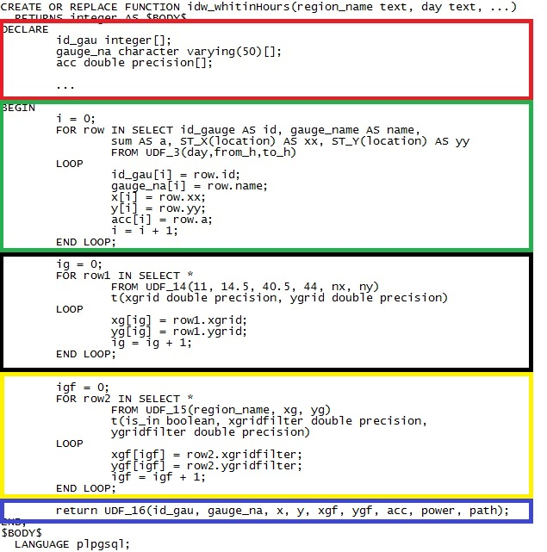

Fig. 8: *Esempio di Interpolation UDF.*

In questo caso le sezioni da considerare sono cinque:

* La prima (rettangolo rosso) coincide con quella di dichiarazione delle variabili descritte per il package Drawing
* La seconda (rettangolo verde) anch’essa coincide con il package Drawing, e prevede il recupero dei dati tramite UDF pl/pgsql del package Auxiliary e la loro restituzione sotto forma di vettori
* La terza (rettangolo nero) è una novità, infatti, essa provvede alla creazione di una griglia quadrata di punti sui quali andrà poi calcolata l’interpolazione. Ad eseguire questo compito è la funzione pl/r del package Auxiliary chiamata UDF_14. I punti della griglia sono restituiti tramite una coppia di vettori rappresentanti rispettivamente le coordinate x e y dei punti.
* Anche la quarta (rettangolo giallo) rappresenta un’aggiunta ed ha il compito di filtrare la griglia proveniente dalla sezione precedente attorno al contorno di una regione. L’assoluzione di questo compito spetta alla funzione pl/pgsql del package Auxiliary chiamata UDF_15. Come nella fase precedente, questo sottoinsieme di punti viene restituito come coppia di vettori.
* L’ultima sezione (rettangolo blu), sfrutta un’altra funzione del package Auxiliary scritta in pl/r, che prende come parametri i vettori creati in precedenza sia nella seconda sezione che nella quarta e crea il grafico.

**Idw UDFs**

**idw_withinHours**

*Descrizione:*

Questa UDF esegue l'interpolazione tramite tecnica IDW della pioggia accumulata in un intervallo orario. Il *power* permette di scegliere il valore di potenza con cui compiere l’interpolazione. Infine crea un file raster .asc.

*Parametri in input:*

* region_name (text): nome della regione
* day (text): data di riferimento
* from_h (text): inizio orario di misurazione
* to_h (text): fine orario di misurazione
* path (text): path dove salvare il file raster.
* power (double precision): valore di potenza
* nx (int): numero dei punti orizzontali della griglia
* ny (int): numero dei punti verticali della griglia

*Output:*

Il numero dei punti interpolati.

Di seguito è presentato il codice:

CREATE OR REPLACE FUNCTION idw_whithinHours(region_name text, day text, from_h text, to_h text, path text, power double precision, nx integer, ny integer)

RETURNS integer AS

$BODY$

DECLARE

id_gau integer[];

gauge_na character varying(50)[];

acc double precision[];

row record;

x double precision[];

y double precision[];

i integer;

row1 record;

xg double precision[];

yg double precision[];

ig integer;

row2 record;

xgf double precision[];

ygf double precision[];

igf integer;

BEGIN

i = 0;

--

-- Popola 5 array con i dati di tutti i pluviometri

--

FOR row IN SELECT id_gauge AS id, gauge_name AS name, sum AS a, ST_X(location) AS xx, ST_Y(location) AS yy

FROM UDF_3(day,from_h, to_h)

LOOP

id_gau[i] = row.id;

gauge_na[i] = row.name;

x[i] = row.xx;

y[i] = row.yy;

acc[i] = row.a;

i = i + 1;

END LOOP;

ig = 0;

--

-- Crea una griglia quadrata di dimensione nx x ny

--

FOR row1 IN SELECT *

FROM UDF_14(11, 14.5, 40.5, 44, nx, ny) t(xgrid double precision, ygrid double precision)

LOOP

xg[ig] = row1.xgrid;

yg[ig] = row1.ygrid;

ig = ig + 1;

END LOOP;

igf = 0;

--

-- Filtra la griglia considerando solo i punti all’interno della regione passata

-- per parametro

--

FOR row2 IN SELECT *

FROM UDF_15(region_name, xg, yg) t(is_in boolean, xgridfilter double precision, ygridfilter double precision)

LOOP

xgf[igf] = row2.xgridfilter;

ygf[igf] = row2.ygridfilter;

igf = igf + 1;

END LOOP;

--

-- Passa tutti gli array e la griglia alla funzione UDF_16 che stampa il

-- grafico dell’interpolazione idw

--

return UDF_16(id_gau, gauge_na, x, y, xgf, ygf, acc, power, path);

END;

$BODY$

LANGUAGE plpgsql;

Cod. 23: *Codice relativo alla funzione che interpola la pioggia accumulata in tutti i pluviometri e grafica il risultato.*

**idw_withinDays**

*Descrizione:*

Questa UDF esegue l'interpolazione tramite tecnica IDW della pioggia accumulata in un intervallo di giorni. Il *power* permette di scegliere il valore di potenza con cui compiere l’interpolazione. Infine crea un file raster .asc.

*Parametri in input:*

* region_name (text): nome della regione
* from_d (text): inizio data di misurazione
* to_d (text): fine data di misurazione
* path (text): path dove salvare il file raster.
* power (double precision): valore di potenza
* nx (int): numero dei punti orizzontali della griglia
* ny (int): numero dei punti verticali della griglia

*Output:*

Il numero dei punti interpolati.

Di seguito è presentato il codice:

CREATE OR REPLACE FUNCTION idw_whithinDays(region_name text, from_d text, to_d text, path text, power double precision, nx integer, ny integer)

RETURNS integer AS

$BODY$

DECLARE

id_gau integer[];

gauge_na character varying(50)[];

acc double precision[];

row record;

x double precision[];

y double precision[];

i integer;

row1 record;

xg double precision[];

yg double precision[];

ig integer;

row2 record;

xgf double precision[];

ygf double precision[];

igf integer;

BEGIN

i = 0;

FOR row IN SELECT id_gauge AS id, gauge_name AS name, sum AS a, ST_X(location) AS xx, ST_Y(location) AS yy

FROM UDF_4(from_d,to_d)

LOOP

id_gau[i] = row.id;

gauge_na[i] = row.name;

x[i] = row.xx;

y[i] = row.yy;

acc[i] = row.a;

i = i + 1;

END LOOP;

ig = 0;

FOR row1 IN SELECT *

FROM UDF_14(11, 14.5, 40.5, 44, nx, ny) t(xgrid double precision, ygrid double precision)

LOOP

xg[ig] = row1.xgrid;

yg[ig] = row1.ygrid;

ig = ig + 1;

END LOOP;

igf = 0;

FOR row2 IN SELECT *

FROM UDF_15(region_name, xg, yg) t(is_in boolean, xgridfilter double precision, ygridfilter double precision)

LOOP

xgf[igf] = row2.xgridfilter;

ygf[igf] = row2.ygridfilter;

igf = igf + 1;

END LOOP;

return UDF_16(id_gau, gauge_na, x, y, xgf, ygf, acc, power, path);

END;

$BODY$

LANGUAGE plpgsql;

Cod. 24: *Codice relativo alla funzione che interpola la pioggia accumulata in tutti i pluviometri e grafica il risultato.*

**Kriging UDFs**

**kriging_withinDays**

*Descrizione:*

Questa UDF esegue l'interpolazione tramite tecnica kriging della pioggia accumulata in un dato intervallo di giorni. Il *cut* permette di scegliere il valore di cutoff con cui compiere l’interpolazione. Infine crea un file raster .asc.

*Parametri in input:*

* region_name (text): nome della regione
* from_d (text): inizio data di misurazione
* to_d (text): fine data di misurazione
* path (text): path dove salvare il file raster.
* cut (double precision): valore di cutoff
* nx (int): numero dei punti orizzontali della griglia
* ny (int): numero dei punti verticali della griglia

*Output:*

Il numero dei punti interpolati.

Di seguito è presentato il codice:

CREATE OR REPLACE FUNCTION kriging_whithinDays(region_name text, from_d text, to_d text, path text, cut double precision, nx integer, ny integer)

RETURNS integer AS

$BODY$

DECLARE

id_gau integer[];

gauge_na character varying(50)[];

acc double precision[];

row record;

x double precision[];

y double precision[];

i integer;

row1 record;

xg double precision[];

yg double precision[];

ig integer;

row2 record;

xgf double precision[];

ygf double precision[];

igf integer;

BEGIN

i = 0;

FOR row IN SELECT id_gauge AS id, gauge_name AS name, sum AS a, ST_X(location) AS xx, ST_Y(location) AS yy

FROM UDF_4(from_d,to_d)

LOOP

id_gau[i] = row.id;

gauge_na[i] = row.name;

x[i] = row.xx;

y[i] = row.yy;

acc[i] = row.a;

i = i + 1;

END LOOP;

ig = 0;

FOR row1 IN SELECT *

FROM UDF_14(11, 14.5, 40.5, 44, nx, ny) t(xgrid double precision, ygrid double precision)

LOOP

xg[ig] = row1.xgrid;

yg[ig] = row1.ygrid;

ig = ig + 1;

END LOOP;

igf = 0;

FOR row2 IN SELECT *

FROM UDF_15(region_name, xg, yg) t(is_in boolean, xgridfilter double precision, ygridfilter double precision)

LOOP

xgf[igf] = row2.xgridfilter;

ygf[igf] = row2.ygridfilter;

igf = igf + 1;

END LOOP;

return UDF_18(id_gau, gauge_na, x, y, xgf, ygf, acc, cut, path);

END;

$BODY$

LANGUAGE plpgsql;

Cod. 25: *Codice relativo alla funzione che interpola tramite kriging la pioggia accumulata in tutti i pluviometri in un intervallo di giorni e grafica il risultato.*

**kriging_withinHours**

*Descrizione:*

Questa UDF esegue l'interpolazione tramite tecnica kriging della pioggia accumulata in un dato intervallo di ore. Il *cut* permette di scegliere il valore di cutoff con cui compiere l’interpolazione. Infine crea un file raster .asc.

*Parametri in input:*

* region_name (text): nome della regione
* day (text): data di riferimento
* from_h (text): inizio orario di misurazione
* to_h (text): fine orario di misurazione
* path (text): path dove salvare il file raster.
* cut (double precision): valore di cutoff
* nx (int): numero dei punti orizzontali della griglia
* ny (int): numero dei punti verticali della griglia

*Output:*

Il numero dei punti interpolati.

Di seguito è presentato il codice:

CREATE OR REPLACE FUNCTION kriging_withinHours(region_name text, day text, from_h text, to_h text, path text, cut double precision, nx integer, ny integer)

RETURNS integer AS

$BODY$

DECLARE

id_gau integer[];

gauge_na character varying(50)[];

acc double precision[];

row record;

x double precision[];

y double precision[];

i integer;

row1 record;

xg double precision[];

yg double precision[];

ig integer;

row2 record;

xgf double precision[];

ygf double precision[];

igf integer;

BEGIN

i = 0;

FOR row IN SELECT id_gauge AS id, gauge_name AS name, sum AS a, ST_X(location) AS xx, ST_Y(location) AS yy

FROM UDF_3(day,from_h,to_h)

LOOP

id_gau[i] = row.id;

gauge_na[i] = row.name;

x[i] = row.xx;

y[i] = row.yy;

acc[i] = row.a;

i = i + 1;

END LOOP;

ig = 0;

FOR row1 IN SELECT *

FROM UDF_14(11, 14.5, 40.5, 44, nx, ny) t(xgrid double precision, ygrid double precision)

LOOP

xg[ig] = row1.xgrid;

yg[ig] = row1.ygrid;

ig = ig + 1;

END LOOP;

igf = 0;

FOR row2 IN SELECT *

FROM UDF_15(region_name, xg, yg) t(is_in boolean, xgridfilter double precision, ygridfilter double precision)

LOOP

xgf[igf] = row2.xgridfilter;

ygf[igf] = row2.ygridfilter;

igf = igf + 1;

END LOOP;

return UDF_18(id_gau, gauge_na, x, y, xgf, ygf, acc, cut, path);

END;

$BODY$

LANGUAGE plpgsql;

Cod. 26: *Codice relativo alla funzione che interpola tramite kriging la pioggia accumulata in tutti i pluviometri in un intervallo di ore e grafica il risultato.*

**NaKriging_ withinDays**

*Descrizione:*

Questa UDF esegue l'interpolazione tramite tecnica kriging, ponendo i valori negativi a NA, della pioggia accumulata in un dato intervallo di giorni. Il *cut* permette di scegliere il valore di cutoff con cui compiere l’interpolazione. Infine crea un file raster .asc.

*Parametri in input:*

* region_name (text): nome della regione
* from_d (text): inizio data di misurazione
* to_d (text): fine data di misurazione
* path (text): path dove salvare il file raster.
* cut (double precision): valore di cutoff
* nx (int): numero dei punti orizzontali della griglia
* ny (int): numero dei punti verticali della griglia

*Output:*

Un insieme di record contenenti l’errore quadratico medio relativo ad ogni cutoff.

Di seguito è presentato il codice:

CREATE OR REPLACE FUNCTION NaKriging_whithinDays(region_name text, from_d text, to_d text, path text, cut double precision, nx integer, ny integer)

RETURNS integer AS

$BODY$

DECLARE

id_gau integer[];

gauge_na character varying(50)[];

acc double precision[];

row record;

x double precision[];

y double precision[];

i integer;

row1 record;

xg double precision[];

yg double precision[];

ig integer;

row2 record;

xgf double precision[];

ygf double precision[];

igf integer;

BEGIN

i = 0;

FOR row IN SELECT id_gauge AS id, gauge_name AS name, sum AS a, ST_X(location) AS xx, ST_Y(location) AS yy

FROM UDF_4(from_d,to_d)

LOOP

id_gau[i] = row.id;

gauge_na[i] = row.name;

x[i] = row.xx;

y[i] = row.yy;

acc[i] = row.a;

i = i + 1;

END LOOP;

ig = 0;

FOR row1 IN SELECT *

FROM UDF_14(11, 14.5, 40.5, 44, nx, ny) t(xgrid double precision, ygrid double precision)

LOOP

xg[ig] = row1.xgrid;

yg[ig] = row1.ygrid;

ig = ig + 1;

END LOOP;

igf = 0;

FOR row2 IN SELECT *

FROM UDF_15(region_name, xg, yg) t(is_in boolean, xgridfilter double precision, ygridfilter double precision)

LOOP

xgf[igf] = row2.xgridfilter;

ygf[igf] = row2.ygridfilter;

igf = igf + 1;

END LOOP;

return UDF_20(id_gau, gauge_na, x, y, xgf, ygf, acc, cut, path);

END;

$BODY$

LANGUAGE plpgsql;

Cod. 27: *Codice relativo alla funzione che interpola (ponendo a NA i valori negativi) tramite kriging con diversi valori di cutoff la pioggia accumulata in tutti i pluviometri e calcola l’errore quadratico medio per ogni interpolazione.*

**NaKriging_ withinHours**

*Descrizione:*

Questa UDF esegue l'interpolazione tramite tecnica kriging, ponendo i valori negativi a NA, della pioggia accumulata in un dato intervallo di ore. Il *cut* permette di scegliere il valore di cutoff con cui compiere l’interpolazione. Infine crea un file raster .asc.

*Parametri in input:*

* region_name (text): nome della regione
* day (text): data di riferimento
* from_h (text): inizio orario di misurazione
* to_h (text): fine orario di misurazione
* path (text): path dove salvare il file raster.
* cut (double precision): valore di cutoff
* nx (int): numero dei punti orizzontali della griglia
* ny (int): numero dei punti verticali della griglia

*Output:*

Un insieme di record contenenti l’errore quadratico medio relativo ad ogni cutoff.

Di seguito è presentato il codice:

CREATE OR REPLACE FUNCTION naKriging_withinHours(region_name text, day text, from_h text, to_h text, path text, cut double precision, nx integer, ny integer)

RETURNS integer AS

$BODY$

DECLARE

id_gau integer[];

gauge_na character varying(50)[];

acc double precision[];

row record;

x double precision[];

y double precision[];

i integer;

row1 record;

xg double precision[];

yg double precision[];

ig integer;

row2 record;

xgf double precision[];

ygf double precision[];

igf integer;

BEGIN

i = 0;

FOR row IN SELECT id_gauge AS id, gauge_name AS name, sum AS a, ST_X(location) AS xx, ST_Y(location) AS yy

FROM UDF_3(day,from_h,to_h)

LOOP

id_gau[i] = row.id;

gauge_na[i] = row.name;

x[i] = row.xx;

y[i] = row.yy;

acc[i] = row.a;

i = i + 1;

END LOOP;

ig = 0;

FOR row1 IN SELECT *

FROM UDF_14(11, 14.5, 40.5, 44, nx, ny) t(xgrid double precision, ygrid double precision)

LOOP

xg[ig] = row1.xgrid;

yg[ig] = row1.ygrid;

ig = ig + 1;

END LOOP;

igf = 0;

FOR row2 IN SELECT *

FROM UDF_15(region_name, xg, yg) t(is_in boolean, xgridfilter double precision, ygridfilter double precision)

LOOP

xgf[igf] = row2.xgridfilter;

ygf[igf] = row2.ygridfilter;

igf = igf + 1;

END LOOP;

return UDF_20(id_gau, gauge_na, x, y, xgf, ygf, acc, cut, path);

END;

$BODY$

LANGUAGE plpgsql;

Cod. 28: *Codice relativo alla funzione che interpola (ponendo a NA i valori negativi) tramite kriging con diversi valori di cutoff la pioggia accumulata in tutti i pluviometri e calcola l’errore quadratico medio per ogni interpolazione.*

**zeroKriging_ withinDays**

*Descrizione:*

Questa UDF esegue l'interpolazione tramite tecnica kriging, ponendo i valori negativi a zero, della pioggia accumulata in un dato intervallo di giorni. Il *cut* permette di scegliere il valore di cutoff con cui compiere l’interpolazione. Infine crea un file raster .asc.

*Parametri in input:*

* region_name (text): nome della regione
* from_d (text): inizio data di misurazione
* to_d (text): fine data di misurazione
* path (text): path dove salvare il file raster.
* cut (double precision): valore di cutoff
* nx (int): numero dei punti orizzontali della griglia
* ny (int): numero dei punti verticali della griglia

*Output:*

Un insieme di record contenenti l’errore quadratico medio relativo ad ogni cutoff.

Di seguito è presentato il codice:

CREATE OR REPLACE FUNCTION zeroKriging_whithinDays(region_name text, from_d text, to_d text, path text, cut double precision, nx integer, ny integer)

RETURNS integer AS

$BODY$

DECLARE

id_gau integer[];

gauge_na character varying(50)[];

acc double precision[];

row record;

x double precision[];

y double precision[];

i integer;

row1 record;

xg double precision[];

yg double precision[];

ig integer;

row2 record;

xgf double precision[];

ygf double precision[];

igf integer;

BEGIN

i = 0;

FOR row IN SELECT id_gauge AS id, gauge_name AS name, sum AS a, ST_X(location) AS xx, ST_Y(location) AS yy

FROM UDF_4(from_d,to_d)

LOOP

id_gau[i] = row.id;

gauge_na[i] = row.name;

x[i] = row.xx;

y[i] = row.yy;

acc[i] = row.a;

i = i + 1;

END LOOP;

ig = 0;

FOR row1 IN SELECT *

FROM UDF_14(11, 14.5, 40.5, 44, nx, ny) t(xgrid double precision, ygrid double precision)

LOOP

xg[ig] = row1.xgrid;

yg[ig] = row1.ygrid;

ig = ig + 1;

END LOOP;

igf = 0;

FOR row2 IN SELECT *

FROM UDF_15(region_name, xg, yg) t(is_in boolean, xgridfilter double precision, ygridfilter double precision)

LOOP

xgf[igf] = row2.xgridfilter;

ygf[igf] = row2.ygridfilter;

igf = igf + 1;

END LOOP;

return UDF_21(id_gau, gauge_na, x, y, xgf, ygf, acc, cut, path);

END;

$BODY$

LANGUAGE plpgsql;

Cod. 29: *Codice relativo alla funzione che interpola (ponendo a zero i valori negativi) tramite kriging con diversi valori di cutoff la pioggia accumulata in tutti i pluviometri e calcola l’errore quadratico medio per ogni interpolazione.*

**zeroKriging_ withinHours**

*Descrizione:*

Questa UDF esegue l'interpolazione tramite tecnica kriging, ponendo i valori negativi a zero, della pioggia accumulata in un dato intervallo di ore. Il *cut* permette di scegliere il valore di cutoff con cui compiere l’interpolazione. Infine crea un file raster .asc.

*Parametri in input:*

* region_name (text): nome della regione
* day (text): data di riferimento
* from_h (text): inizio orario di misurazione
* to_h (text): fine orario di misurazione
* path (text): path dove salvare il file raster.
* cut (double precision): valore di cutoff
* nx (int): numero dei punti orizzontali della griglia
* ny (int): numero dei punti verticali della griglia

*Output:*

Un insieme di record contenenti l’errore quadratico medio relativo ad ogni cutoff.

Di seguito è presentato il codice:

CREATE OR REPLACE FUNCTION zeroKriging_withinHours(region_name text, day text, from_h text, to_h text, path text, cut double precision, nx integer, ny integer)

RETURNS integer AS

$BODY$

DECLARE

id_gau integer[];

gauge_na character varying(50)[];

acc double precision[];

row record;

x double precision[];

y double precision[];

i integer;

row1 record;

xg double precision[];

yg double precision[];

ig integer;

row2 record;

xgf double precision[];

ygf double precision[];

igf integer;

BEGIN

i = 0;

FOR row IN SELECT id_gauge AS id, gauge_name AS name, sum AS a, ST_X(location) AS xx, ST_Y(location) AS yy

FROM UDF_3(day,from_h,to_h)

LOOP

id_gau[i] = row.id;

gauge_na[i] = row.name;

x[i] = row.xx;

y[i] = row.yy;

acc[i] = row.a;

i = i + 1;

END LOOP;

ig = 0;

FOR row1 IN SELECT *

FROM UDF_14(11, 14.5, 40.5, 44, nx, ny) t(xgrid double precision, ygrid double precision)

LOOP

xg[ig] = row1.xgrid;

yg[ig] = row1.ygrid;

ig = ig + 1;

END LOOP;

igf = 0;

FOR row2 IN SELECT *

FROM UDF_15(region_name, xg, yg) t(is_in boolean, xgridfilter double precision, ygridfilter double precision)

LOOP

xgf[igf] = row2.xgridfilter;

ygf[igf] = row2.ygridfilter;

igf = igf + 1;

END LOOP;

return UDF_21(id_gau, gauge_na, x, y, xgf, ygf, acc, cut, path);

END;

$BODY$

LANGUAGE plpgsql;

Cod. 30: *Codice relativo alla funzione che interpola (ponendo a zero i valori negativi) tramite kriging con diversi valori di cutoff la pioggia accumulata in tutti i pluviometri e calcola l’errore quadratico medio per ogni interpolazione.*

**logarithmicKriging_withinDays**

*Descrizione:*

Questa UDF esegue l'interpolazione tramite tecnica kriging, eseguendo una trasformazione logaritmica del campo, della pioggia accumulata in un dato intervallo di giorni. Il *cut* permette di scegliere il valore di cutoff con cui compiere l’interpolazione. Infine crea un file raster .asc.

*Parametri in input:*

* region_name (text): nome della regione
* from_d (text): inizio data di misurazione
* to_d (text): fine data di misurazione
* path (text): path dove salvare il file raster.
* cut (double precision): valore di cutoff
* nx (int): numero dei punti orizzontali della griglia
* ny (int): numero dei punti verticali della griglia

*Output:*

Il numero dei punti interpolati.

Di seguito è presentato il codice:

CREATE OR REPLACE FUNCTION logarithmicKriging_withinDays(region_name text, from_d text, to_d text, path text, cut double precision, nx integer, ny integer)

RETURNS integer AS

$BODY$

DECLARE

id_gau integer[];

gauge_na character varying(50)[];

acc double precision[];

row record;

x double precision[];

y double precision[];

i integer;

row1 record;

xg double precision[];

yg double precision[];

ig integer;

row2 record;

xgf double precision[];

ygf double precision[];

igf integer;

BEGIN

i = 0;

FOR row IN SELECT id_gauge AS id, gauge_name AS name, sum AS a, ST_X(location) AS xx, ST_Y(location) AS yy

FROM UDF_4(from_d,to_d)

LOOP

id_gau[i] = row.id;

gauge_na[i] = row.name;

x[i] = row.xx;

y[i] = row.yy;

acc[i] = row.a;

i = i + 1;

END LOOP;

ig = 0;

FOR row1 IN SELECT *

FROM UDF_14(11, 14.5, 40.5, 44, nx, ny) t(xgrid double precision, ygrid double precision)

LOOP

xg[ig] = row1.xgrid;

yg[ig] = row1.ygrid;

ig = ig + 1;

END LOOP;

igf = 0;

FOR row2 IN SELECT *

FROM UDF_15(region_name, xg, yg) t(is_in boolean, xgridfilter double precision, ygridfilter double precision)

LOOP

xgf[igf] = row2.xgridfilter;

ygf[igf] = row2.ygridfilter;

igf = igf + 1;

END LOOP;

return UDF_22(id_gau, gauge_na, x, y, xgf, ygf, acc, cut, path);

END;

$BODY$

LANGUAGE plpgsql;

Cod. 31: *Codice relativo alla funzione che interpola (eseguendo una trasformazione logaritmica del campo) tramite kriging con diversi valori di cutoff la pioggia accumulata in tutti i pluviometri e calcola l’errore quadratico medio per ogni interpolazione.*

**logarithmicKriging_withinHours**

*Descrizione:*

Questa UDF esegue l'interpolazione tramite tecnica kriging, eseguendo una trasformazione logaritmica del campo, della pioggia accumulata in un dato intervallo di giorni. Il *cut* permette di scegliere il valore di cutoff con cui compiere l’interpolazione. Infine crea un file raster .asc.

*Parametri in input:*

* region_name (text): nome della regione
* day (text): data di riferimento
* from_h (text): inizio orario di misurazione
* to_h (text): fine orario di misurazione
* path (text): path dove salvare il file raster.
* cut (double precision): valore di cutoff
* nx (int): numero dei punti orizzontali della griglia
* ny (int): numero dei punti verticali della griglia

*Output:*

Il numero dei punti interpolati.

Di seguito è presentato il codice:

CREATE OR REPLACE FUNCTION logarithmickriging_withinhours(region_name text, day text, from_h text, to_h text, path text, cut double precision, nx integer, ny integer)

RETURNS integer AS

$BODY$

DECLARE

id_gau integer[];

gauge_na character varying(50)[];

acc double precision[];

row record;

x double precision[];

y double precision[];

i integer;

row1 record;

xg double precision[];

yg double precision[];

ig integer;

row2 record;

xgf double precision[];

ygf double precision[];

igf integer;

BEGIN

i = 0;

FOR row IN SELECT id_gauge AS id, gauge_name AS name, sum AS a, ST_X(location) AS xx, ST_Y(location) AS yy

FROM UDF_3(day,from_h,to_h)

LOOP

id_gau[i] = row.id;

gauge_na[i] = row.name;

x[i] = row.xx;

y[i] = row.yy;

acc[i] = row.a;

i = i + 1;

END LOOP;

ig = 0;

FOR row1 IN SELECT *

FROM UDF_14(11, 14.5, 40.5, 44, nx, ny) t(xgrid double precision, ygrid double precision)

LOOP

xg[ig] = row1.xgrid;

yg[ig] = row1.ygrid;

ig = ig + 1;

END LOOP;

igf = 0;

FOR row2 IN SELECT *

FROM UDF_15(region_name, xg, yg) t(is_in boolean, xgridfilter double precision, ygridfilter double precision)

LOOP

xgf[igf] = row2.xgridfilter;

ygf[igf] = row2.ygridfilter;

igf = igf + 1;

END LOOP;

return UDF_22(id_gau, gauge_na, x, y, xgf, ygf, acc, cut, path);

END;

$BODY$

LANGUAGE plpgsql;

Cod. 32: *Codice relativo alla funzione che interpola (eseguendo una trasformazione logaritmica del campo) tramite kriging con diversi valori di cutoff la pioggia accumulata in tutti i pluviometri e calcola l’errore quadratico medio per ogni interpolazione.*

* + 1. **Cross Validation UDFs**

La funzioni di questo package rispondono all’esigena di validare i parametri critici che hanno effetto sull’accuratezza dell’interpolazione. In particolare, verranno valutati come parametri ottimi, il fattore di potenza p e il cutoff per quanto riguarda rispettivamente l’IDW e il Kriging. Le UDF di questo package seguono lo stesso pattern specificato per il package Drawing.

**idw_crossValidation_withinHours**

*Descrizione:*

Questa UDF calcola gli errori quadratici medi relativi a interpolazioni IDW compiute cambiando il valore di potenza. Le interpolazioni sono tutte riferite allo stesso intervallo di tempo passato come parametro.

*Parametri in input:*

* day (text): data di misurazione
* from_h (text): inizio orario di misurazione
* to_h (text): fine orario di misurazione
* from_p (double precision): valore di potenza iniziale
* to_p (double precision): valore di potenza finale
* by_p (double precision): intervallo di potenza

*Output:*

Un insieme di record contenenti l’errore quadratico medio relativo ad ogni parametro di potenza.

Di seguito è presentato il codice:

CREATE OR REPLACE FUNCTION idw_crossValidation_withinHours(day text, from_h text, to_h text, from_p double precision, to_p double precision, by_p double precision)

RETURNS SETOF power_RMS AS

$BODY$

DECLARE

id_gau integer[];

gauge_na character varying(50)[];

acc double precision[];

row record;

x double precision[];

y double precision[];

i integer;

row1 record;

ret power_RMS;

BEGIN

i = 0;

--

-- Popola 5 array con i dati di tutti i pluviometri

--

FOR row IN SELECT id_gauge AS id, gauge_name AS name, sum AS a, ST_X(location) AS xx, ST_Y(location) AS yy

FROM UDF_3(day, from_h,to_h)

LOOP

id_gau[i] = row.id;

gauge_na[i] = row.name;

x[i] = row.xx;

y[i] = row.yy;

acc[i] = row.a;

i = i + 1;

END LOOP;

--

-- Compie la cross validation per ogni fattore di potenza e ritorna il

-- relative RMS (Root Mean Square)

--

FOR row1 IN SELECT *

FROM UDF_17(id_gau, gauge_na, x, y, acc, from_p, to_p, by_p) t(idp double precision, val double precision)

LOOP

ret.power = row1.idp;

ret.RMS = row1.val;

return next ret;

END LOOP;

END;

$BODY$

LANGUAGE plpgsql;

Cod. 33: *Codice relativo alla funzione che interpola tramite idw con diverse potenze la pioggia accumulata in tutti i pluviometri e calcola l’errore quadratico medio per ogni interpolazione.*

**idw_crossValidation_withinDays**

*Descrizione:*

Questa UDF calcola gli errori quadratici medi relativi a interpolazioni idw compiute cambiando il valore di potenza. Le interpolazioni sono tutte riferite allo stesso intervallo di giorni passato come parametro.

*Parametri in input:*

* from_d (text): inizio data di misurazione
* to_d (text): fine data di misurazione
* from_p (double precision): valore di potenza iniziale
* to_p (double precision): valore di potenza finale
* by_p (double precision): intervallo di potenza

*Output:*

Un insieme di record contenenti l’errore quadratico medio relativo ad ogni potenza.

Di seguito è presentato il codice:

CREATE OR REPLACE FUNCTION idw_crossValidation_withinDays(from_d text, to_d text, from_p double precision, to_p double precision, by_p double precision)

RETURNS SETOF record AS

$BODY$

DECLARE

id_gau integer[];

gauge_na character varying(50)[];

acc double precision[];

row record;

x double precision[];

y double precision[];

i integer;

row1 record;

ret power_RMS;

BEGIN

i = 0;

--

-- Popola 5 array con i dati di tutti i pluviometri

--

FOR row IN SELECT id_gauge AS id, gauge_name AS name, sum AS a, ST_X(location) AS xx, ST_Y(location) AS yy

FROM UDF_4(from_d,to_d)

LOOP

id_gau[i] = row.id;

gauge_na[i] = row.name;

x[i] = row.xx;

y[i] = row.yy;

acc[i] = row.a;

i = i + 1;

END LOOP;

--

-- Compie la cross validation per ogni fattore di potenza e ritorna il

-- relativo RMS (Root Mean Square)

--

FOR row1 IN SELECT *

FROM UDF_17(id_gau, gauge_na, x, y, acc, from_p, to_p, by_p) t(idp double precision, val double precision)

LOOP

ret.power = row1.idp;

ret.RMS = row1.val;

return next ret;

END LOOP;

END;

$BODY$

LANGUAGE plpgsql;

Cod. 34: *Codice relativo alla funzione che interpola tramite idw con diverse potenze la pioggia accumulata in tutti i pluviometri e calcola l’errore quadratico medio per ogni interpolazione.*

**kriging_crossValidation_withinDays**

*Descrizione:*

Questa UDF calcola gli errori quadratici medi relativi a interpolazioni kriging compiute cambiando il valore di cutoff. Le interpolazioni sono tutte riferite allo stesso intervallo di giorni passato come parametro.

*Parametri in input:*

* from_d (text): inizio data di misurazione
* to_d (text): fine data di misurazione
* from_c (double precision): valore di cutoff iniziale
* to_c (double precision): valore di cutoff finale
* by_c (double precision): intervallo di cutoff

*Output:*

Un insieme di record contenenti l’errore quadratico medio relativo ad ogni cutoff.

Di seguito è presentato il codice:

CREATE OR REPLACE FUNCTION kriging_crossValidation_withinDays(from_d text, to_d text, from_c double precision, to_c double precision, by_c double precision)

RETURNS SETOF record AS

$BODY$

DECLARE

id_gau integer[];

gauge_na character varying(50)[];

acc double precision[];

row record;

x double precision[];

y double precision[];

i integer;

ret cutoff_RMS;

row1 record;

BEGIN

i = 0;

--

-- Popola 5 array con i dati di tutti i pluviometri

--

FOR row IN SELECT id_gauge AS id, gauge_name AS name, sum AS a, ST_X(location) AS xx, ST_Y(location) AS yy

FROM UDF_4(from_d,to_d)

LOOP

id_gau[i] = row.id;

gauge_na[i] = row.name;

x[i] = row.xx;

y[i] = row.yy;

acc[i] = row.a;

i = i + 1;

END LOOP;

--

-- Compie la cross validation per ogni fattore di potenza e ritorna il

-- relativo RMS (Root Mean Square)

--

FOR row1 IN SELECT *

FROM UDF_19(id_gau, gauge_na, x, y, acc, from_c, to_c, by_c) t(cutoff double precision, val double precision)

LOOP

ret.cutoff = row1.cutoff;

ret.RMS = row1.val;

return next ret;

END LOOP;

END;

$BODY$

LANGUAGE plpgsql;

Cod. 35: *Codice relativo alla funzione che interpola tramite kriging con diversi valori di cutoff la pioggia accumulata in tutti i pluviometri e calcola l’errore quadratico medio per ogni interpolazione.*

**kriging_crossValidation_withinHours**

*Descrizione:*

Questa UDF calcola gli errori quadratici medi relativi a interpolazioni kriging compiute cambiando il valore di cutoff. Le interpolazioni sono tutte riferite allo stesso intervallo di ore passato come parametro.

*Parametri in input:*

* day (text): data di misurazione
* from_h (text): inizio orario di misurazione
* to_h (text): fine orario di misurazione
* from_c (double precision): valore di cutoff iniziale
* to_c (double precision): valore di cutoff finale
* by_c (double precision): intervallo di cutoff

*Output:*

Un insieme di record contenenti l’errore quadratico medio relativo ad ogni cutoff.

Di seguito è presentato il codice:

CREATE OR REPLACE FUNCTION kriging_crossValidation_withinHours(day text, from_h text, to_h text, from_c double precision, to_c double precision, by_c double precision)

RETURNS SETOF cutoff_RMS AS

$BODY$

DECLARE

id_gau integer[];

gauge_na character varying(50)[];

acc double precision[];

row record;

x double precision[];

y double precision[];

i integer;

ret cutoff_RMS;

row1 record;

BEGIN

i = 0;

FOR row IN SELECT id_gauge AS id, gauge_name AS name, sum AS a, ST_X(location) AS xx, ST_Y(location) AS yy

FROM UDF_3(day,from_h,to_h)

LOOP

id_gau[i] = row.id;

gauge_na[i] = row.name;

x[i] = row.xx;

y[i] = row.yy;

acc[i] = row.a;

i = i + 1;

END LOOP;

FOR row1 IN SELECT *

FROM UDF_19(id_gau, gauge_na, x, y, acc, from_c, to_c, by_c) t(cutoff double precision, val double precision)

LOOP

ret.cutoff = row1.cutoff;

ret.RMS = row1.val;

return next ret;

END LOOP;

END;

$BODY$

LANGUAGE plpgsql;

Cod. 36: *Codice relativo alla funzione che interpola tramite kriging con diversi valori di cutoff la pioggia accumulata in tutti i pluviometri e calcola l’errore quadratico medio per ogni interpolazione.*

**logarithmicKriging_crossValidation_withinDays**

*Descrizione:*

Questa UDF calcola gli errori quadratici medi relativi a interpolazioni kriging, eseguendo una trasformazione logaritmica del campo, compiute cambiando il valore di cutoff. Le interpolazioni sono tutte riferite allo stesso intervallo di giorni passato come parametro.

*Parametri in input:*

* from_d (text): inizio data di misurazione
* to_d (text): fine data di misurazione
* from_c (double precision): valore di cutoff iniziale
* to_c (double precision): valore di cutoff finale
* by_c (double precision): intervallo di cutoff

*Output:*

Un insieme di record contenenti l’errore quadratico medio relativo ad ogni cutoff.

Di seguito è presentato il codice:

CREATE OR REPLACE FUNCTION logarithmicKriging_crossValidation_withinDays(from_d text, to_d text, from_c double precision, to_c double precision, by_c double precision)

RETURNS SETOF record AS

$BODY$

DECLARE

id_gau integer[];

gauge_na character varying(50)[];

acc double precision[];

row record;

x double precision[];

y double precision[];

i integer;

ret cutoff_RMS;

row1 record;

BEGIN

i = 0;

--

-- Popola 5 array con i dati di tutti i pluviometri

--

FOR row IN SELECT id_gauge AS id, gauge_name AS name, sum AS a, ST_X(location) AS xx, ST_Y(location) AS yy

FROM UDF_4(from_d,to_d)

LOOP

id_gau[i] = row.id;

gauge_na[i] = row.name;

x[i] = row.xx;

y[i] = row.yy;

acc[i] = row.a;

i = i + 1;

END LOOP;

--

-- Compie la cross validation per ogni fattore di potenza e ritorna il

-- relativo RMS (Root Mean Square)

--

FOR row1 IN SELECT *

FROM UDF_23(id_gau, gauge_na, x, y, acc, from_c, to_c, by_c) t(cutoff double precision, val double precision)

LOOP

ret.cutoff = row1.cutoff;

ret.RMS = row1.val;

return next ret;

END LOOP;

END;

$BODY$

LANGUAGE plpgsql;

Cod. 37: *Codice relativo alla funzione che interpola (eseguendo una trasformazione logaritmica del campo) tramite kriging con diversi valori di cutoff la pioggia accumulata in tutti i pluviometri e calcola l’errore quadratico medio per ogni interpolazione.*

**logarithmicKriging_crossValidation_withinHours**

*Descrizione:*

Questa UDF calcola gli errori quadratici medi relativi a interpolazioni kriging, eseguendo una trasformazione logaritmica del campo, compiute cambiando il valore di cutoff. Le interpolazioni sono tutte riferite allo stesso intervallo di ore passato come parametro.

*Parametri in input:*

* day (text): data di misurazione
* from_h (text): inizio orario di misurazione
* to_h (text): fine orario di misurazione
* from_c (double precision): valore di cutoff iniziale
* to_c (double precision): valore di cutoff finale
* by_c (double precision): intervallo di cutoff

*Output:*

Un insieme di record contenenti l’errore quadratico medio relativo ad ogni cutoff.

Di seguito è presentato il codice:

CREATE OR REPLACE FUNCTION logarithmicKriging_crossValidation_withinHours(day text, from_h text, to_h text, from_c double precision, to_c double precision, by_c double precision)

RETURNS SETOF cutoff_RMS AS

$BODY$

DECLARE

id_gau integer[];

gauge_na character varying(50)[];

acc double precision[];

row record;

x double precision[];

y double precision[];

i integer;

ret cutoff_RMS;

row1 record;

BEGIN

i = 0;

FOR row IN SELECT id_gauge AS id, gauge_name AS name, sum AS a, ST_X(location) AS xx, ST_Y(location) AS yy

FROM UDF_3(day,from_h,to_h)

LOOP

id_gau[i] = row.id;

gauge_na[i] = row.name;

x[i] = row.xx;

y[i] = row.yy;

acc[i] = row.a;

i = i + 1;

END LOOP;

FOR row1 IN SELECT *

FROM UDF_23(id_gau, gauge_na, x, y, acc, from_c, to_c, by_c) t(cutoff double precision, val double precision)

LOOP

ret.cutoff = row1.cutoff;

ret.RMS = row1.val;

return next ret;

END LOOP;

END;

$BODY$

LANGUAGE plpgsql;

Cod. 38: *Codice relativo alla funzione che interpola (eseguendo una trasformazione logaritmica del campo) tramite kriging con diversi valori di cutoff la pioggia accumulata in tutti i pluviometri e calcola l’errore quadratico medio per ogni interpolazione.*

* + 1. **Packages**

Per avere una visione d’insieme delle UDFs progettate, di seguito sono mostrati i cinque packages che racchiudono le diverse tipologie di UDF e le relative UDF di supporto che ognuna di esse richiama.

* Il package Basic contiene sette UDF di cui solo una (import_precipitation) richiama una UDF del package Auxiliary (UDF_0)
* Il package Drawing ne contiene invece dieci e tutte richiamano UDF del package Auxiliary
* Il package IDW contiene due UDF ognuna delle quali ne richiama quattro del package Auxiliary
* Il package Kriging ne contiene otto e ognuna di esse ne richiama quattro del package Auxiliary
* L’ultimo package, Cross Validation, contiene sei UDF ed ognuna ne richiamo due del package Auxiliary

Di seguito sono riportate delle figure che indicano i vari package sopra descritti. Ogni package è rappresentato da una cartella con il nome in cima, all’interno della quale ogni rettangolo blu indica una UDF. Se questa richiama una o più UDF del package Auxiliary, sono indicate come rettangoli bianchi all’interno di quelli blu.

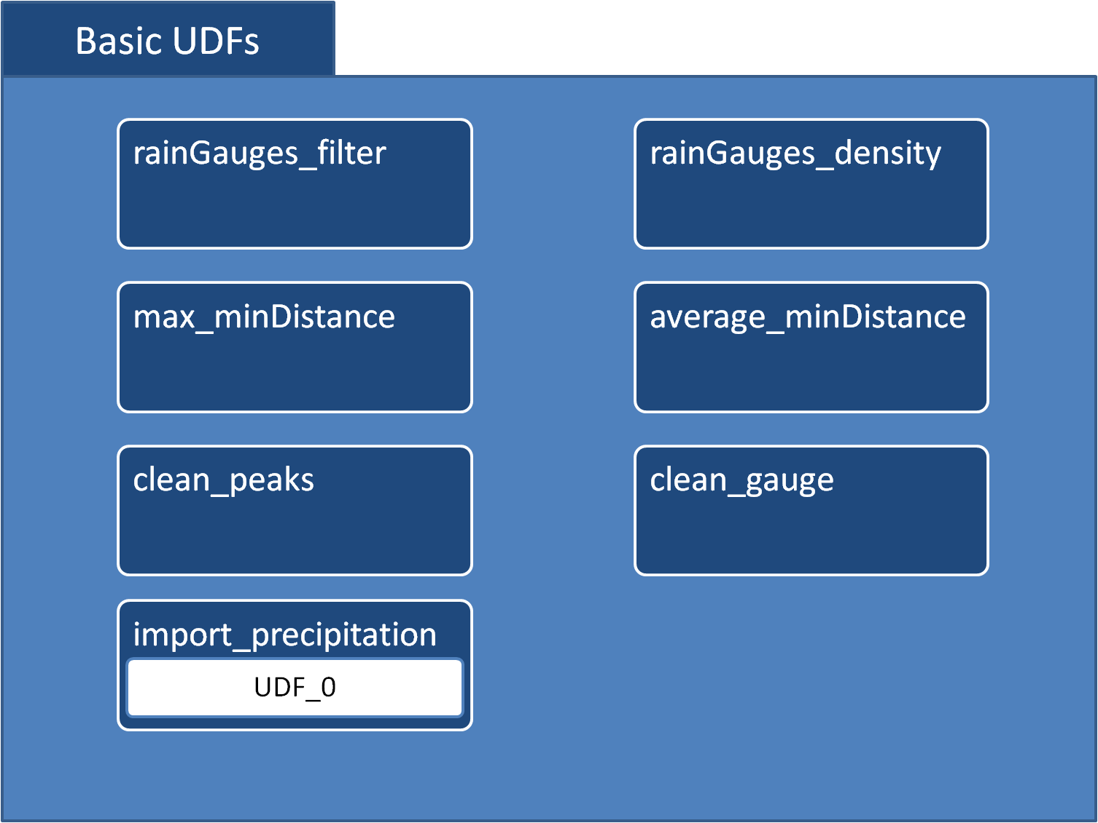

Fig. 9: *Basic package*

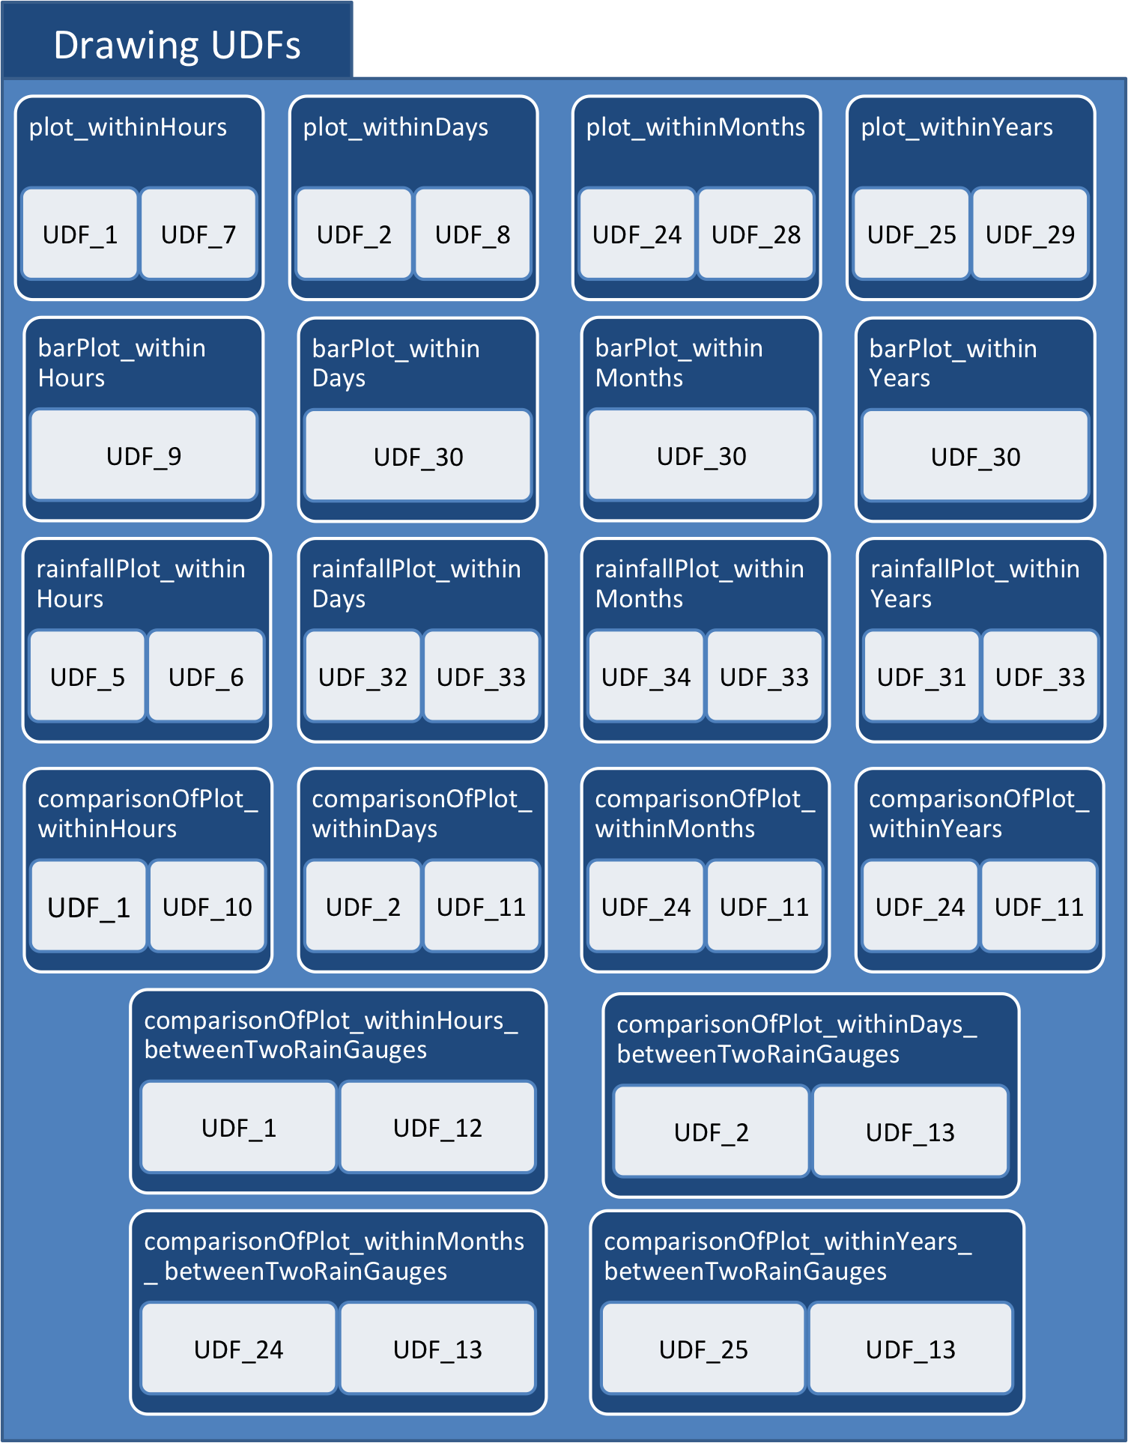

Fig. 10: *Drawing package*

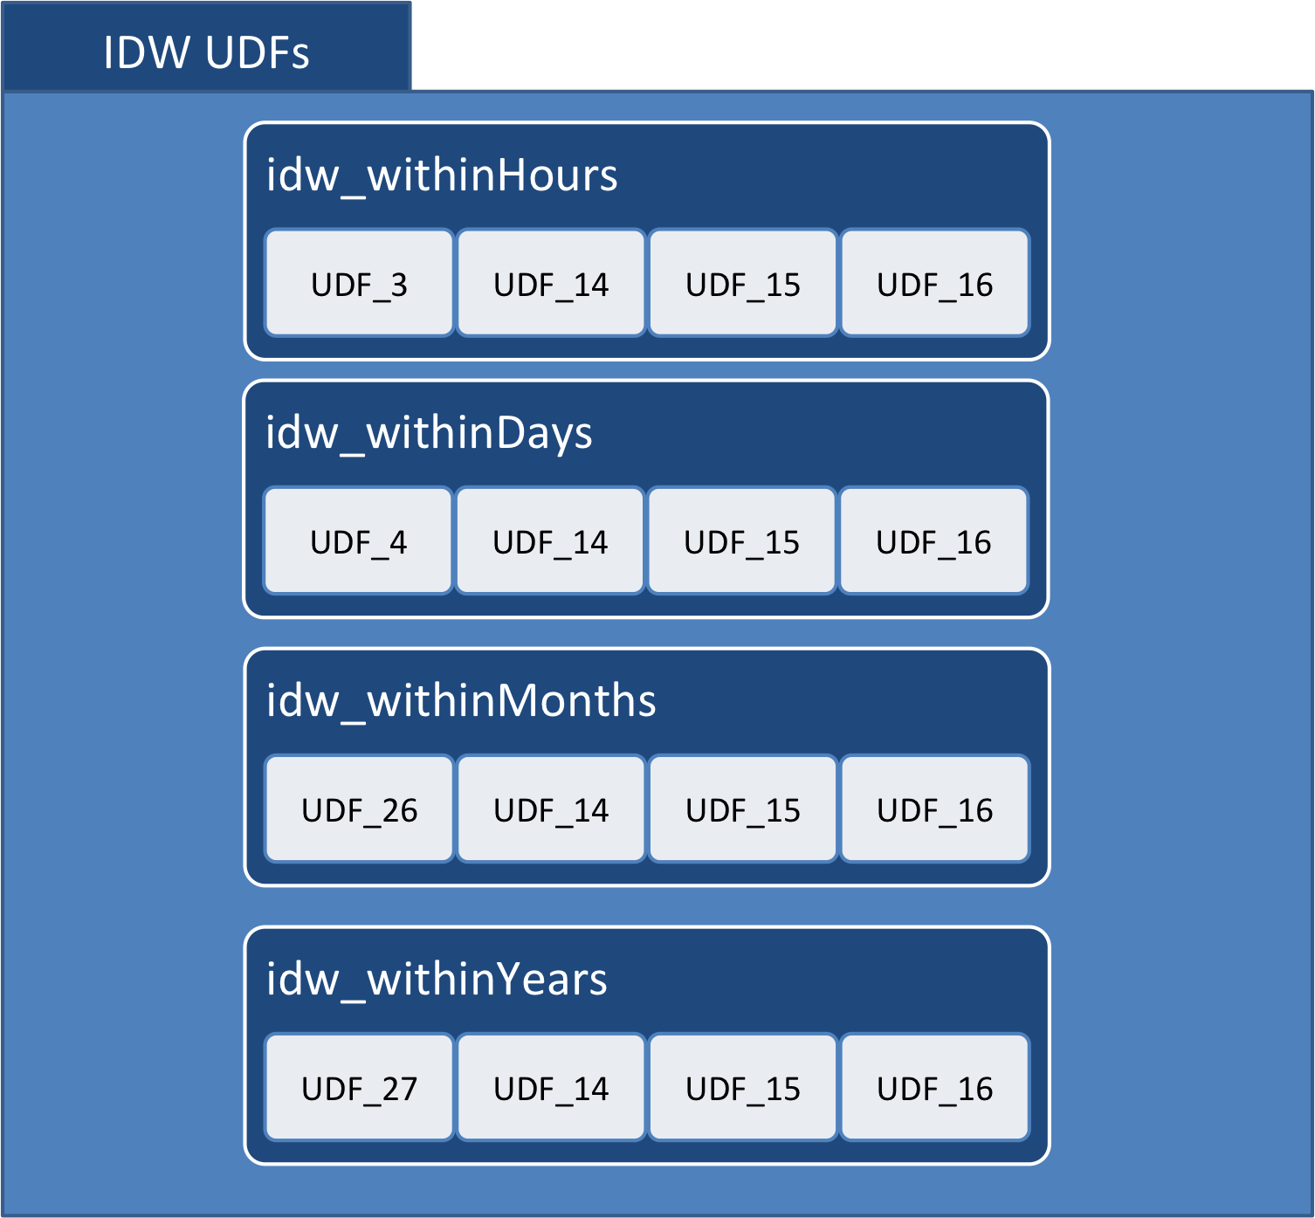

Fig. 11: *IDW package*

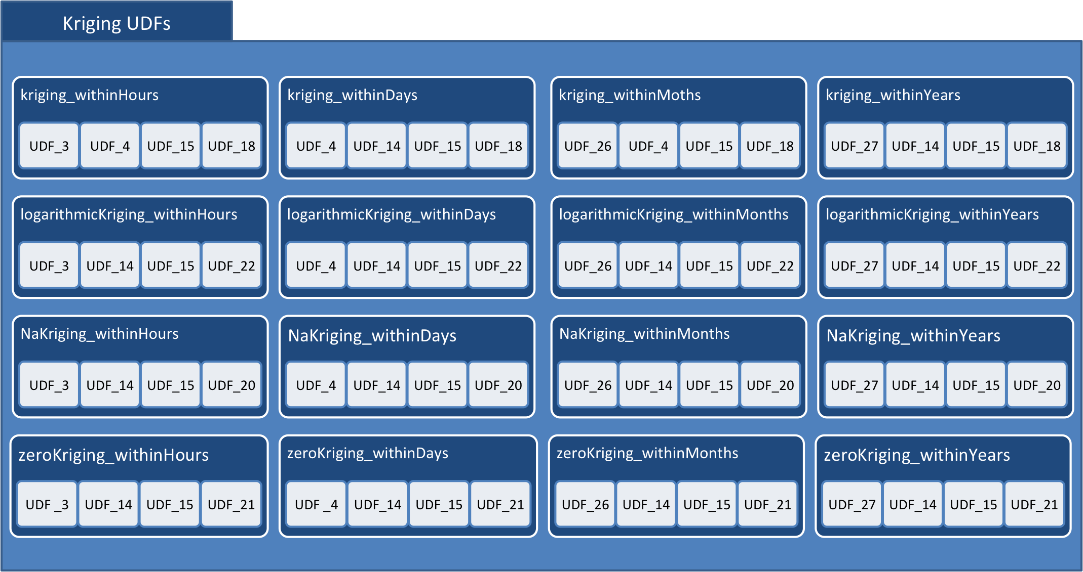

Fig. 12: *Kriging package*

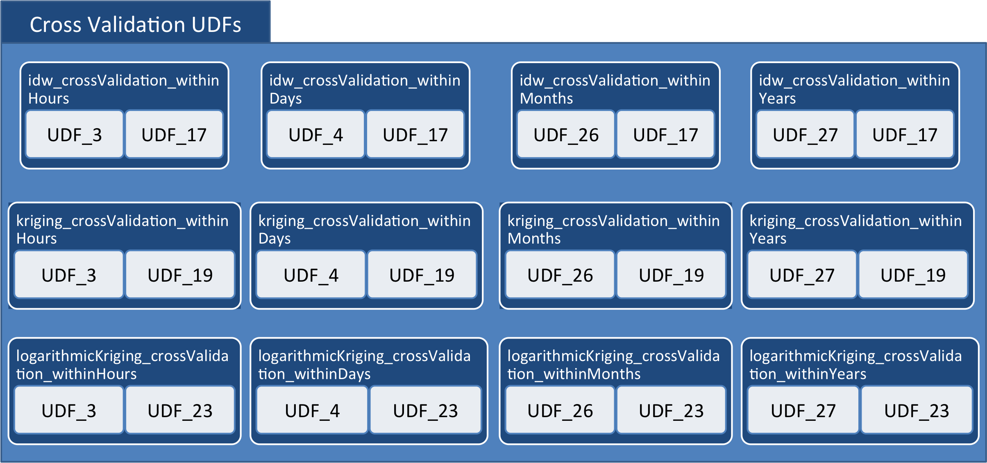

Fig. 13: *Cross Validation package*

**Parte II: Un caso di studio**

Il caso di studio preso in considerazione riguarda i dati pluviometrici rilevati nel mese di Novembre 2007 da stazioni metereologiche, dotate di pluviometro, dislocate nel centro Italia.

1. **I dati**

I dati sono divisi in due tipologie di file:

1. Un file idrografico chiamato *Pluviometri_Lazio.data*, che racchiude le informazioni sulle posizioni dei pluviometri;
2. Una serie di file idrografici contenenti i dati relativi ad un determinato giorno di misura, ad esempio il file *20071101.dat* ha tutti i dati dei pluviometri del 1 Novembre 2007 (i dati non coprono tutte le ore del giorno ma arrivano al massimo dalle 00:00 alle 22:15 tralasciando le ore successive, da tenere in considerazione per avere dati accettabili per calcolare l'accumulata giornaliera sulla piovosità).

Le colonne del file *Pluviometri_Lazio.data* contengono:

* Il codice del pluviometro;
* Il numero e il nome della stazione in cui è presente quel pluviometro;
* La latitudine e longitudine della stazione pluviometrica;
* Un valore "id_cella_radar" associato a due valori *i* e *j* che indicano la posizione del pluviometro rispetto al radar Midia.

Le colonne del file *20071101.dat*, invece, rappresentano:

* L'ora di acquisizione;
* Il codice del pluviometro;
* Il nome della stazione meteorologica in cui è presente il pluviometro;
* Un campo "contatore" (ogni incremento di 1 unità del contatore equivale a 0,1 mm di pioggia caduta);
* Un campo per la pioggia accumulata in 15 minuti, dato dall'equazione [(contatore Tn -contatore Tn-1)/10 (ogni 10 unità del contatore corrispondono ad 1 mm di pioggia)] che ci da i mm di pioggia caduti in 15 minuti;
* Un campo di "pioggia oraria" dato dall'equazione [Accumulata*4] espresso in mm/h;
* 9 dati del radar Midia che ci danno un indicazione sulla quantità di pioggia caduta nei pressi del pluviometro.

Andando più nel dettaglio risulta che nei file sono presenti informazioni sulle stazioni, sui pluviometri e sul radar considerati che vengono descritte nel prosieguo della trattazione.

Ogni stazione è descritta da un nome, un numero e una posizione (rappresentata dalla coppia latitudine, longitudine) mentre ogni pluviometro è provvisto di un codice univoco. Ogni stazione è dotata anche di una cella per il rivelamento di dati da parte di un radar (il radar MIDIA, che copre tutta la regione Lazio). La cella radar, oltre ad avere un proprio identificativo, è caratterizzata da una coppia (i, j) che rappresenta la posizione della stazione nel sistema di riferimento del radar.

Ogni pluviometro misura la quantità di pioggia servendosi di un contatore che viene incrementato di una unità ogni qual volta vengono rilevati 0.1 mm di pioggia. L'accumulata ogni 15 minuti viene quindi calcolata attraverso la seguente formula (contatore Tn - contatore Tn-1)/10 [mm]. Nei dati sono salvati, quindi, il valore attuale del contatore e i mm di pioggia calcolati come descritto in precedenza. Viene fornito, inoltre, un dato relativo alla piovosità durante l'arco di un'ora, calcolato come (Accumulata*4) [mm/h], abbastanza superfluo in quanto non aggiunge informazioni in più rispetto ai dati a disposizione: si potrebbe, infatti, calcolare questo dato facendo la media delle rilevazioni effettuate nell'arco di 4 misurazioni.

Ogni radar, invece, fornisce nove valori di piovosità, relativi a misurazioni effettuate per i punti (i-1,j-1) (i-1,j) (i-1,j+1) (i,j-1) (i, j) (i,j+1) (i+1,j-1) (i+1,j) (i+1,j+1). Per adesso questi dati non saranno considerati in quanto le analisi fatte e le manipolazioni su questi dati saranno analoghe a quelle fatte per i dati pluviometrici. Il centro (i, j) coincide con la posizione della stazione, mentre le altre coordinate vanno a formare un quadrato di lato 1Km attorno al centro.

Si è notato che alcuni valori, relativi ai contatori di alcuni pluviometri, sono valori non congrui (-9998). Essi potrebbero rappresentare un valore di default che, probabilmente, il pluviometro invia per dire che in quell'istante di tempo non si è fatta alcuna rilevazione (ad esempio potrebbe verificarsi che un pluviometro invia i dati non una volta ogni 15 minuti ma ogni 30 in quanto questo valore -9998 si ripete ogni 30 minuti).

1. **Popolamento del database**

Una volta presa coscienza del contenuto dei file a nostra disposizione, occorre rendere persistenti i dati inserendoli nel DB. Per i file dei pluviometri e per i file delle rilevazioni sono stati scelti due metodi di importazione differenti descritti nel prosieguo della trattazione.

* 1. **File dei pluviometri**

I dati relativi ai pluviometri, contenuti nel file *pluviometo_lazio.data,* sono stati prima trasformati in formato shape, molto più semplici da manipolare in fase di importazione.

A questo punto si è utilizzato il software QuantumGIS (alcune delle sue funzionalità saranno poi descritte in dettaglio nel Cap. 7) che permette di creare molto più rapidamente dei file shape a partire da file csv.

E’ stato, quindi, necessario compiere un passo intermedio aprendo il file con Excel per poi salvarlo in un file in formato csv che chiameremo *pluviometri_lazio.csv*.

E’ stato, così, possibile importare questo file csv in QGIS attraverso l'opzione “Crea un vettore da un file di testo delimitato” con l'accortezza di selezionare ";" come tipo di spaziatura (è questo, infatti, il tipo di spaziatura utilizzato da Excel per la conversione).

L'ultimo passaggio è stato quello di salvare il vettore appena importato come un file shape, che chiameremo *pluviometri_lazio.shp*. I passi in dettaglio sono spiegati nell’appendice B sezione 2. La Figura propone la visualizzazione grafica ottenuta tramite QGIS del file shape creato.

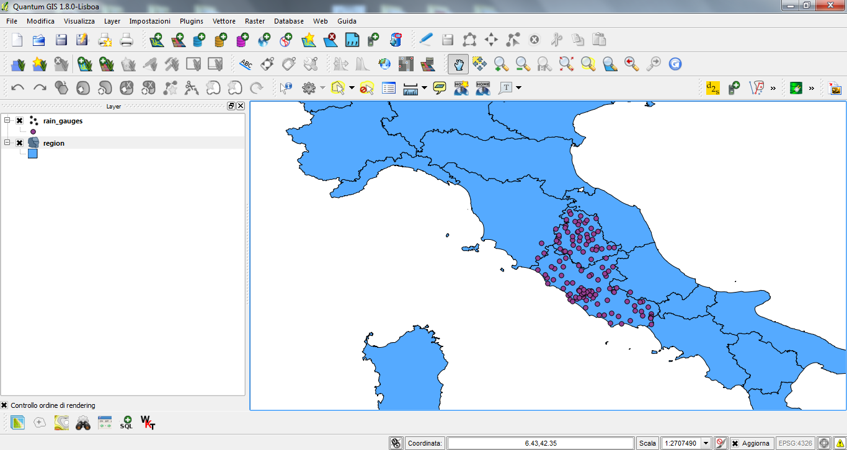

Fig. 14: *Visualizzazione grafica del file pluviometri_lazio.shp su QGIS*.

Oltre a creare lo shape dei pluviometri, sono stati scaricati gratuitamente dal sito dell’ISTAT due file shape, uno relativo alla geometria di tutte le regioni italiane chiamato *italia.shp* (http://www.istat.it/it/archivio/44523) e uno relativo alla geometria di tutti i comuni italiani chiamato *com2011.shp* (http://www.istat.it/it/archivio/24580).

Un problema che si è presentato in questa fase è che lo shape dei pluviometri *pluviometri_lazio.shp* ha come sistema di riferimento WGS 84 mentre i due file scaricati *italia.shp* e *com2011.shp* utilizzano ED50 / UTM zone 32N. Per una corretta visualizzazione dei dati si è dovuto provvedere a cambiare il sistema di riferimento dei due shape dell'ISTAT poiché il primo sistema di riferimento (WGS 84) utilizza latitudine e longitudine, più comodi per una comprensione dei dati (vedi Appendice B sezione 5).

Infine i tre shape sopracitati sono stati trasferiti nel database *Rainfall_measurements* nel seguente modo:

* nella tabella *Rain_gauge* è stato importato il file shape *pluviometri_lazio.shp*;
* nella tabella *Region* il file shape *italia.shp*;
* nella tabella *District* il file *com2011.shp*.

L'importazione di uno shape su PostgreSQL può essere effettuata in due modi distinti:

1. tramite l'utilizzo di un plug-in disponibile nell'interfaccia di pgAdminIII;
2. tramite l'utilizzo degli eseguibili di PostgreSQL.

Per ulteriori informazioni consultare l'Appendice B.

* 1. **File delle rilevazioni**

Per i file relativi alle rilevazionisono stati esplorati diversi metodi, tutti validi ma con i rispettivi pregi e difetti, che sono:

1. l’importazione del file .dat tramite UDF (vedi Appendice B);
2. l’importazione di un file con estensione .csv creato a partire dal file .dat sempre tramite UDF oppure direttamente con il comando import su pgAdminIII (vedi Appendice B);
3. l'importazione del file .dat tramite un UDF che utilizza il linguaggio R.

Nel primo caso il vantaggio sta nel fatto che è possibile utilizzare direttamente il file .dat senza ulteriori passaggi, ma al fine di un corretto inserimento dei dati, bisogna comunque manipolarlo per togliere l’header (la prima riga del file che è l'intestazione e che contiene il nome di ogni colonna) e cambiare le virgole con i punti per i numeri decimali. Nel secondo caso, previa trasformazione del file .dat in .csv, otteniamo un .csv molto più manipolabile e leggibile. Essendo, poi, impossibile filtrare le colonne tramite l’utilizzo del comando sql COPY (che permette di importare file sul DB postgreSQL ma senza poter selezionare le colonne che ci interessano) si avrà che:

* nel primo caso (file .dat) sarà necessario importare sempre tutte le colonne in una tabella di appoggio, per poi inserire solo i dati voluti nella tabella corretta tramite UDF;
* nel secondo caso (file .csv) è possibile, invece, creare un .csv con le sole colonne che vogliamo e poi importalo in una tabella appositamente creata se usiamo il comando import, altrimenti sarà, comunque, necessario importare solo le colonne di interesse in una tabella di appoggio in quanto si deve comunque inserire la data della rilevazione, per poi inserire i dati voluti nella tabella corretta tramite UDF.

L’ultimo metodo permette di caricare i dati direttamente dai file .dat forniti senza compiere operazioni aggiuntive. Questo metodo inserisce i dati utilizzando l’UDF *import_precipitation()* in grado di riempire la tabella *Precipitation* con i dati dei file filtrati in modo da eliminare le colonne relative alle misurazioni effettuate dal radar, all’accumulata oraria, al valore del contatore e per trattare in modo adeguato i valori non corretti.

Utilizzando il linguaggio R all'interno di una UDF possiamo, infatti, caricare il contenuto di un file direttamente all’interno di una variabile di tipo data.frame (un elenco di vettori di uguale lunghezza) tramite l’utilizzo della funzione read.table (che permette nello specifico di leggere un file in formato tabellare e creare un frame di dati da esso). Questa potenzialità ha permesso di creare la funzione *UDF_0* che legge un file .dat con i dati sulle rilevazioni, filtrando le colonne in modo da mantenere solo quelle di interesse, e ritorna un insieme di righe con solo queste informazioni; queste righe sono state dunque inserite all'interno della tabella *Precipitation* attraverso l’UDF *import_precipitation*. In questo modo sono stati eliminati tutti i problemi dei precedenti metodi utilizzati per l’inserimento, in quanto è possibile utilizzare direttamente il file .dat senza dover mettere le mani in alcun modo. Inoltre questa soluzione si presta bene ad eventuali cambiamenti del formato del file delle rilevazioni, poiché sarà sufficiente modificare solo l’*UDF_0*.

Un esempio di utilizzo è il seguente:

SELECT import_precipitation (‘20071101.dat’, ‘2007-11-01’)

Questa query inserisce nel DB il contenuto del file *20071101.dat* relativo alla data di misurazione 2007-11-01.

Per caricare nel DB *Rainfall_measurements* tutte le rilevazioni pluviometriche è stato necessario eseguire la query, vista nell’esempio precedente, una volta per ogni file.

1. **Pulizia dei dati**

Dopo aver popolato il DB con tutti i dati, è iniziata una fase di verifica sulla correttezza e l’affidabilità di tali dati. Questa fase consiste nel filtrare i dati in modo adeguato al fine di eliminare rilevazioni pluviometriche non veritiere. Una prima scrematura dei dati è stata già compiuta nella fase di popolamento del DB, in quanto tutti i metodi d’inserimento provvedono direttamente a cambiare i valori inconsistenti, come i valori “ND” e i valori negativi, ponendoli a NULL.

A questo punto, utilizzando le UDF *clean_gauge* e *clean_peaks*,sono stati eliminati tutte le rilevazioni con valori non conformi alla realtà.

Nello specifico sono stati eseguiti i seguenti comandi SQL:

SELECT clean_gauge(3,30);

SELECT clean_peaks(3);

La prima query provvede ad eliminare dalla tabella *rain_gauges* tutti quei pluviometri che hanno una percentuale di rilevazioni errate superiore al 30%, a causa di malfunzionamenti, (si considera una rilevazione errata quando il valore di pioggia accumulata in 15 minuti è maggiore di 3mm) e dalla tabella *precipitation* tutte le rilevazioni relative a questi pluviometri.

La seconda query scandisce la tabella *precipitation* ed elimina tutte le rilevazioni errate.

In questo modo tutti i valori cancellati non contamineranno le successive analisi geostatistiche.

1. **Utilizzo e risultati delle UDF per la creazione di grafici**

A questo punto i dati salvati nel DB sono ottimizzati e pronti per l’utilizzo da parte degli utenti che vogliono compiere studi statistici sui dati pluviometrici.

Grazie al set di UDF progettato e creato nella prima parte della tesina, è stato possibile comprendere al meglio le informazioni in nostro possesso, come mostrato di seguito.

Inizialmente si è posto il problema di studiare i pluviometri in quanto entità fisiche sul territorio e quindi calcolare il loro numero all’interno di una regione, la loro densità, e la distanza di uno dall’altro.

La Tab. 4 contiene alcuni dei pluviometri contenuti all’interno del confine del Lazio allargato di un buffer di 10km:

|  |  |  |
| --- | --- | --- |
| id_gauge | name | num_station |
| 13191 | "Acilia" | 3800 |
| 13155 | "Acqua Acetosa" | 2300 |
| 18369 | "Alatri" | 247300 |
| 12769 | "Allerona" | 46800 |
| 15177 | "Allumiere" | 199600 |
| 12801 | "Antrodoco" | 140000 |
| … | … | … |

Tab. 4*: Tabella contenente i primi 6 pluviometri all’interno del confine del Lazio allargato di 10 km.*

Questa tabella è il risultato della query:

SELECT * FROM rainGauges_filter('Lazio', 10)

Prima di vedere, poi, in quali regioni sono presenti i pluviometri e in quali quantità sfruttando la funzione *rainGauges_filter*, è stata eseguita una query, per vedere la quantità totale di pluviometri, che è la seguente:

SELECT count(*) FROM rain_gauge

Il risultato di questa query conferma la presenza di 137 pluviometri dislocati sul territorio. Volendo contare il numero dei pluviometri presenti in una data regione, in modo da avere un dato su quanti pluviometri per regione sono presenti sul territorio, è possibile utilizzare il seguente codice SQL che richiama la funzione *rainGauges_filter*:

SELECT count(*) FROM rainGauges_filter('Lazio', 0)

Il risultato di questa interrogazione SQL è mostrato nella Tab. 5 in cui è evidente come la maggior parte dei pluviometri è presente nel Lazio (il numero è quasi il doppio rispetto a quelli presenti in Umbria). Questo è dovuto anche al fatto che la superficie del Lazio (17236 *km*2) è quasi il doppio di quella dell'Umbria (8456 *km*2).

|  |  |
| --- | --- |
| Region | Number of Rain gauge |
| Lazio | 84 |
| Umbria | 47 |
| Abruzzo | 3 |
| Toscana | 2 |
| Campania | 1 |
| Molise | 0 |
| Marche | 0 |

Tab. 5: *Numero dei pluviometri per ogni regione.*

Prendendo ora in considerazione solo le regioni in cui è presente almeno un pluviometro si vuole conoscere la distanza media tra tutte le distanze minime di un pluviometro dagli altri, come spiegato in dettaglio nella Sez. 2.2, punto 1 della lista.

Per fare questo utilizziamo l’UDF *average_minDistance* e tramite questa query:

SELECT average_minDistance('Lazio')

Il risultato sarà un elenco di tutte le regioni che hanno almeno un pluviometro e per ognuna il valore di questa distanza media.

|  |  |
| --- | --- |
| Region | Average distance (km) |
| Lazio | 7.817 |
| Unbria | 7.838 |
| Abruzzo | 14.838 |
| Toscana | 16.907 |
| Campania | 12.102 |

Tab. 6: *Media delle distanze minime tra i pluviometri per ogni regione*

Dalla Tab. 6 si può osservare che la media delle minime distanze di Umbria e Lazio sono simili. Questo non è dovuto ad una distribuzione sul territorio omogenea dei pluviometri per le due regioni, ma sta ad indicare che, mediamente, ci sono sempre due pluviometri che si trovano ad una distanza minima compresa tra i 7 e i 17 km.

Volendo conoscere, invece, la massima tra tutte le distanze minime di un pluviometro dagli altri:

SELECT max_minDistance('Lazio')

|  |  |
| --- | --- |
| Region | Maximum of the minimum distance (km) |
| Lazio | 20.218 |
| Umbria | 19.525 |
| Abruzzo | 19.572 |
| Toscana | 21.091 |
| Campania | 12.102 |

Tab. 7: *Massimo delle distanze minime tra tutti i pluviometri in ogni regione.*

Dal risultato, mostrato in Tab. 7, si può osservare che il massimo delle distanze minime di Umbria, Lazio, Abruzzo e Toscana è simile (il valore ottenuto dalla Campania è uguale al valore ottenuto con la funzione *average_minDistance* in quanto è presente solo un pluviometro in Campania).

Un'altra statistica utile riguarda la densità con cui questi pluviometri sono distribuiti in ogni regione. Utilizzando l’UDF *rainGauges_density* si è in grado di sapere, per ogni regione, i valori di densità di distribuzione e di densità inversa. La query da usare è la seguente:

SELECT rainGauges_density('Lazio')

|  |  |  |
| --- | --- | --- |
| Region | Density | Inverse density |
| Lazio | 0.00488 | 204.709 |
| Umbria | 0.00556 | 179.840 |
| Abruzzo | 0.00018 | 5398.521 |
| Toscana | 0.00013 | 7652.159 |
| Campania | 0.00007 | 13595.992 |

Tab. 8: *Densità di distribuzione dei pluviometri in ogni regione.*

Dal risultato, Tab. 8, si può notare che nel Lazio la densità dei pluviometri è più bassa rispetto all'Umbria (0,00488 vs. 0,00556). Inoltre si osserva che ogni pluviometro nel Lazio copre, mediamente, circa 205 *km*^2 mentre nell'Umbria copre circa 180 *km^*2. Questo indica che il numero di pluviometri nell'Umbria è certamente più adeguato rispetto al numero di pluviometri nel Lazio.

Con i dati pluviometrici salvati nel DB una delle cose più scontate che viene in mente è sapere quanta pioggia è caduta in un pluviometro in un determinato intervallo di tempo. Tramite l’*UDF_1* è possibile avere una rappresentazione tabellare della somma della pioggia caduta ogni 15 minuti, in un intervallo orario del pluviometro preso in considerazione (nel seguente caso ‘Eur’ è il nome di un pluviometro situato nella zona omonima di Roma).

L'UDF può essere richiamata da una query avente la seguente struttura:

SELECT *

FROM UDF_1('Eur', '2007-11-01', '03:00', '05:00')

Il risultato di questa UDF è descritto dalla Tab. 9.

|  |  |  |
| --- | --- | --- |
| Date | Time | Rain |
| 2007-11-01 | 03:00:00 | 0.00 |
| 2007-11-01 | 03:15:00 | 0.00 |
| 2007-11-01 | 03:30:00 | 0.60 |
| 2007-11-01 | 03:45:00 | 0.60 |
| 2007-11-01 | 04:00:00 | 1.60 |
| 2007-11-01 | 04:15:00 | 1.60 |
| 2007-11-01 | 04:30:00 | 1.80 |
| 2007-11-01 | 04:45:00 | 1.80 |
| 2007-11-01 | 05:00:00 | 1.80 |

Tab. 9: *Somme della pioggia accumulata ogni 15 minuti nel pluviometro Eur il 1 novembre 2007 dalle ore 3:00 alle ore 5:00.*

Chiamando la funzione *plot_withinHours,* è possibile avere una rappresentazione grafica dei possibili risultati della *UDF_1*.

SELECT plot_withinHours ('plot_withinHours.pdf', 'Eur', '2007-11-01', '00:00', '23:00')

Il risultato di questa UDF è il grafico mostrato in Fig. 15.



Fig. 15: *Grafico relativo alla pioggia accumulata nel pluviometro Eur il giorno 01/11/2007 dalle ore 00:00 alle ore 23:00.*

Se, invece, si volesse considerare un intervallo più ampio, tutte le considerazioni fatte finora sarebbero le stesse. L’*UDF_2* è del tutto simile alla *UDF_1*  con l’unica differenza che restituisce la somma progressiva della pioggia accumulata, ogni giorno, in un intervallo di giorni.

L'UDF può essere richiamata da una query avente la seguente struttura:

SELECT date, sum FROM UDF_2('Eur', '2007-11-09', '2007-11-13')

Il risultato di questa UDF è descritto dalla Tab. 10.

|  |  |
| --- | --- |
| Date | Sum |
| 2007-11-09 | 0.00 |
| 2007-11-10 | 3.40 |
| 2007-11-11 | 3.40 |
| 2007-11-12 | 3.80 |
| 2007-11-13 | 3.80 |

Tab. 10: *Somma progressiva della pioggia accumulata* *nel pluviometro Eur dal 9 novembre al 13 novembre 2007.*

Anche in questo caso è possibile graficare il risultato della *UDF_2* utilizzando la funzione *plot_withinDays,* richiamando una query avente la seguente struttura:

SELECT plot_withinDays('plot_withinDays.pdf', 'Eur', '2007-11-01', '2007-11-30')

Il risultato di questa UDF è descritto dal grafico in Fig. 16.



Fig. 16: *Grafico relativo alla pioggia accumulata nel pluviometro Eur*

*dal 01/11/2007 al 30/11/2007.*

Come detto nella Sez. 2.2 secondo punto della lista, un’altra informazione grafica utile potrebbe essere quella di conoscere la pioggia accumulata in un intervallo di tempo in ogni pluviometro (Fig. 1). Il grafico in Fig. 17 seguente contiene questo tipo di informazione sotto forma di *barplot* (questo nome è preso dalla funzione R che lo genera).



Fig. 17: *Grafico relativo alla pioggia accumulata in tutti i pluviometri del giorno 01/11/2007 dalle ore 00:00 alle ore 23:00.*

L'UDF che grafica questo risultato è chiamata *barPlot_withinHours* ed è utilizzata all’interno di una query avente la seguente struttura:

SELECT barPlot_withinHours('2007-11-01', '00:00', '23:00', 'barPlot_withinHours.pdf')

Ogni barra del grafico rappresenta la pioggia accumulata in un pluviometro in quel periodo di tempo. Purtroppo non è possibile affermare che barre vicine identifichino due pluviometri vicini poiché la funzione, in questo caso, distingue i pluviometri in base all’id che è univoco ma non contiene nessuna informazione sulla sua posizione geografica. Per questo motivo bisogna considerare e analizzare il grafico nella sua interezza dato che non è possibile evincere che, ad esempio, due barre vicine corrispondono a due pluviometri vicini tra di loro.

Utilizzando lo stesso tipo di grafico, il barplot, si è pensato di fare un grafico in cui venisse posta l’attenzione sia sulla somma progressiva della pioggia caduta che su quella parziale caduta ogni 15 minuti.

Utilizzando l’*UDF_5* è possibile visualizzare entrambi i valori (parziale e progressiva), tramite la seguente query:

SELECT *

FROM UDF_5('Eur', '2007-11-01', '03:00', '05:00')

Il risultato è mostrato nella Tab. 11 in cui *Rain* indica la pioggia caduta nel relativo intervallo di 15 minuti mentre *Sum* indica la somma progressiva:

|  |  |  |  |
| --- | --- | --- | --- |
| Date | Time | Rain | Sum |
| 2007-11-01 | 03:00:00 | 0.00 | 0.00 |
| 2007-11-01 | 03:15:00 | 0.00 | 0.00 |
| 2007-11-01 | 03:30:00 | 0.60 | 0.60 |
| 2007-11-01 | 03:45:00 | 0.00 | 0.60 |
| 2007-11-01 | 04:00:00 | 1.00 | 1.60 |
| 2007-11-01 | 04:15:00 | 0.00 | 1.60 |
| 2007-11-01 | 04:30:00 | 0.20 | 1.80 |
| 2007-11-01 | 04:45:00 | 0.00 | 1.80 |
| 2007-11-01 | 05:00:00 | 0.00 | 1.80 |

Tab. 11: *Pioggia accumulata ogni 15 minuti e relativa somma progressiva nel pluviometro 'Eur' il giorno 1 novembre 2007 dalle ore 3:00 alle ore 5:00.*

L’UDF *rainPlot_withinHours* permette di salvare su un file .pdf il grafico in Fig. 18 che contiene le informazioni della *UDF_5.* Il codice è il seguente:

SELECT rainPlot_withinHours(’rainPlot_withinHours.pdf’, ’Eur’, ’2007-11-01’, ’00:00:00’, ’10:00:00’)



Fig. 18: *Grafico relativo alla pioggia accumulata ogni 15 minuti e alla somma progressiva del pluviometro 'Eur' del giorno 01/11/2007 dalle ore 00:00 alle ore 10:00.*

Dal grafico in Fig. 18 si notano due diverse scale di riferimento per l’asse delle y; l’asse a sinistra è riferito al barplot sullo sfondo mentre l’asse a destra fa riferimento alla linea blu che rappresenta la somma progressiva delle pioggia caduta ogni 15 minuti. Questo stratagemma è utilizzato per evitare che la linea esca fuori dal grafico oppure che il valore massimo della scala renda il grafico troppo grande rispetto al barplot che risulterebbe molto schiacciato verso il basso.

In seguito si è voluto confrontare la pioggia accumulata in un pluviometro in due periodi differenti. L’UDF *comparisonOfPlot_withinHours* permette di fare esattamente questo.

Essa è richiamata da una query avente la seguente struttura:

SELECT comparisonOfPlot_withinHours('comparisonOfPlot_withinHours.pdf', 'Eur',

'2007-11-01', '00:00:00', '10:00:00', '2007-11-03', '10:00:00', '20:00:00')

Il risultato di questa UDF è descritto dal grafico in Fig. 19.



Fig. 19: *Grafico relativo alla somma progressiva della pioggia accumulata ogni 15 minuti nel pluviometro 'Eur' del giorno 01/11/2007 dalle ore 00:00 alle ore 10:00 e del giorno 03/11/2007 dalle ore 10:00 alle ore 20:00*

Stesso ragionamento vale per la funzione *comparisonOfPlot_withinDays* che però prende come parametri due intervalli giornalieri, invece che due intervalli orari.

L'UDF è richiamata da una query avente la seguente struttura:

SELECT comparisonOfPlot_withinDays('comparisonOfPlot_withinDays.pdf', 'Eur',

'2007-11-01', '2007-11-10', '2007-11-11', '2007-11-20')

Il risultato è descritto dal grafico Fig. 20.



Fig. 20: *Grafico relativo alla somma progressiva della pioggia accumulata ogni 15 minuti nel pluviometro 'Eur' dal giorno 01/11/2007 al giorno 10/11/2007 e dal giorno 11/11/2007 al giorno 20/11/2007.*

Ultimo, ma non per importanza, è il grafico che permette di confrontare la pioggia caduta, nello stesso intervallo orario, in due pluviometri differenti.

L'UDF in questo caso è chiamata *comparisonOfPlot_withinHours_betweenTwoRainGauges* e la sua struttura del suo utilizzo è la seguente:

SELECT comparisonOfPlot_withinHours_betweenTwoRainGauges

(’ comparisonOfPlot_withinHours_betweenTwoRainGauges.pdf’,

’Eur’, ’Fondi’, ’2007-11-01’, ’00:00’, ’22:00’);

Il risultato di questa UDF è descritto dal grafico Fig. 21.



Fig. 21: *Grafico relativo alla somma progressiva della pioggia accumulata nei pluviometri 'Eur' e 'Fondi' del giorno 01/11/2007 dalle ore 00:00 alle ore 22:00.*

Si nota che l’intervallo di date è lo stesso ma la scala delle precipitazioni (sull’asse delle y) è differente in modo da rendere il grafico più leggibile.

Volendo considerare un intervallo giornaliero l’UDF da utilizzare si chiama *comparisonOfPlot_withinDays_betweenTwoRainGauges* e questa è la sua struttura di utilizzo:

SELECT comparisonOfPlot_withinDays_betweenTwoRainGauges

('comparisonOfPlot_withinDays_betweenTwoRainGauges.pdf',

'Eur', 'Fondi', '2007-11-01', '2007-11-10')

Il risultato di questa UDF è descritto dal grafico Fig. 22.



Fig. 22: *Grafico relativo alla somma progressiva della pioggia accumulata nei pluviometri 'Eur' e 'Fondi' dal giorno 01/11/2007 al giorno 10/10/2007.*

1. **QuantumGIS**

Quantum GIS (spesso abbreviato come QGIS) è un'applicazione desktop open source.

Esso permette di far confluire dati provenienti da diverse fonti in un unico progetto di analisi territoriale. I dati, divisi in Layers, possono essere analizzati e da essi viene creata la mappa che può essere personalizzata dall'utente e eventualmente rispondere alle analisi tipiche del GIS quali gradazione di colori, sfumatura di colore e altro. La mappa può essere arricchita da icone e da etichette dipendenti dagli attributi degli elementi cartografici. Se installato il supporto GRASS, i tools di GRASS sono richiamabili da Quantum GIS per essere applicati sui dati del progetto. I dati possono essere riproiettati dinamicamente. Di seguito sono mostrare alcune procedure e peculiarità di questo software, che saranno utilizzate per analizzare i nostri dati attraverso mappe geolocalizzate.

**Collegarsi al DB e aggiungere layer**

In QGIS è possibile collegarsi direttamente al database PostgreSQL ed eseguire query per importare dati di interesse in layer del proprio progetto. Per fare questo bisogna prima creare il collegamento al DB in questo modo:

* Andare in *Database* -> *spit* -> *Importa Shapefile in postgreSQL*
* Cliccare sul button *Nuovo*
* Nella schermata che appare inserire le informazioni sulla connessione (Host, nome DB, user, pass etc)
* Cliccare su *Ok*

Se tutto è andato a buon fine, il collegamento tra QGIS e il DB spaziale di PostgreSQL è stato attivato. Nel caso di studio preso in considerazione in questa disamina è stato effettuato il collegamento al DB spaziale *Rainfall_measurement* come mostrato in Fig. 23.

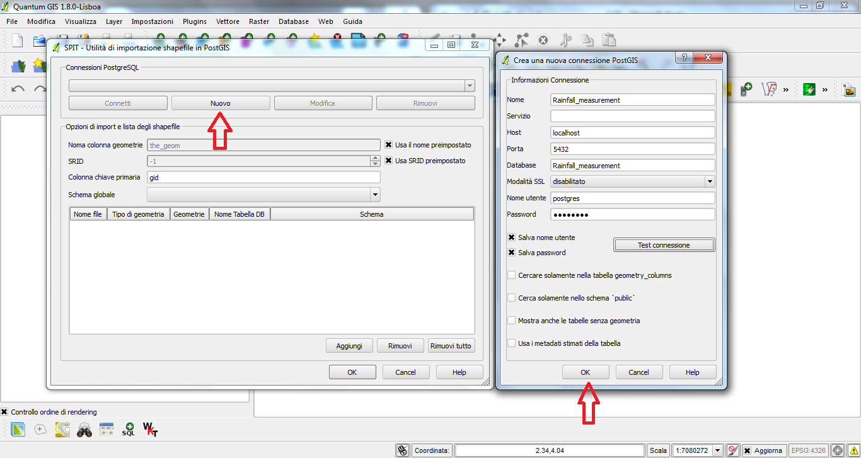

Fig. 23: *Collegamento al DB Rainfall_measurement di PostgreSQL*

A questo punto andando in *Database* -> *DB Manager* è possibile esaminare tutte le tabelle presenti nel DB e, anche, aggiungere al progetto le tabelle che contengono un campo spaziale in un layer apposito attraverso un semplice *Drag and Drop* (Fig. 24).

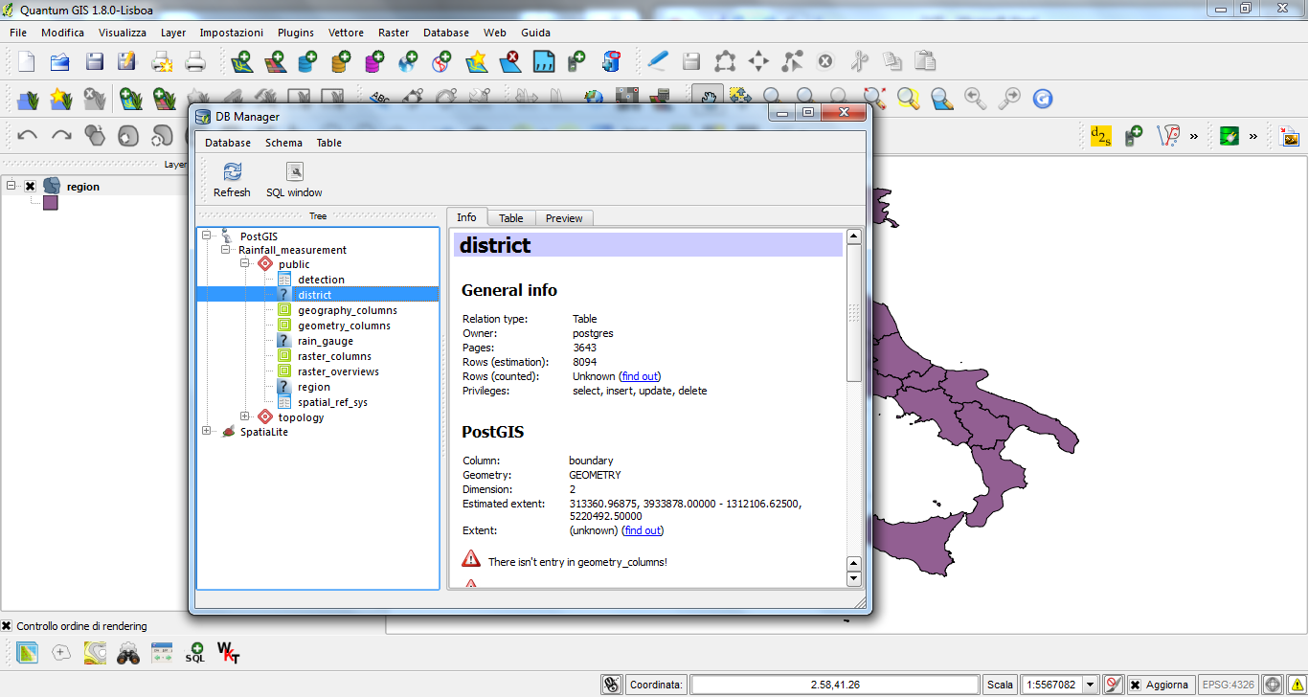

Fig. 24: *Interfaccia grafica di DB Manager. Con un Drag and Drop abbiamo importato le tabelle Region e District tra i layer del progetto (potrebbe essere necessario riproiettare i layer in modo da avere un sistema di riferimento omogeneo. Per ulteriori informazioni guardare Appendice B)*

**Query per recuperare dati**

Sempre attraverso *DB Manager* è possibile interrogare il DB *Rainfall_measurement* cliccando sul tasto *SQL window* e scrivendo codice SQL per avere il risultato della query in forma tabellare direttamente nell’interfaccia di *DB Manager*. E’ possibile, poi, aggiungere il risultato di tale query ai layer del proprio progetto cliccando su *Carica come nuovo layer* e settando i parametri *Colonna con valori interi univoci* e *Colonna geometrica* in modo adeguato (Fig. 25).

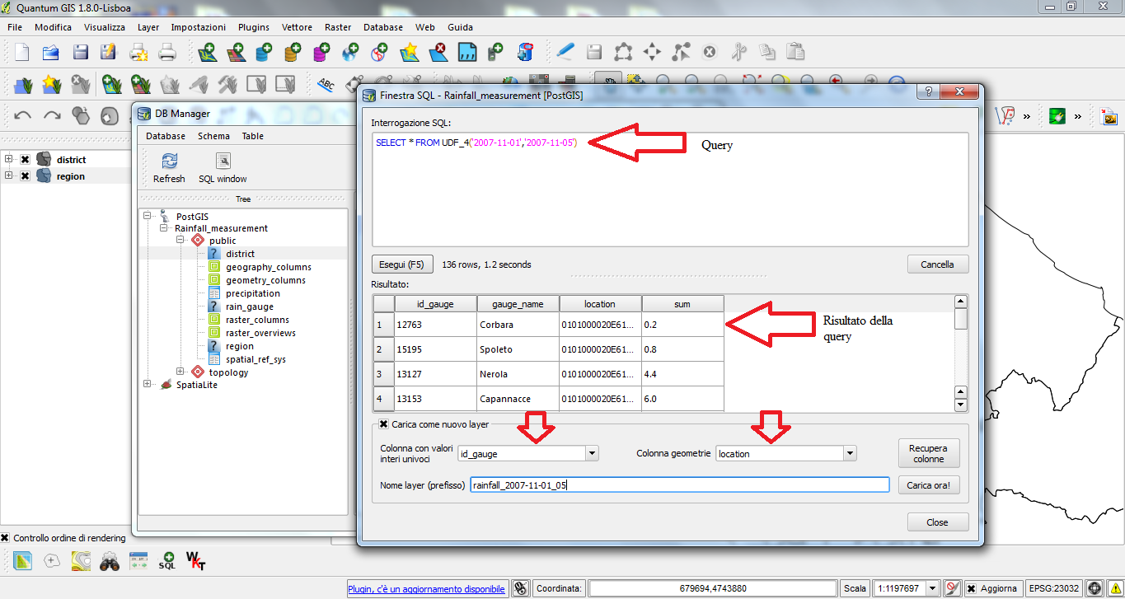

Fig. 25: *Query con DB Manager che recupera l’accumulata di tutti i pluviometri dal 01 al 05 novembre 2007*

Cliccando sul button *Carica ora!* Si aggiunge il risultato della query tra i layer del progetto, come mostra la Fig. 26 (solo se la query restituisce almeno due colonne, una che rappresenta un identificativo univoco intero, l’altro un campo spaziale).

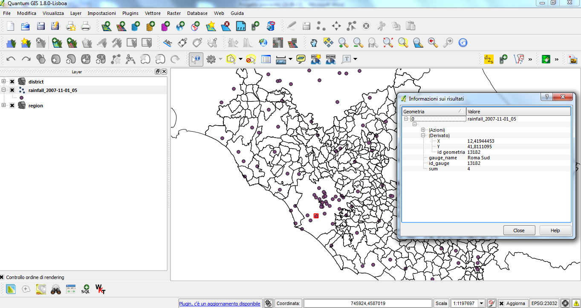

Fig. 26: *Visualizzazione del layer Rainfall_2007-11-01_05 aggiunto con una query effettuata tramite DB Manager al DB Rainfall_measurement*

Con questo procedimento è possibile importare direttamente da QGIS i dati presenti sul DB senza utilizzare altri software intermedi come, ad esempio, pgAdmin III.

**Rasterizzare vettori**

A questo punto si hanno a disposizione, tra i layer del progetto, 3 vettori con sistema di riferimento WGS 84 che sono *Region*, *District* e *Rainfall_2007-11-01_05*.

QGIS permette di creare un file raster a partire da un vettore; in questo modo è stato possibile rasterizzare i vettori *District* e *Region* in quanto i file raster sono più facili da modificare in fase di visualizzazione. Questa trasformazione si realizza con un semplice click (Fig. 27); per fare ciò bisogna accedere a *Raster* -> *Conversione* -> *Rasterizzazione (da vettore a raster)*. Per applicare questa trasformazione, però, QGIS vuole uno shapefile in input da poter convertire. Per prima cosa, si è trattato di esportare i due vettori Region e District in formato shape e poi applicare la trasformazione.

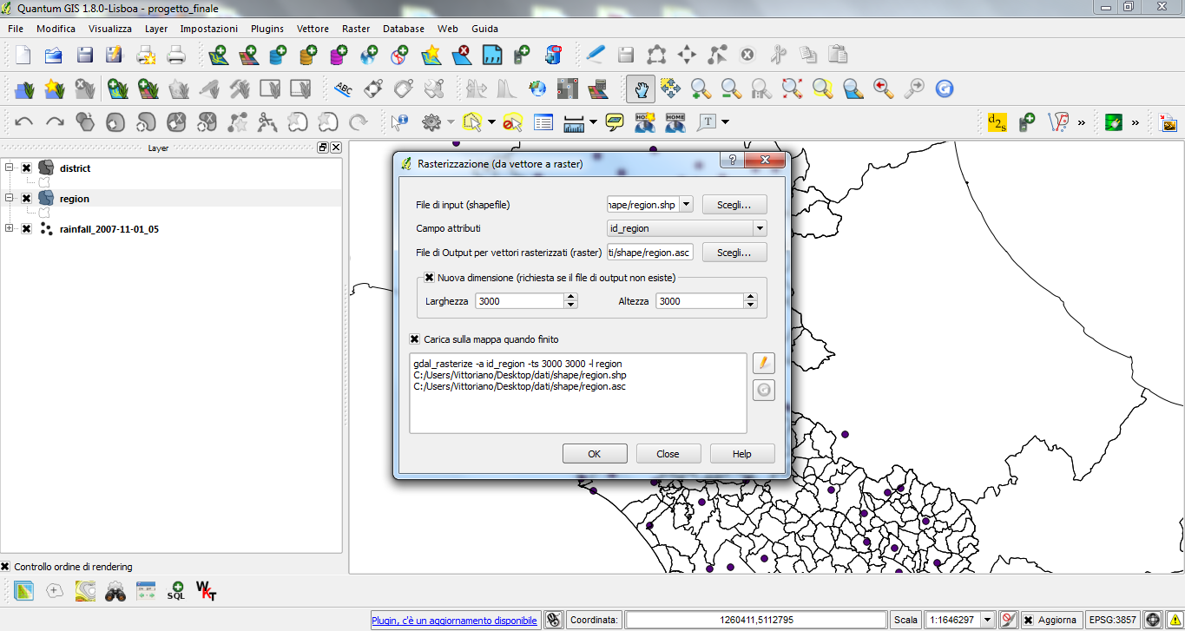

Fig. 27: *Rasterizzazione del vettore region attraverso QGIS*

Il risultato finale sarà un'immagine raster georeferenziata in modo adeguato.

Una volta finita la trasformazione e caricato il layer del raster nel progetto, QGIS visualizzerà soltanto un quadrato grigio perché, di default, imposta la scala di colori con Scala di Grigi. Per cambiare la mappa dei colori e, quindi, agire direttamente sulla visualizzazione grafica del raster, basta cliccare con il tasto destro sul layer del raster e selezionare *Proprietà*. Tra le varie opzioni andare su *Stile* e agire direttamente su quella finestra per modificare la scala di colori (Fig. 28).

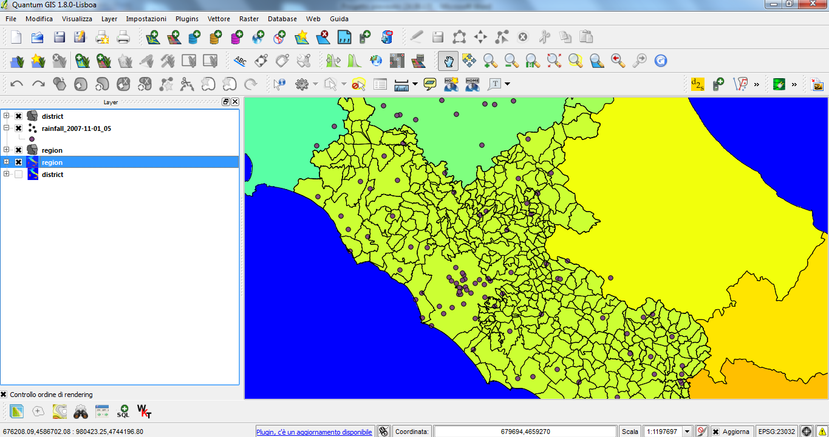

Fig. 28: *Visualizzazione grafica del raster region ottenuto dalla rasterizzazione del vettore region. In questo caso è già avvenuta la modifica dello stile sulla scala di colori*

Poichè il numero dei layer è aumentato, si è deciso di organizzarli in diversi gruppi in modo da avere una visione chiara su quali e quanti layer si hanno a disposizione (in base a cosa si vuole visualizzare si sceglierà un layer al posto di un altro, ad esempio si potrà avere una visualizzazione grafica solo delle regioni d'Italia oppure una che preveda anche i comuni). In questo modo si ha un progetto organizzato in maniera chiara e leggibile che facilita lo studio dei dati.

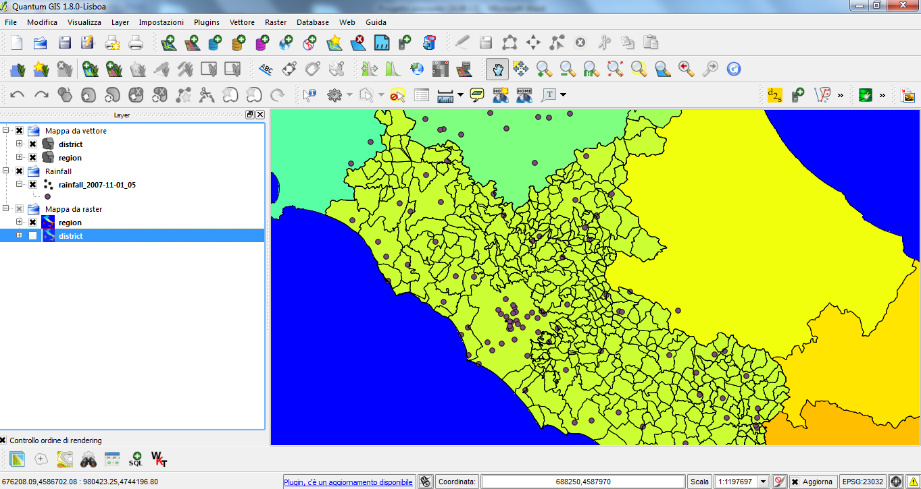

Fig. 29: *Visualizzazione grafica del raster region e dei vettori district, region e Rainfall_2007-11-01_05, organizzati in tre macrogruppi che sono Mappa da Vettore, Mappa da Raster e Rainfall.*

**Plugin OpenLayer per aggiungere mappe da Google**

QGIS offre la possibilità di visualizzare numerose sorgenti dati: raster, vettoriali, servizi WMS oppure database PostgreSQL o SpatiaLite. Grazie ad un plugin Python chiamato “OpenLayers Plugin”, è possibile visualizzare anche dati provenienti da Google, Yahoo oppure OpenStreetMap. Per installarlo andare in *Plugins* -> *Recupero Plugin Python* e, dalla finestra che compare, trovare *OpenLayers Plugin* e cliccare su *Installa plugin*. Una volta finita, l'installazione aggiungerà, tra le varie voci di *Plugins*, una voce *OpenLayers Plugin*. Selezionando, ad esempio, *Add Google Satellite Layer* aggiungerà, tra i layer del progetto, un layer che visualizzerà la mappa satellitare presente sul server di Google.

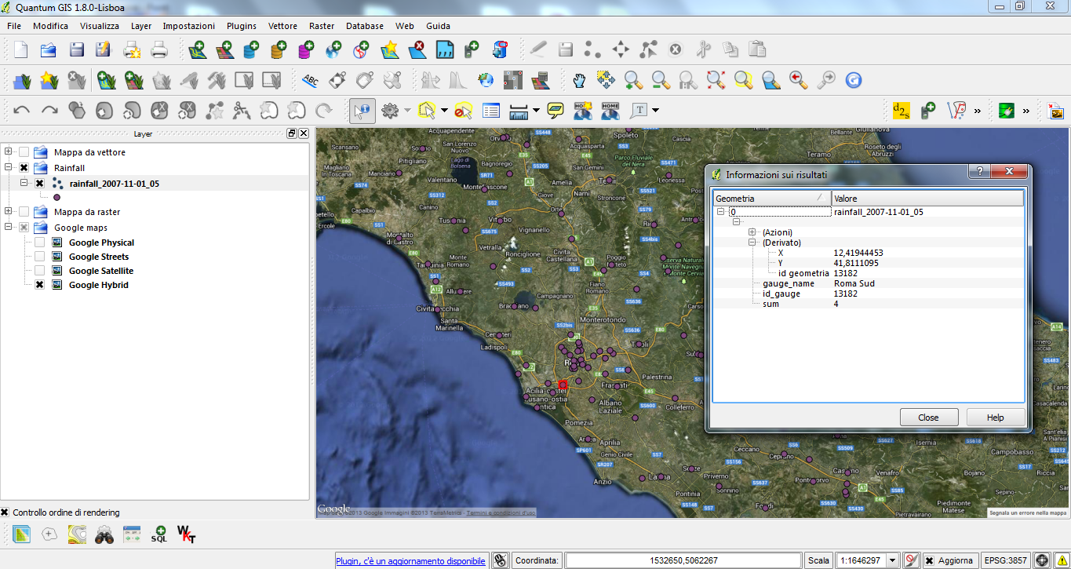

Fig. 30: *Visualizzazione grafica del layer Google Hybrid insieme al vettore Rainfall_2007-11-01_05*

In questo modo è possibile utilizzare le mappe di Google o di altri server ed avere delle mappe di alta qualità per compiere operazioni di visualizzazione grafica di dati geospaziali.

**Interpolazione in QGIS**

QGIS permette di interpolare una serie di valori puntuali così da creare mappe di interpolazione in maniera veloce e accurata. L'interpolazione in QGIS permette di creare un file raster che rappresenta il risultato finale della predizione spaziale compiuta dal plugin utilizzato. Quindi, come detto in precedenza, QGIS utilizza un plugin apposito per interpolare i valori considerati. Il plugin offre, però, solo due metodi di interpolazione che sono quella triangolare e l'IDW. Questo limita molto la fase di analisi spaziale che è possibile fare con QGIS (ciò non toglie che è possibile comunque caricare mappe raster di interpolazione da altri software come, ad esempio, R). Per poter compiere l'interpolazione si procede nel seguente modo:

1. Selezionare i valori puntuali da interpolare (il layer *Rainfall_2007-11-01_05*) e andare in *Raster* -> *Interpolazione* -> *Interpolazione*

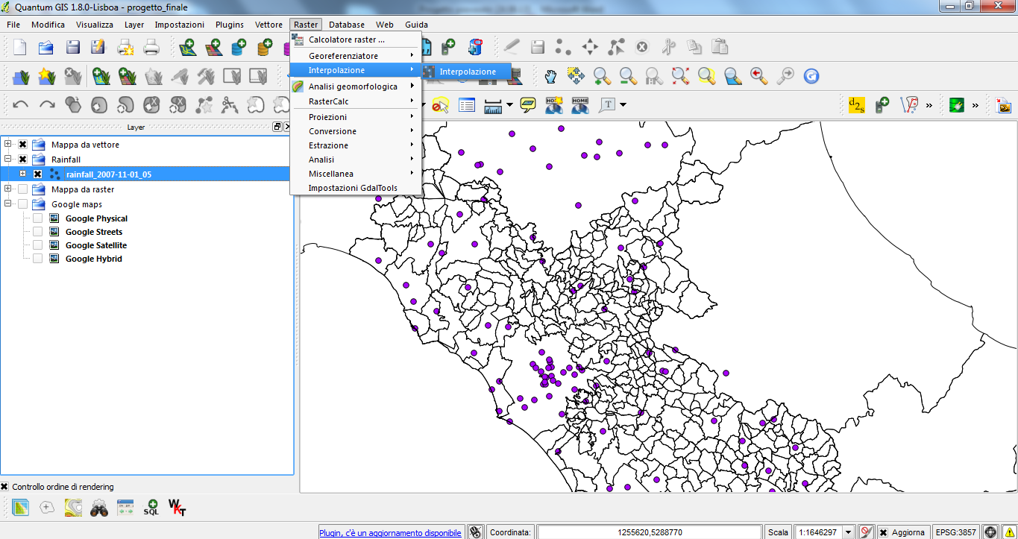

Fig. 31a: *Avviare il plugin per l'interpolazione*

1. Dalla finestra che appare selezionare il tipo di interpolazione da effettuare (IDW oppure Triangolare), il fattore di potenza, il layer di riferimento (nel nostro caso *Rainfall_2007-11-01_05*) , l'attributo da interpolare (*sum* che rappresenta le precipitazioni totali di tutti i pluviometri dal 1 al 5 novembre 2007) e il nome del file .asc di output ed avviare l'interpolazione.

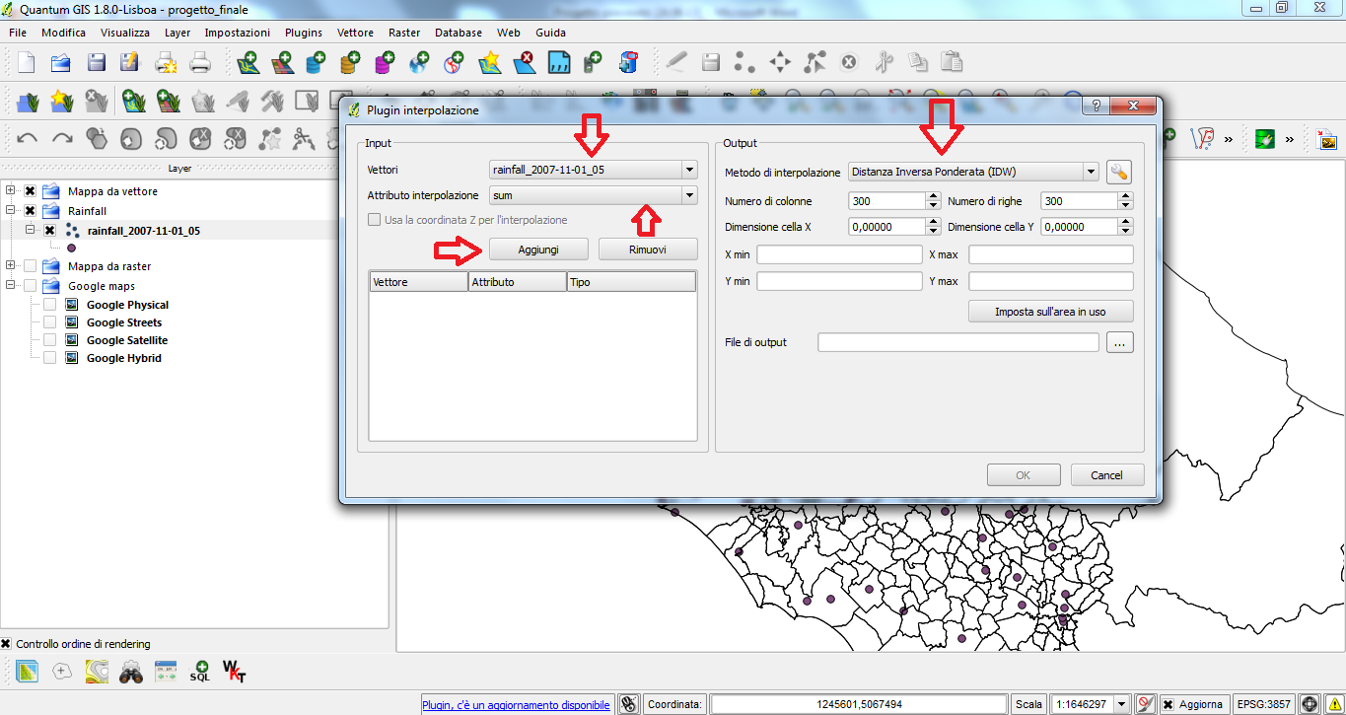

Fig. 31b: *Parametri da impostare per avviare l'interpolazione*

1. A questo punto avviare l'interpolazione. Si otterra in output un file *Rainfall_2007-11-01_05.asc* che verrà aggiunto ai layer del progetto. La mappa interpolativa apparirà all'inizio come una mappa in un unico colore grigio. A questo punto cambiare la scala di colori per avere una visualizzazione corretta dell'interpolazione finale (si può anche creare una mappa di colori personalizzata).

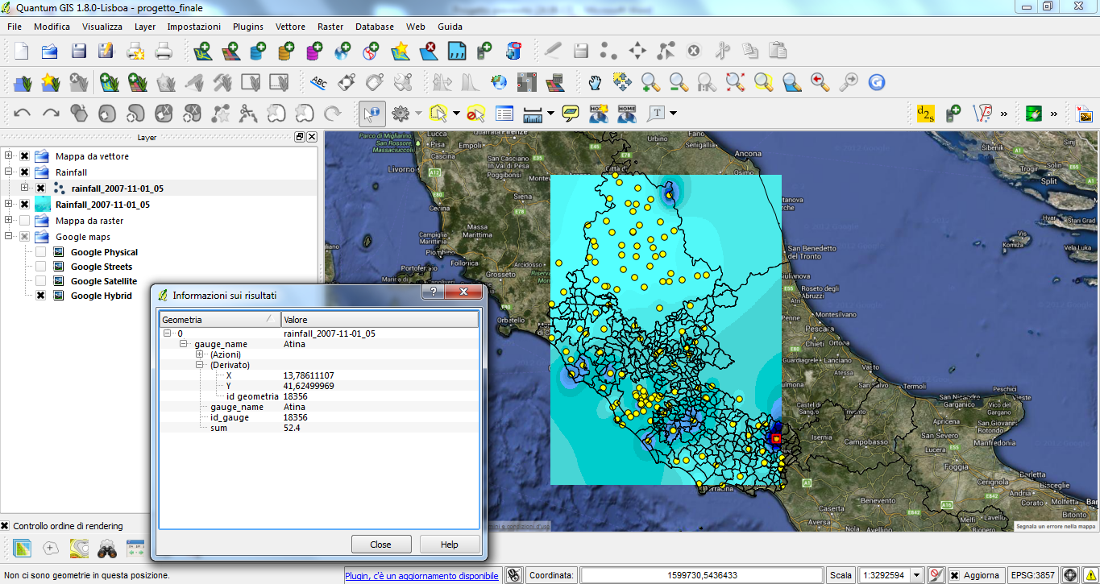

Fig. 31c: *Interpolazione delle accumulate del layer Rainfall_2007-11-01_05 fatta con il plug-in di QuantumGIS*

**Curve di livello e altre mappe DEM**

Un’ulteriore evoluzione del lavoro potrebbe essere quella di analizzare i dati sulla piovosità, creando mappe che considerino anche la conformazione del territorio. Ad esempio un fattore importante in questa disamina sarebbe l’altitudine, in quanto i risultati potrebbero essere valutati in modo diverso se i valori di piovosità sono rilevati sulla cima di una montagna o a livello del mare. Un altro fattore importante è la presenza o meno di bacini idrografici, come fiumi o laghi.

Come lavoro futuro, quindi, si potrebbero studiare questi diversi fattori tramite la creazione di curve di livello e mappe DEM (*Digital Elevation Model*, cioè modello digitale di elevazione).

Tramite QGIS è possibile utilizzare un Plugin apposito che, da un file raster (ad esempio un raster dell'interpolazione di alcuni dati) crea una mappa delle curve di livello e/o altre mappe DEM.

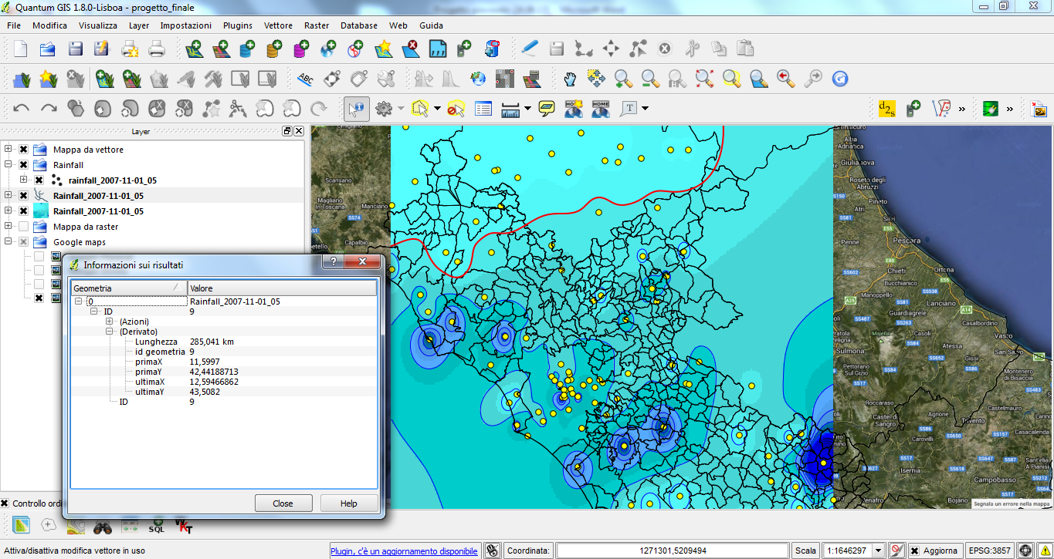

Fig. 32: *Esempio di generazione di curve di livello (relative a zone con la stessa piovosità) generate con un plug-in in QuantumGIS*

1. **Interpolazione**

Questa sezione discute circa la qualità delle interpolazioni fatte con tecnica IDW e Kriging. Il bagaglio di strumenti costruito nella prima parte consente, infatti, relativamente ai nostri dati, di fare delle considerazioni interessanti sia su quali siano i parametri e i fattori che ottimizzano le singole tecniche analizzate, sia su quale dei due metodi sia il migliore e caratterizzi meglio il campo di precipitazione. Una primissima analisi che si può

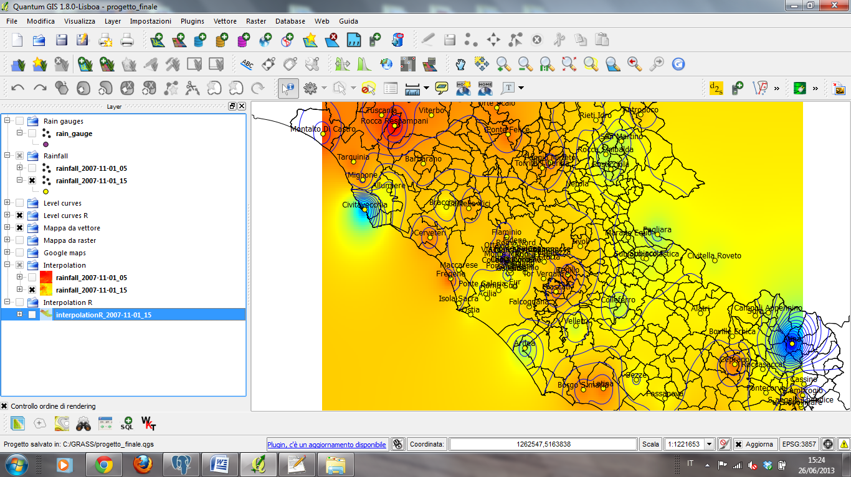

Fig. 33: *Interpolazione con QGIS*

effettuare è quella di confrontare il risultato ottenuto attraverso le funzioni dei packages *Idw* e *kriging*  con quello ricavato da QGIS. E’ possibile apprezzare come i risultati delle interpolazioni siano simili. Questa è una testimonianza inconfutabile che le funzioni da noi create lavorino in modo corretto. Le immagini di Fig. 33 e Fig. 34, entrambe relative all’IDW calcolato su un intervallo di 15 giorni con i medesimi parametri, ne mostrano un esempio:

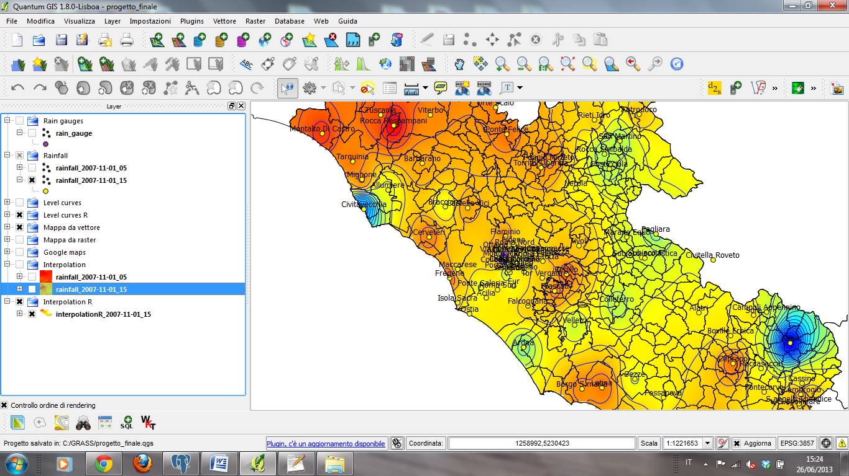

Fig. 34: *Interpolazione con R*

* 1. **Idw**

I parametri sui quali si può giocare nel caso di IDW sono il fattore di potenza e il numero di punti della griglia. Il primo cambia decisamente l’aspetto visivo, e di conseguenza anche i valori dei punti interpolati, mentre aumentando il secondo si aumenta la risoluzione dell’ immagine in output a discapito del tempo speso per l’elaborazione: passiamo, ad esempio, da tempi di esecuzione dell’ordine dei secondi, nel caso di griglia 30x30 a ore nel caso di 1000x1000.

C:\Users\Luca\Dropbox\Basi di dati II\Mappatura Piovosità\Luca\interpolazione\immagini idw\interp1.tiffC:\Users\Luca\Dropbox\Basi di dati II\Mappatura Piovosità\Luca\interpolazione\immagini idw\interp2.tiffC:\Users\Luca\Dropbox\Basi di dati II\Mappatura Piovosità\Luca\interpolazione\immagini idw\interp3.tiffC:\Users\Luca\Dropbox\Basi di dati II\Mappatura Piovosità\Luca\interpolazione\immagini idw\interp5.tiff

Fig. 35: *Esempi di interpolazione a risoluzione crescemte da sinistra a destra.*

Da una prima analisi, si raggiunge un buon compromesso con una griglia 300x300 (90000 punti interpolati) , poiché la qualità dell’immagine è ragionevolmente buona e il tempo di esecuzione si aggira sui 2 minuti.Per quanto riguarda il fattore di potenza *p* è stata eseguita un’analisi più precisa ed esaustiva. Il suo valore ottimale sarà determinato minimizzando l'errore di predizione Root Mean Square (RMS). Per poter effettuare questa analisi dei risultati dell’interpolazione si è reso necessario utilizzare le funzioni presenti nel package *Cross Validation*.

Si è calcolato, quindi, l’RMS per diversi valori del fattore di potenza in diversi intervalli temporali. Nello specifico sono stati considerati sei intervalli giornalieri: 01-05, 06-10, 11-15, 16-20, 21-25 e 26-30 tutti relativi a Novembre 2007. Per ogni intervallo è stata eseguita la cross-validation per i valori di fattori di potenza 0, 1, 2, 3, 4, 5, 6, 7, 8, 9 e 10 in modo da determinare un intervallo cosiddetto ottimo (ovvero per il quale l’RMS è minimo). La Tab. 12 riporta le misurazioni effettuate tramite l’utilizzo della funzione idw_crossValidation_withinDays.

|  |  |  |  |  |  |  |
| --- | --- | --- | --- | --- | --- | --- |
| Power | RMS 01-05 | RMS 06-10 | RMS 11-15 | RMS 16-20 | RMS 21-25 | RMS 26-30 |
| 0 | 5.594 | 2.474 | 7.475 | 4.492 | 6.878 | 7.645 |
| 1 | 5.398 | 2.212 | 7.060 | 3.449 | 6.766 | 5.069 |
| 2 | 5.404 | 1.895 | 6.572 | 2.997 | 6.775 | 3.410 |
| 3 | 5.423 | 1.803 | 6.458 | 3.068 | 6.926 | 3.240 |
| 4 | 5.446 | 1.856 | 6.509 | 3.230 | 7.158 | 3.405 |
| 5 | 5.472 | 1.919 | 6.578 | 3.345 | 7.393 | 3.549 |
| 6 | 5.496 | 1.969 | 6.637 | 3.417 | 7.591 | 3.639 |
| 7 | 5.516 | 2.006 | 6.682 | 3.465 | 7.746 | 3.690 |
| 8 | 5.531 | 2.034 | 6.717 | 3.498 | 7.868 | 3.720 |
| 9 | 5.544 | 2.055 | 6.742 | 3.522 | 7.966 | 3.739 |
| 10 | 5.555 | 2.071 | 6.760 | 3.539 | 8.048 | 3.751 |

Tab. 12

Da una loro analisi è chiaro come prendendo dei valori di potenza tra 1 e 3 l’errore rimane sempre il più basso in ogni intervallo considerato. Dovendo quindi scegliere un unico valore da utilizzare per effettuare l’IDW, la scelta è ricaduta su 2, poiché sia in 1 che in 3 in qualche caso l’errore si discosta abbastanza da quello minimo.

Il grafico in Fig. 36 è una sintesi di quando riportato nelle tabelle e conferma quanto detto in precedenza.

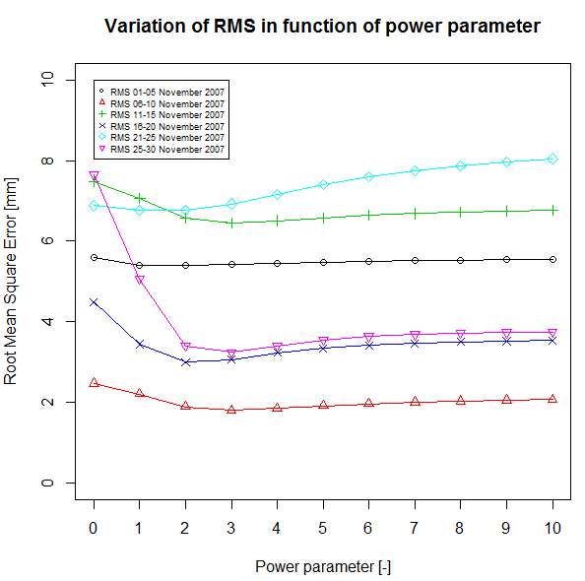

Fig. 36

Riassumendo, per quanta riguarda l’IDW, i parametri che ottimizzano questa tecnica, relativamente ai dati in nostro possesso, sono una griglia 300x300 e un fattore di potenza pari a 2.

* 1. **Kriging**

Per quanto riguarda l’analisi dei risultati del Kriging, le considerazioni da fare sono diverse rispetto a quelle fatte per IDW, eccezzion fatta per la dimensione della griglia che, per gli stessi ragionamenti fatti in precedenza, verrà scelta 300x300.

Sono state sfruttate anche in questo caso le funzioni del package *Cross Validation*, in particolare*, kriging_crossValidation_withinDays*, che calcolano al variare del cutoff, l’RMS corrispondente. La Tab. 13 mostra i risultati ottenuti considerando 5 giorni presi a caso nel mese di Novembre 2007.

|  |  |  |  |  |  |
| --- | --- | --- | --- | --- | --- |
| Cutoff | RMS 06 | RMS 12 | RMS 19 | RMS 26 | RMS 30 |
| 0.5 | 0.180 | 0.598 | 0.733 | 0.118 | 1.6583 |
| 1 | 0.181 | 0.598 | 0.731 | 0.118 | 0.927 |
| 1.5 | 0.184 | 0.596 | 0.730 | 0.117 | 0.947 |
| 2 | 0.186 | 0.599 | 0.731 | 0.118 | 0.947 |
| 2.5 | 0.185 | 0.596 | 0.731 | 0.119 | 0.947 |
| 3 | 0.186 | 0.592 | 0.731 | 0.119 | 0.947 |
| 3.5 | 0.186 | 0.593 | 0.731 | 0.119 | 0.947 |
| 4 | 0.185 | 0.594 | 0.730 | 0.119 | 0.947 |
| 4.5 | 0.186 | 0.594 | 0.731 | 0.119 | 0.947 |
| 5 | 0.186 | 0.599 | 0.730 | 0.119 | 0.945 |

Tab. 13

Appare chiaro dai risultati che variando il cutoff e di conseguenza il range del variogramma, non ci sono cambiamenti significativi negli errori, che rimangono abbastanza costanti. Si è scelto quindi di prendere tale parametro uguale ad 1. Il grafico in Fig. 37 sintetizza quanto riportato nelle Tab. 13 e dà un’idea ancora più chiara della situazione.

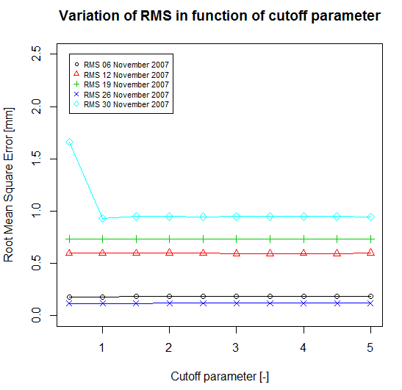  
Fig. 37

Riassumendo, per quanta riguarda il Kriging, i parametri che ottimizzano questa tecnica, relativamente ai dati in nostro possesso sono una griglia 300x300 e un variogramma diverso per ogni intervallo di tempo, creato a partire dai dati relativi all’intervallo stesso, con valore di cutoff uguale a 1. Rimarranno costanti quindi il tipo e il sill della funzione usata per il fitting del variogramma sperimentale.

* 1. **Idw vs Kriging**

Quale dei due metodi raggiunge un livello di accuratezza maggiore? In questa sezione si tenterà di rispondere a questa domanda relativamente ai dati in nostro possesso, senza però escludere che tutte le considerazioni fatte possano essere estese ad intervalli mensili o annuali. Una prima analisi di tipo qualitativo che si può fare è quella di comparare i risultati dei plot.

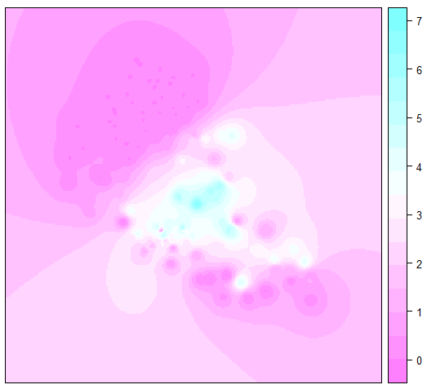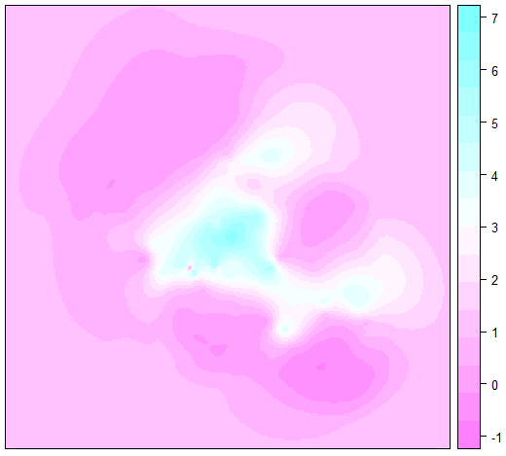

Fig. 38a: *interpolazione tramite IDW* Fig. 38b: *interpolazione tramite kriging*

Quello che si può dedurre è che l’IDW (Fig. 38a) sembra descrivere un dettaglio maggiore mentre il Kriging (Fig. 38b) sembra perdere alcuni dettagli del campo di precipitazione. Inoltre come si può notare dalle due colorbar, nel kriging compaiono valori minori di 0, ovviamente inaccettabili.

Un’analisi più accurata di tipo quantitativo è stata effettuata tramite il prezioso strumento della cross-validation. Di seguito sono riportati due grafici (Fig. 39a, Fig. 39b) che riportano sull’asse delle x i valori osservati e su quello delle y quelli predetti. La bisettrice aiuta a definire lo scostamento della quantità predetta rispetto a quella di riferimento, in quanto, più i punti si discostano dalla bisettrice maggiore è l’errore commesso. A mo’ di legenda infine sono riportati i valori di Root Mean Square Error, Standard Deviation e Bias dell’errore di stima e il coefficiente di correlazione.

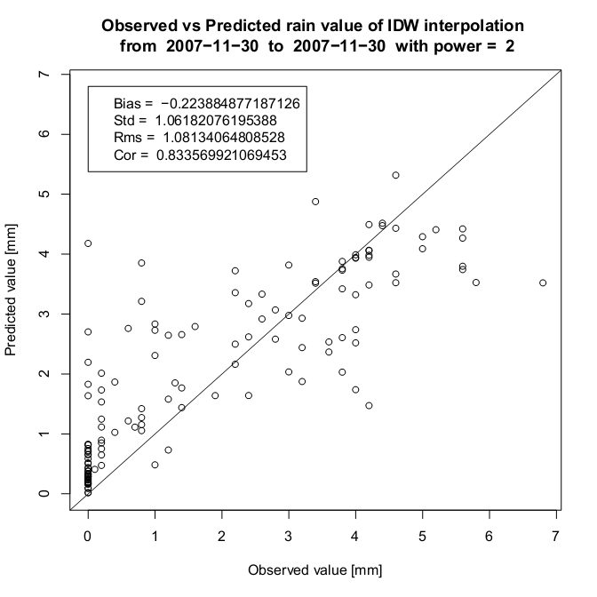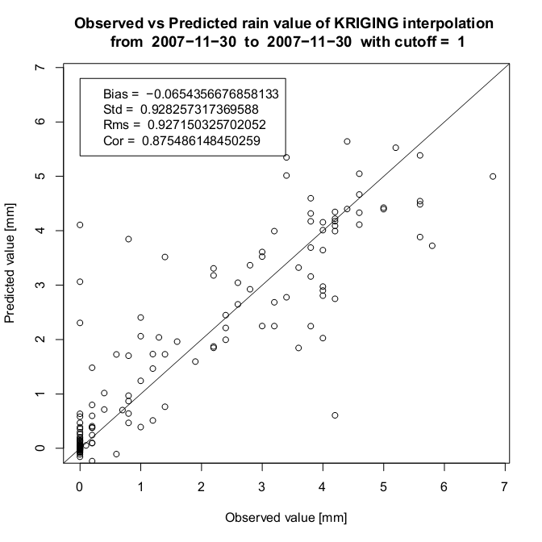

Fig. 39a: *IDW* Fig. 39b: *kriging*

Si può notare come l’RMS del kriging sia minore di quello dell’IDW anche se di poco (1.081 vs. 0.927). Questo torna con la teoria, anche se rimane il problema dei numeri negativi.

Per quanto riguarda il kriging si è passato quindi all’utilizzo delle UDF create per evitare il problema dei numeri negativi, ovvero, le funzioni *NaKriging_withinDays* e *zeroKriging_withinDays* presenti nel package *Kriging* le cui figua FigI8 rappresentano l’output. Queste due funzioni sono del tutto simili alla funzione *kriging_withinDays,* tranne che per l’aggiunta di un ulteriore step che prevede l’analisi dei valori di piovosità risultanti dall’interpolazione; ovvero, quando si incontrano valori negativi, questi vengono sostituiti da Na o zero.

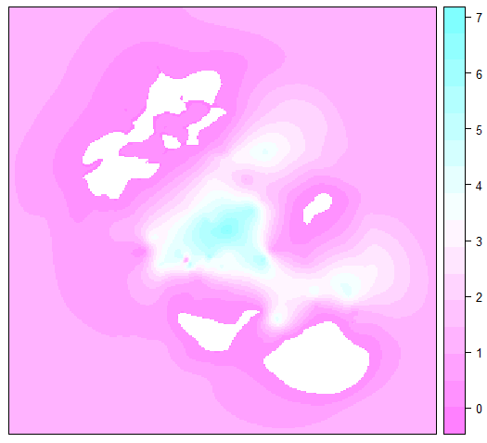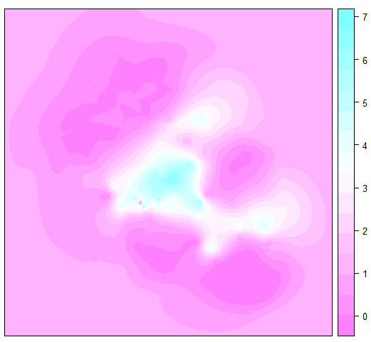

Fig. 40a: *NaKriging_withinDays* Fig. 40b: *zeroKriging_withinDays*

È subito evidente che nel caso in teoria migliore, ovvero quello di non considerare i valori negativi (ponendoli a NULL), il grafico risultante (Fig. 40a) perde di coerenza poiché i valori trasformati non vengono riportati lasciando uno spazio bianco assolutamente equivoco. Cosa che non accade nell’immagine in Fig. 40b, dove il plot risultante sembra corretto.

L’altra UDF creata per aggirare il problema è *logarithmicKriging_withinDays,* presente anch’essa nel packages *Kriging*. In questo caso la funzione provvede al calcolo del kriging considerando il logaritmo dei valori di pioggia caduta. Una volta eseguita l’interpolazione, ai valori predetti verrà applicata la funzione inversa di quella logaritmica, ovvero l’esponenziale.

La Fig. 41 mostra il risultato dell’interpolazione e, come nel caso precedente, anche qui non compaiono valori negativi.

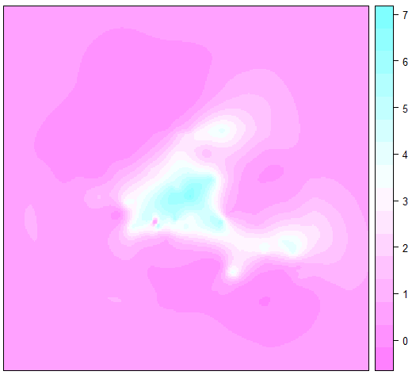

Fig. 41: *logarithmicKriging_withinDays*

Utilizzando i risultati della cross-validation, infine, si è cercato di capire se questo espediente avesse migliorato o meno la qualità dell’interpolazione. Il grafico presente in Fig. 42, da un’idea di come sono variati i parametri di stima della bontà dell’interpolazione.

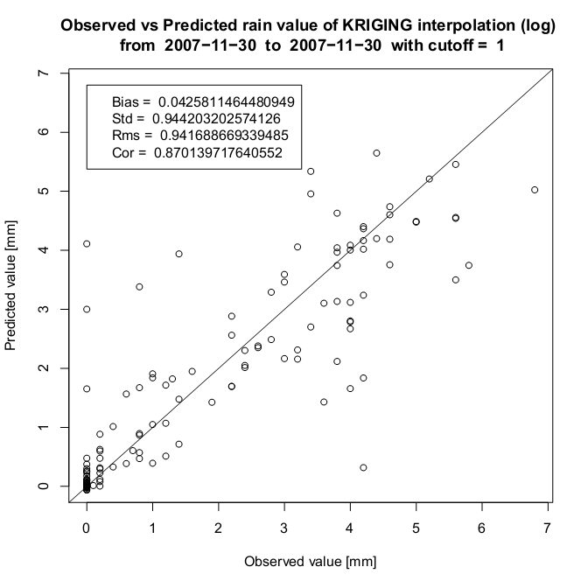

Fig. 42

Come si può notare, il valore di bias è di poco minore rispetto a quello del kriging senza trasformazione logaritmica, mentre gli altri parametri sono leggermente peggiori.

Concludendo, affidandoci ad un’analisi quantitativa derivante dalle statistiche, si nota come il kriging risulti leggermente migliore anche se sembrerebbe perdere qualche dettaglio del campo di precipitazione a favore dell’IDW che invece sembra essere più preciso nonostante una media di errore di poco più alta.

1. **Conclusioni**

Questo studio ha mostrato com’è possibile interagire con dati pluviometrici reali utilizzando semplicemente software open-source. Attraverso un’efficace collaborazione tra software statistici (R), GIS (QuantumGIS) e DBMS (PostreSQL), infatti, è stato possibile realizzare un set di UDF attraverso le quali effettuare analisi a diversi livelli. E’ possibile manipolare ed analizzare facilmente le informazioni provenienti da pluviometri sparsi per il territorio, a partire dall’inserimento e la pulizia dei dati, passando per la costruzione di tabelle e grafici fino ad arrivare alla realizzazione di mappe interpolative.

Da quanto si evince dall’analisi del caso di studio preso in considerazione nella seconda parte del documento, al fine di un’analisi precisa e completa dei dati, si è reso necessario l’utilizzo di tutti i package del set costruito.

Fondamentali sono state le funzioni per l’inserimento e la pulizia dei dati in quanto, come detto nell’introduzione, dati corretti portano a risultati più veritieri e vicini alla realtà.

Le funzioni del package Drawing consentono la generazione e visualizzazione di tabelle e grafici permettondo di andare in contro a tutte le esigenze elencate all’inizio di questo lavoro. Si possono non solo monitorare i fenomeni idrologici di una certa zona del territorio ma anche confrontarli con quelli di altre zone. I grafici che mostrano l’andamento della pioggia nel tempo possono essere utili, inoltre, a molteplici applicazioni quali la meteorologia e i cambiamenti climatici. Notando dai grafici, ad esempio, un continuo aumento, anno per anno, di precipitazioni in una zona a rischio di inondazione, questa può essere prevenuta avviando un progetto di consolidamento del territorio.

Un punto cruciale nella costruzione dei packages è stato quello della creazione delle UDF per l’interpolazione mediante IDW e Kriging. Dall’analisi del caso di studio appare evidente come la necessità di avere delle mappe sulla piovosità sia fondamentale e risponda a delle esigenze diverse seppur correlate rispetto alle precedenti. Oltre alla mera realizzazione di mappe, tramite il meccanismo della cross validation si è studiato anche quali parametri fossero ottimali per i dati a nostra disposizione. Per IDW è stato identificato un fattore ottimale di potenza pari a 2 mentre per il kriging è stato identificato un valore ottimale di cutoff pari a 1. Con i dati a nostra disposizione si è riscontrato un risultato migliore (rispetto all’RMS) utilizzando il kriging a fronte di un maggiore dettaglio del campo di precipitazione utilizzando l’IDW.

I dati in nostro possesso non ci hanno consentito di compiere studi mensili o annuali. Il pacchetto di UDF proposto, però, contiene al suo interno funzioni per l’analisi mensile ed annuale che permetterà, avendo a disposizione dati relativi ad intervalli di tempo più ampi, di arrivare a delle conclusioni di maggior interesse pratico.

Compiendo interpolazioni annuali, ad esempio, sarà possibile stabilire se in una determinata zona la piovosità è abbastanza abbondante per poter coltivare oppure se è talmente bassa da poter utilizzare quella zona come discarica.

**Bibliografia e Sitografia**

[1] Joseph e Conway. *PL/R - R Procedural Language for PostgreSQL*. http://www.joeconway.com/.

[2] ESRI. *ArcGis - Mapping and Spatial Analysis for Understanding Our World*. http://www.esri.com.

[3] Raspa G. *Dispense di geostatistica applicata*. Facoltà di ingegneria dell'università di Roma.

[4] Tomislav Hengl. *A Practical Guide to Geostatistical Mapping*. 2009.

[5] Mehrzad Kherad et al. *An investigation of trends in precipitation volume for the last three decades in different regions of Fars province, Iran*. 2012.

[6] Istat - Istituto nazionale di statistica. *Basi territoriali e variabili censuarie*. http://www.istat.it/it/archivio/44523.

[7] Istat - Istituto nazionale di statistica. *Confini amministrativi in versione non generalizzata*. http://www.istat.it/it/archivio/24580.

[8] Istituto Geografico Militare Italiano. *IGMI - Servizio Informatico - Area Download*. http://www.igmi.org/download.php.

[9] Lahbassi Ouerdachia et al. *Spatial Interpolation of Annual Precipitation in Annaba- Algeria - Comparison and Evaluation of Methods*. 2012.

[10] Paragon Corporation. *Boston GIS: Geographic Information Systems Web Mapping OpenGIS and open source Solutions*. http://www.bostongis.com/.

[11] Regina Obe Mark Cave-Ayland Paul Ramse et al. *Spatial and Geographic objects for PostgreSQL*. PostGIS Project Steering Committee (PSC).http://postgis.net/.

[12] The PostgreSQL Global Development Group. *PostgreSQL, the world's most advanced open source database*. http://www.postgresql.org.

[13] The Quantum GIS project. *Quantum GIS - Open Source Geographic Information System*. http://www.qgis.org.

[14] The R Foundation. *The R Project for Statistical Computing*. http://www.r-project.org/.

[15] Regione Abruzzo. *Servizio Idrografico e Mareografico*. http://www.regione.abruzzo.it/xIdrografico/index.asp.

[16] Regione Lazio. *Regione Lazio - URBANISTICA - Area download*. http://www.regione.lazio.it/rl urbanistica/?vw=contenutiDettaglio&id=71.

[17] Wikimedia Foundation, Inc. *Classificazione dei climi di Koppen*. http://it.wikipedia.org/wiki/Classificazione dei climi di K%C3%B6ppen.

[18] Wikimedia Foundation, Inc. *Clima italiano*. http://it.wikipedia.org/wiki/Clima italiano.

[19] Fu-Liu Xu et al. *A GIS-based method of lake eutrophication assessment.* 2001

[20] Feng-Wen Chen et al. *Estimation of the spatial rainfall distribution using inverse distance weighting (IDW) in the middle of Taiwan.* 2012

[21] T.P. Robinson et al. *Testing the performance of spatial interpolation techniques for mapping soil properties.* 2006

[22] Tammy M. Milillo et al. *Use of geostatistics for remediation planning to transcend urban political boundaries.* 2012

[23] Rob Beelen et al. *Estimated long-term outdoor air pollution concentrations in a cohort study.* 2007

[24] D.J. Palmer et al. *Comparison of spatial prediction techniques for developing Pinus radiata productivity surfaces across New Zealand.* 2009

[25] A. Di Piazza et al. *Comparative analysis of different techniques for spatial interpolation of rainfall data to create a serially complete monthly time series of precipitation for Sicily, Italy.* 2011

[26] José M. Mirás-Avalos et al. *Consistency analysis of pluviometric information in Galicia (NW Spain).* 2009

[27] Chaosheng Zhang et al. *Towards spatial geochemical modelling: Use of geographically weighted regression for mapping soil organic carbon contents in Ireland.* 2011

[28] Uwe Haberlandt*. Geostatistical interpolation of hourly precipitation from rain gauges and radar for a large-scale extreme rainfall event.* 2007

[29] M. Morio et al. *Flow guided interpolation e A GIS-based method to represent contaminant concentration distributions in groundwater.* 2010

[30] Yulu Xia et al. *Agricultural chemicals use data access using COLDFUSION markup language and a relational database.* 2003

[31] Jonathan A. Greenberg et al. *Least cost distance analysis for spatial interpolation.* 2011

[32] L. Spadavecchia et al. *Can spatio-temporal geostatistical methods improve high resolution regionalisation of meteorological variables?.* 2009

[33] Ramesh S.V. Teegavarapu et al*. Geo-spatial grid-based transformations of precipitation estimates using spatial interpolation methods.* 2012

[34] F. Antonioli et al. *Enea per lo studio dei cambiamenti climatici e dei loro effetti.* 2007

[35] ISTAT. *Andamento meteo-climatico in Italia*. 2010

**APPENDICE A – Geostatistica e metodi di interpolazione**

**GEOSTATISTICA**

Ogni misura che rileviamo sulla terra, secondo la teoria delle scienze ambientali, ha un riferimento spazio-temporale che è determinato da (almeno) 4 parametri:

1. Posizione geografica (latitudine e longitudine oppure coordinate X e Y in un determinato sistema di riferimento)
2. Altezza al di sopra della superficie terrestre (elevazione)
3. Tempo di misura (anno, mese, giorno, ora, minuti etc)
4. Supporto spazio-temporale (intervallo di tempo di misura di un'area)

Se sono note le coordinate geografiche in cui sono avvenute delle rilevazioni (ad esempio delle misurazioni pluviometriche), allora possiamo analizzare tali misurazioni con un insieme di tecniche specifiche fornitici da una scienza che va sotto il nome di geostatistica.

La geostatistica è una branca della statistica che si specializza nell'analisi e interpretazione di qualsiasi dato di riferimento spaziale e temporale, ma con particolare attenzione alle caratteristiche intrinsecamente continue. Essa è un modo di descrivere la continuità spaziale dei fenomeni naturali.Studia i fenomeni naturali che si sviluppano su base spaziale a partire dalle informazioni derivanti da un loro campionamento. I suoi metodi sono applicabili in tutti quei settori delle scienze applicate in cui i fenomeni di studio hanno carattere spaziale. Tra i settori applicativi si possono citare: le scienze geologiche e minerarie, l’idrologia, l’idrogeologia, la scienza dei suoli, l’agronomia, la geotecnica, la geofisica, il telerilevamento, la climatologia, la meteorologia, l'oceanografia, le scienze forestali, la zoologia, l’epidemiologia, l’igiene ambientale.

Domande di interesse della geostatistica sono:

* Come varia una variabile ambientale nello spazio-tempo?
* Che valore assume una variabile ambientale in qualche nuova posizione/tempo?
* Qual è l'incertezza dei valori stimati?

Essa studia, quindi, metodi di interpolazione spaziale, sulla base di dati discreti a disposizione (ad esempio una serie di pluviometri dislocati sul territorio che inviano dati puntuali sulla piovosità nel luogo dove sono situati), che si propongono di prevedere, stimare i valori della variabile ambientali di destinazione su tutta l'area di interesse al fine di generare immagini, grafici o mappe. In sintesi, la mappatura geostatistico può essere definita come la produzione di mappe analitiche utilizzando osservazioni sul campo e un programma per PC che calcola i valori delle variabili ambientali nei punti di interesse (una zona di studio). Ma che cos'è una variabile ambientale?

**VARIABILI DI AMBIENTE**

Una variabile ambientale è una misura quantitativa o descrittiva delle diverse caratteristiche ambientali di un luogo (o punto). Le variabili ambientali possono appartenere a domini diversi, che vanno dalla biologia (distribuzione delle specie e misure della biodiversità), alla scienza del suolo (proprietà del suolo e tipi), alla scienza della vegetazione (specie e comunità vegetali), alla climatologia (variabili climatiche sotto/sopra la superficie terrestre, ad esempio la piovosità), all'idrologia (quantità d'acqua) e simili.

Esse sono comunemente raccolte attraverso il campionamento sul campo (supportato da telerilevamento): i campioni prelevati sul campo vengono poi utilizzati per la produzione di mappe che mostrano la loro distribuzione in una zona. Tali mappe accurate sulle caratteristiche ambientali di una zona rappresentano una risorsa fondamentale per la pianificazione territoriale, il processo decisionale, la valutazione del territorio e/o la valutazione della degradazione del territorio. Ad esempio, le principali sfide in questo campo che necessitano di informazioni di alta qualità ambientale sono:

* La sicurezza alimentare
* Il cambiamento climatico
* Il degrado ambientale
* La scarsità d'acqua etc

Poiché la raccolta dei dati sul campo è spesso la parte più costosa del lavoro, le squadre di rilevamento tipicamente visitano solo un numero limitato di punti di campionamento e poi, sulla base dei dati campionati e su modelli statistici e/o mentali, deducono le condizioni ambientali per tutta l'area di interesse. Come conseguenza, le mappe di variabili ambientali sono state spesso di qualità limitata e/o incoerente. Il campionamento sul campo è stato, così, gradualmente sostituito con sistemi di telerilevamento e reti di sensori. Le reti di sensori sono costituiti da sensori distribuiti su un area, che automaticamente raccolgono e trasmettono le misure a un servizio centrale (via GSM, WLAN o a frequenze radio). Esempi di tali reti sono stazioni climatologiche, stazioni di monitoraggio antincendio etc.

**ASPETTI E FONTI DI VARIABILITA' SPAZIALE**

Dal punto di vista della teoria dell'informazione, una variabile ambientale può essere vista come un segnale costituito da tre componenti:

Z(**s**) = Z*(**s**) + ε*'*(**s**) + ε*''*

Z(**s**) è la componente deterministica, ε*'*(**s**) è la componente spaziale correlata casualmente e ε*''* è il rumore puro. Si noti che usiamo una lettera maiuscola Z perché si suppone che il modello è probabilistico, cioè vi è un intervallo di realizzazioni equiprobabili dello stesso modello

{ Z(**s**), **s** ∈ A }

Z(**s**) indica che la variabile dipende dalla posizione **s**.

Il primo passo verso una mappatura geostatistica affidabile delle variabili ambientali è quello di capire le fonti di variabilità dei dati. Come abbiamo visto, la variabilità è il risultato di processi deterministici e stocastici, più il rumore puro. In altre parole, la variabilità dei dati è la somma di due componenti:

1. la variazione spaziale naturale
2. il rumore, dovuto principalmente a errori di misura

Errori di misura si verificano, tipicamente, durante il posizionamento sul campo, durante il campionamento o l'analisi in laboratorio. Questi errori dovrebbero idealmente essere minimizzati, perché non sono di interesse primario per chi produce mappe. Quello che interessa a chi produce mappe è la variazione spaziale naturale, che è principalmente dovuta ai processi fisici che possono essere spiegati (fino a un certo livello) da un modello matematico.

Il secondo passo verso la creazione di modelli affidabili di variabili ambientali è quello di considerare tutti gli aspetti della variazione naturale. Anche se la previsione spaziale delle variabili ambientali si occupa soprattutto di variabilità geografica, ci sono anche altri aspetti della variabilità naturale che sono spesso trascurati da chi produce mappe, primo fra tutte la variazione temporale che rende la mappatura geostatistica particolarmente complessa e costosa. Mappe di variabili ambientali prodotte in due istanti di tempo diversi possono differire in modo significativo. I cambiamenti possono avvenire bruscamente nel tempo. Questo significa che la maggior parte delle mappe sono valide solo per un certo periodo (o momento) di tempo.

**MODELLI DI PREDIZIONE SPAZIALI**

In una situazione ideale, la mutevolezza delle variabili ambientali è determinata da un insieme finito di ingressi e segue esattamente qualche legge fisica nota. Se l'algoritmo è noto, i valori delle variabili possono essere previsti esattamente. In realtà, il rapporto tra la caratteristica di interesse e l'ambiente fisico è così complessa che non può essere modellato esattamente. Questo è dovuto al fatto che non sappiamo esattamente:

(a) l'elenco definitivo degli ingressi nel modello,

(b) le regole (formule) necessarie per derivare l'uscita dagli ingressi

(c) il significato della componente casuale nel sistema.

Quindi l'unica possibilità è che si cerca di stimare un modello in base alle misurazioni effettive delle variabili di ambiente. Questo può essere indicato come una stima indiretta o non deterministica.

La maggior parte dei modelli di previsione spaziali sono, comunque, di fatto in qualche modo collegati. Molti modelli sono in realtà solo un caso particolare di un modello di previsione più generale. Questo rende le cose molto meno complicato per i non geostatistici e permette di concentrarsi principalmente sui metodi di interpolazione veri e propri, tralasciando il modello generale di previsione delle variabili ambientali.

**TECNICHE DI INTERPOLAZIONE SPAZIALE**

Tutti gli algoritmi di interpolazione (es. inverse distance squared, splines, kriging etc), calcolano una stima del valore della variabile di ambiente in un dato luogo come una somma pesata dei valori dei dati nei luoghi circostanti, cioè applicano la seguente formula (il seguente modello matematico):

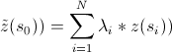

dove:

s0 = (x0, y0) è la posizione in cui vogliamo stimare un valore

si = (xi, yi) è la posizione delle variabili vicine a s0

xi e yi sono le coordinate nello spazio geografico

N è il numero di variabili ambientali considerate

z(s0) è il valore che vogliamo stimare

z(si) sono i valori che abbiamo a disposizione (valori noti) nelle posizioni note

λi sono i pesi associati ad ogni valore



*Griglia di esempio della zona che noi consideriamo. Il simbolo rappresenta un punto della griglia (tra cui anche z^(s0), valore da stimare), mentre il simbolo rappresenta un punto di controllo z(si)*

Quasi tutti i metodi assegnano i pesi λi in base a delle funzioni che associano un peso decrescente ad una variabile ambientale z(si) con l'aumentare della distanza del punto si (posizione della variabile ambientale considerata) da s0. Kriging è, invece, un metodi di interpolazione ottimale basato sulla regressione che sceglie i pesi in base ai valori di covarianza spaziale. Nel seguito della trattazione approfondiremo due metodi di interpolazione che sono IDW (Inverse Distance Weighting) e Kriging. Un elenco di possibili metodi di interpolazione è il seguente:

* Simple Kriging (SK)
* Ordinary Kriging (OK)
* Universal Kriging (UK)
* Inverse Distance Weighting (IDW)
* Cressman weighting
* Barnes weighting
* spline

**INVERSE DISTANCE WHEIGHTING (IDW)**

Inverse Distance Weighting (IDW) è un metodo di interpolazione deterministico che sfrutta un gruppo noto di punti sparsi nel dominio di interesse. I valori assegnati ai punti sconosciuti sono calcolati con una media ponderata dei valori disponibili presso i punti noti.

Il nome dato a questo tipo di metodo è dovuto proprio alla media ponderata applicata, poichè quando si assegnano i pesi nell'equazione :

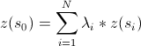

il termine λi è calcolato con l'inverso della distanza di ciascun punto.

Una forma generale per trovare un valore interpolato z(s0) in un dato punto s0 = (x0, y0) è una funzione interpolante che calcola i pesi λi nel seguente modo:



dove:

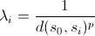

è una funzione in cui s0 indica un punto da interpolare (arbitrario) mentre si è un punto di interpolazione noto, d è la distanza dal punto noto si al punto sconosciuto s0, N è il numero totale di punti noti utilizzati durante l'interpolazione e p è un numero reale positivo, detto parametro di potenza.

I pesi λi diminuiscono all'aumentare della distanza del punto da interpolare dai punti noti. Valori troppo elevati di p assegnano maggiore influenza ai punti vicini ad s0, con il risultato di trasformare il grafico in un mosaico di tessere (un diagramma di Voronoi) con valori interpolati quasi costanti per grandi valori di p (se, infatti, p >> 1 allora λi ≈ k costante). Per la scelta del valore p, si può considerare il grado di "smoothing" desiderato nell'interpolazione (accuratezza desiderata della mappa), la densità e/o la distribuzione dei campioni che devono essere interpolati e la distanza massima per cui un singolo campione può influenzare quelle circostanti.

**KRIGING**

Kriging è un metodo di interpolazione geostatistica che deduce il valore in una posizione non osservata di un campo da campioni presi sul campo.

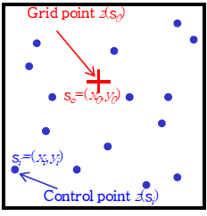

*Griglia di esempio della zona che noi consideriamo. Il simbolo rappresenta il punto della griglia z(s0), valore da stimare, mentre il simbolo rappresenta un punto di controllo z(si) noto*

La teoria alla base è stata sviluppata dal matematico francese Georges Matheron e si basa sugli studi fatti da Danie Gerhardus Krige, un ingegnere minerario sudafricano.

Kriging è basato sull'idea che il valore in un punto sconosciuto dovrebbe dipendere dalla media ponderata dei valori noti dei suoi vicini, a seconda della distanza in cui si trovano dal punto da interpolare, secondo la formula:



Kriging, quindi, usa una media ponderata dei valori nelle posizioni vicine a z(si) per stimare il valore in una posizione non osservata z(s0). Cerca, così, di ridurre l'errore quadratico media in modo da trovare un valore λi che sia un peso ottimo, secondo la formula:



dove:

z(s0) : valore reale (sconosciuto)

z'(s0) : valore stimato

s0 : (x0,y0) coordinate spaziali del punto da interpolare

**SIMPLE KRIGING**

Siccome, però, non conosciamo z(s0) reale, allora il metodi di Simple Kriging (SK) mette in relazione MSE con la covarianza secondo la seguente formula:

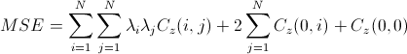

dove:

λi : i-esimo peso

Cz(i, j): covarianza delle variabili z(si) e z(sj)

Possiamo supporre che la media della variabile z è 0. In caso contrario, sottrarre la media da tutti i valori z(si), stimare z(s0), quindi aggiungere la nuova media. In questo caso allora impostiamo MSE=0 e la minimizzazione di MSE rispetto ai pesi λi da, così, vita ad un sistema lineare di questo tipo:

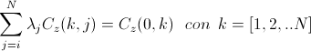

In forma matriciale quest'equazione diventa:







dove:

**Kz** : matrice di kriging [NxN]

**b** : vettore di covarianza di elementi Cz(0,k)

La soluzione del sistema lineare fornisce i pesi λi. La matrice di kriging coincide con la matrice di covarianza Cz nel caso di simple kriging. Il sistema completo è dato dalla seguente espressione:

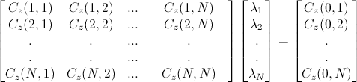

Kriging è un interpolatore esatto. I pesi λi e la varianza dipendono solo dalla posizione e dalla funzione di covarianza Cz, non dai dati. Kriging è, inoltre, un predittore "smooth" (se due punti sono vicini, anche le loro stime sono vicine). Computazionalmente, abbiamo solo bisogno di trovare l'inverso della matrice Cz, quindi, una volta calcolato come variamo le posizioni, cambierà solo il vettore b. Se, però, il numero di punti di controllo N è grande, l'inversione di Cz può richiedere molto tempo o essere impraticabile. In questo caso conviene bloccare kriging o ridurre il numero dei punti di controllo ad N* < N.

Ordinary Kriging (OK) e Universal Kriging (UK) si differenziano per il metodo di minimizzazione dell'errore quadratico media (MSE) e, quindi, per le equazioni matriciali da considerare. Tutti e tre i metodi, comunque, sfruttano l'analisi sulla correlazione spaziale analizzando anche la covarianza e la semivarianza per produrre grafici detti semivariogrammi che portano all'individuazioni dei parametri da impostare per avere una determinata interpolazione.

SEMIVARIANZA E SEMIVARIOGRAMMA

La funzione di covarianza è definita nel seguente modo:

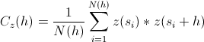

N(h) è il numero di coppie separate da un vettore lag **h** (il modulo di **h** è la tolleranza). Qui Cz(h) dipende solo dalla distanza h e non dalla direzione, ciò significa che siamo sotto ipotesi di isotropia, cioè la struttura di correlazione spaziale è la stessa in tutte le direzioni.

La funzione di correlazione è, invece, definita nel seguente modo:

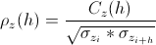

dove σzi e la deviazione standard della variabile zi. Queste due funzioni misurano la similarità tra due variabili. Più spesso si usa il concetto di semivarianza, che misura la differenza tra due variabili, descritta dalla seguente formula:

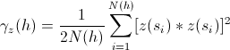

L'equazione sopra descritta crea un grafico che va sotto il nome di semivariogramma. La relazione tra semivarianza e covarianza è visualizzato nel seguente grafico:

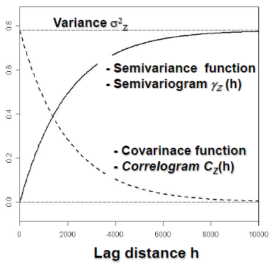

*Diagramma che mette in relazione la funzione di semivarianza (e il relativo semivariogramma) con la funzione di covarianza/correlazione (e il relativo correlogramma)*

In pratica il semivariogramma viene creato sia empiricamente che attraverso modelli matematici. Praticamente si raggruppano i valori per calcolare il variogramma agendo direttamente sul vettori di lag h modificandolo adeguatamente per selezionare solo i valori più importanti al fine di creare il semivariogramma (si campionano i valori in modo adeguato). Questa è uno dei passaggi chiave per ottenere risultati affidabili ai fini dell'interpolazione finale. Un esempio è dato dall'immagine sottostante:

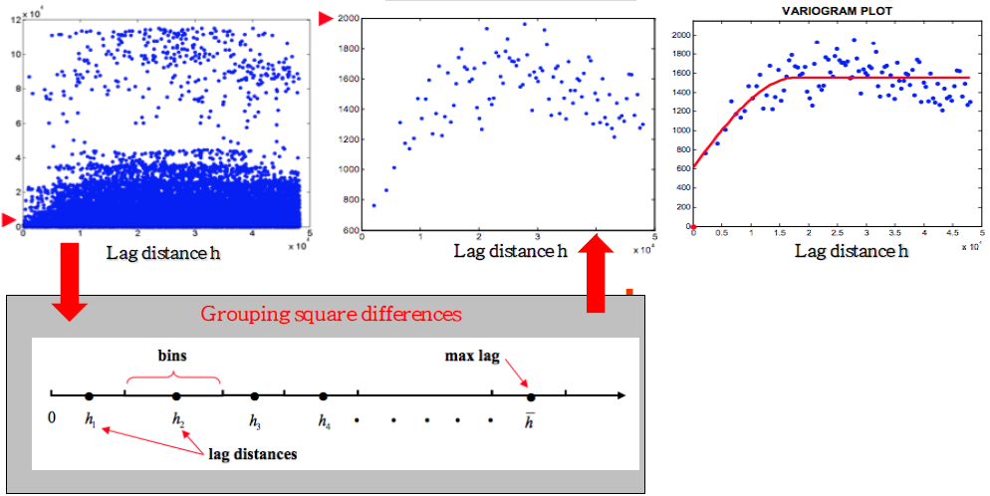

*Esempio di creazione di un semivariogramma "scremando"i dati a disposizione agendo sul lag e raggruppando i dati*

Di solito i semivariogrammi empirici vengono sostituiti con un modello di semivariogramma accettabile. Questo perché kriging esige l'accesso a dei valori per le distanze di lag dei semivariogrammi diverse da quelle utilizzate nel semivariogramma empirico. Ancora più importante, i semivariogrammi devono obbedire a certe proprietà numeriche in modo che le equazioni del sistema di kriging possano essere risolvibili. Tecnicamente, il modello del semivariogramma deve essere definito non negativo, per rendere il sistema di equazioni di kriging non singolare. Pertanto, si sceglie tra una gamma di modelli di semivariogramma accettabili o leciti (ad esempio modelli esponenziali o gaussiani).

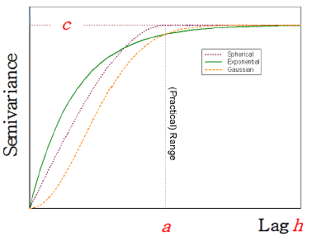

*Modello di semivariogramma più usato. a gamma di valori utili (distanza limite), h è la distanza di lag e c è il "sill"*

Il semivariogramma tende a filtrare l'influenza di un punto spazialmente variabile e può essere applicato ogniqualvolta la differenza della variabile z(s)-z(s+h) è stazionaria del secondo ordine.

Esso può essere descritta da tre parametri:

* Sill: Il valore di semivarianza massimo. Graficamente, "sill" potrebbe riferirsi al sill generale (1.0) o alla differenza (0,8) tra la soglia complessiva e il nugget (0,2). Il significato dipende dal contesto.
* Gamma: La distanza con cui il semivariogramma raggiunge il valore di soglia. Presumibilmente, l'autocorrelazione è zero oltre la gamma.
* Nugget: In teoria il valore del semivariogramma nell'origine (distanza lag 0) che dovrebbe essere zero. Se è significativamente diversa da zero per ritardi molto vicino a zero, allora questo valore del semivariogramma è indicato come nugget. Il nugget rappresenta la variabilità a distanze più piccola della distanza tipica del campione, tra cui anche l'errore di misurazione.



*Tipico esempio di semivariogramma con range, nugget e sill*

**CROSS VALIDATION**

La cross validation viene utilizzata per confrontare i valori misurati con i valori interpolati utilizzando soltanto le informazioni disponibili nel set di dati campione in modo da avere una stima dell'errore associato all'interpolazione. Il valore del campione in una particolare posizione è temporaneamente eliminata dal set di dati campione, il valore nella stessa posizione viene quindi stimata utilizzando i campioni rimanenti. Una volta che la stima è calcolata, il valore calcolato può essere confrontato con il valore che è stato inizialmente rimosso dal set di dati campione. Questa procedura viene ripetuta per tutti i valori di campionamento disponibili.

Dopo aver, quindi, calcolato il semivariogramma adatto per il proprio scopo e aver interpolato i dati utilizzando i parametri del semivariogramma e la matrice di correlazione, si puo validare la correttezza dell'interpolazione nel seguente modo:

* Si prende un punto in cui conosciamo il valore ad esso associato
* Si elimina il punto
* Si calcola l'interpolazione in quel punto con i metodi descritti (vale per tutti i metodi di interpolazione)
* Si confronta il valore stimato con il valore reale
* Si calcola l'errore
* Si ripete il procedimento per ogni punto considerato

Con questo procedimento si può stimare la bontà dell'interpolazione in maniera veloce ed efficacie (per la stima dell'errore si considera soprattutto l'RMSE, l'errore quadratico medio associato a tale misurazione).

**APPENDICE B – Tips & tricks**

**Conversione di file .data in file shape**

La conversione da file *.data* a shape non è possibile direttamente, quindi è necessario compiere un passo intermedio aprendo il file con Excel per poi salvarlo in formato *CSV*:

1. Apri il file *Pluviometri_Lazio.data* con Excel

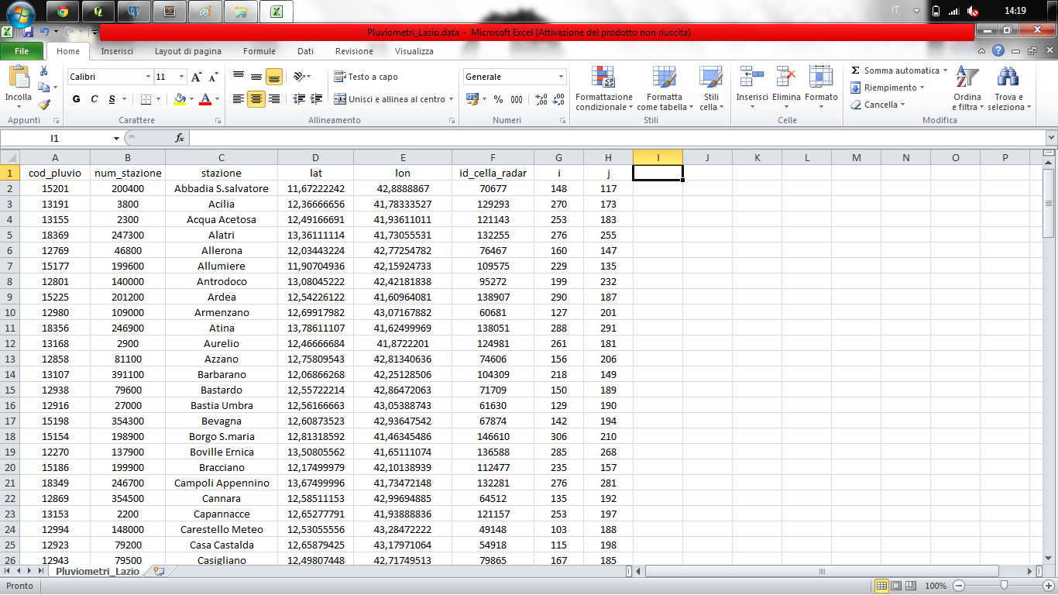

1. Salva il file in formato *CSV* *(delimitato da separatore di elenco)*

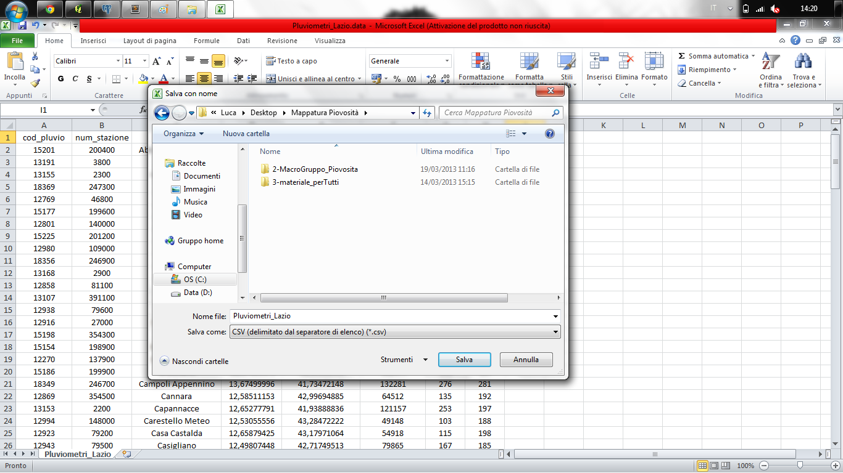

1. A questo punto è possibile importare il file "*pluviometri_lazio.csv*" in QGIS attraverso l'opzione “*Crea un vettore da un file di testo delimitato*” con l'accortezza di selezionare il tipo di spaziatura ";" (quella usato da Excel per la conversione).

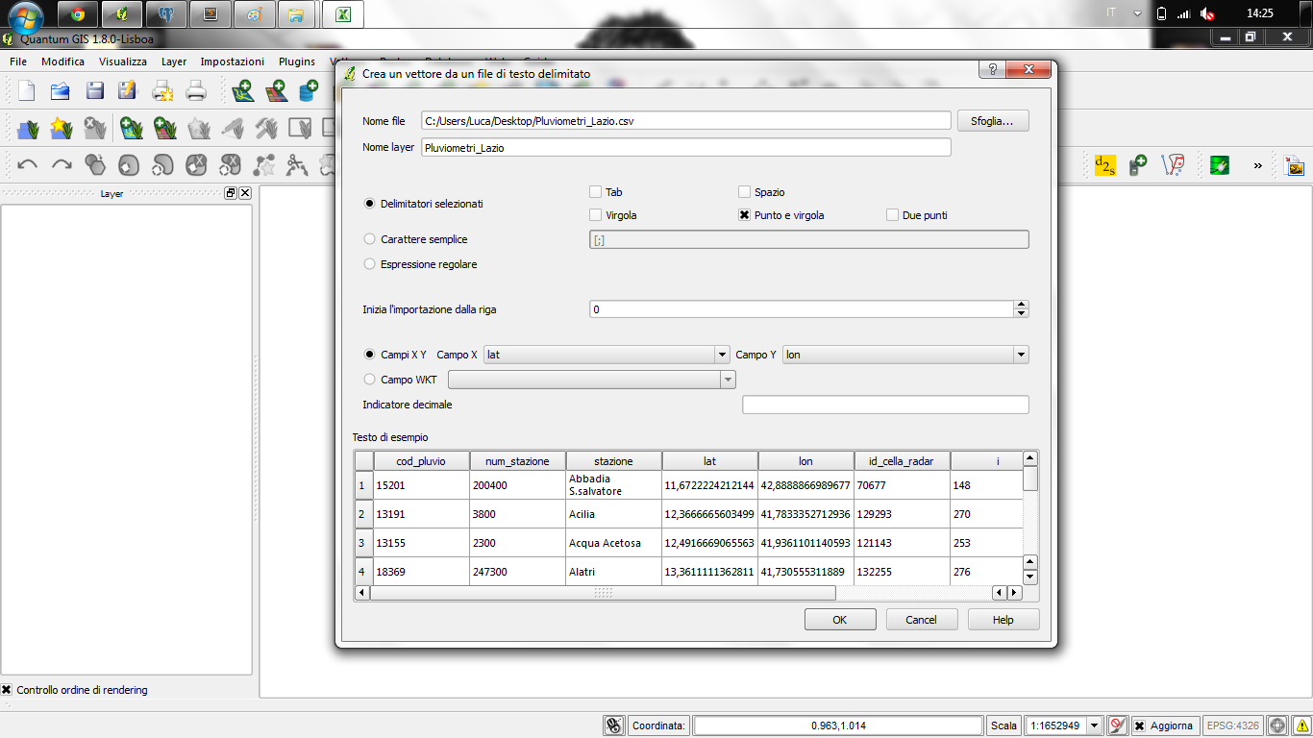

1. L'ultimo passo consiste nel salvare il vettore appena importato come shape. Nell’immagine che segue sono mostrati i file creati dopo il salvataggio

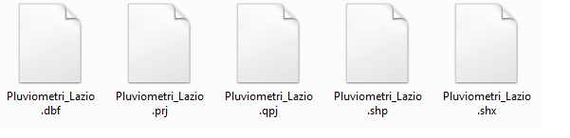

**Inserimento shape in postgreSQL**

Di seguito sono analizzate due metodi per importare i file shape:

1. Dal menu di pgAdminIII selezionare la voce *Estensioni* e poi dal conseguente menu a tendina che appare cliccare su "*PostGIS Shapefile Import/Export Manager*". Dalla nuova finestra di dialogo bisogna, per prima cosa, inserire i parametri relativi alla connessione (username, password, server host e database), per poi aggiungere il file con estensione .shp. Infine non rimane che premere *import*. In questo modo verrà creata, nel database scelto in precedenza, una tabella di appoggio con il nome del file selezionato e contenente tutte le informazioni presenti anche nel file, compreso l'attributo di tipo geometrico. In seguito bisogna creare uno script SQL per selezionare solo le colonne che ci interessano e salvarle nelle relative tabelle corrette:

INSERT INTO nome_tabella_destinazione

SELECT <colonne di interesse> FROM nome_tabella_creata_dallo_shape

Alla fine eliminare la tabella creata con lo shape.

1. Da linea di comando, una volta che ci si è posizionati nella cartella che contiene i file binari di PostgreSQL ( in ambiente Windows C:\Program Files\PostgreSQL\9.2\bin) sono necessari due comandi: il primo che crea uno script sql contenente le istruzioni necessarie alla creazione della tabella e del suo riempimento e il secondo che esegue lo script.

La sintassi per il primo comando è la seguente:

*“shp2pgsql [<options>] <shapefile> [[<schema>.]<table>]”*

di cui la prima immagine ne riporta un esempio di utilizzo.



Il comando –W latin1 serve per specificare la codifica del file shape che stiamo utilizzando mentre –s 4326 serve ad indicare il sistema di riferimento con cui dovrà essere codificato il dato geometrico.

La sintassi per il secondo comando invece è la seguente

*psql [option...] [dbname [username]]*

E la seconda immagine ne mostra un esempio di utilizzo.

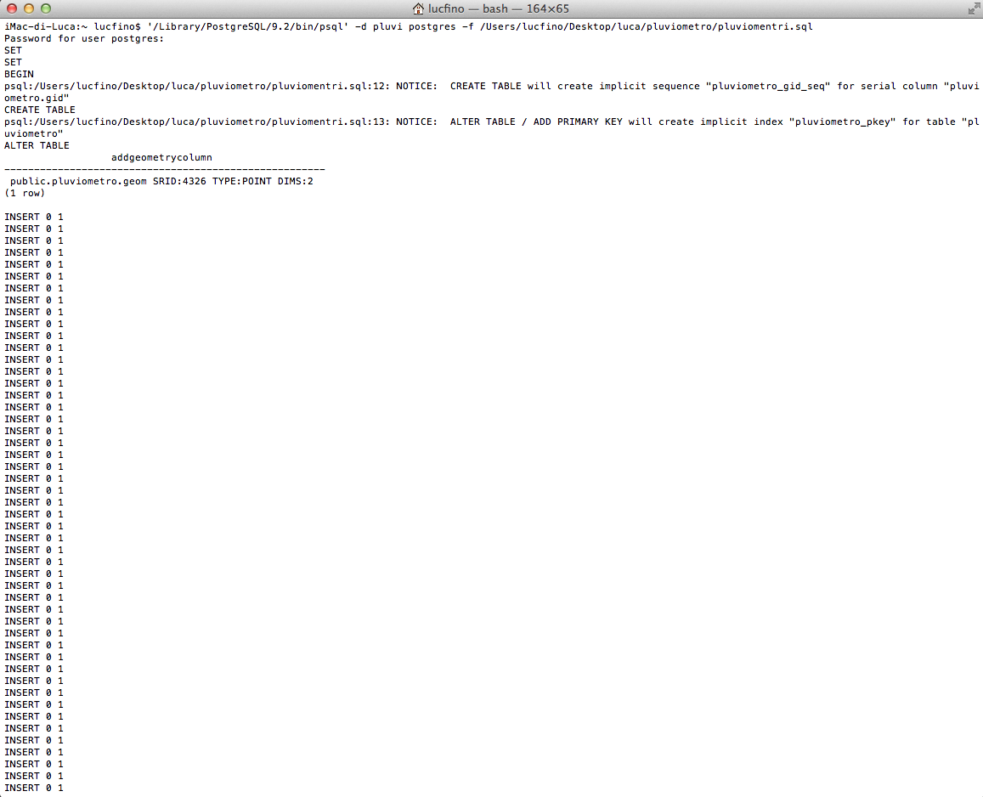

Questi comandi servono per creare ed eseguire uno script SQL che crea una tabella di appoggio contenente tutti i dati. Per filtrare le colonne di interesse si dovrà agire direttamente su questo script SQL.

**Inserimento di un file di testo in postgreSQL**

* Manualmente:
  1. creare un tabella con le stesse colonne del file;
  2. cliccare di destro su di essa e premere import;
  3. scegliere opportunamente i parametri, indicando il path, il formato (.txt, .csv, binario), la codifica del file e il delimitatore (nel nostro caso è il carattere di tabulazione, talvolta indicato come”\t”);
  4. cliccare su import.
* Tramite query:
  1. creare un tabella con le stesse colonne del file;
  2. usare del comando:

*COPY table_name [ ( column [, ...] ) ]*

*FROM { 'file path' | STDIN }*

*[ [ WITH ] ( option [, ...] ) ]*

**Importazioni di .dat e .csv in postgreSQL**

* Utilizzando il .dat:

1. togliere l’header;
2. creare tabella nel database con le colonne che vuoi (attenti al tipo);
3. creare una tabella di appoggio (_tmp);
4. usare UDF;

* Utilizzando il .csv:

1. aprire dat con excel;
2. scegliere la colonna ora come testo e indicare la virgola come separatore decimale;
3. eliminare opzionalmente le colonne che non si desidera importare;
4. salvare come csv;
5. creare tabella nel database con le colonne che vuoi (attenti al tipo);
6. METODO A:
   1. click di destro sulla tabella, import... su pgAdmin III;
   2. selezionare il file csv, tipo csv, carattere di spaziatura ;
7. METODO B:
   1. creare una tabella di appoggio (_tmp1);
   2. usare l' UDF;

N.B. *Se non si agisce sulla formattazione dei numeri decimali bisogna importarli come caratteri, poiché lo standard in postgreSQL impone l’utilizzo del punto come separatore decimale. Nel passaggio a .csv è possibile specificare il separatore decimale mentre utilizzando il .dat bisogna modificare il file opportunamente.*

**Cambio del sistema di riferimento in QGIS**

Per cambiare sistema di riferimento è necessario importare gli shape tramite il comando "*Aggiungi vettore*" per poi modificare il sistema di riferimento utilizzato da QGIS andando in : *Impostazioni* --> *Proprietà del progetto*; successivamente, sotto la voce *Sistema di riferimento*, spuntare *Abilita la riproiezione al volo*, selezione il sistema di riferimento desiderato e premere ok. A questo punto non rimane che salvare il tutto.

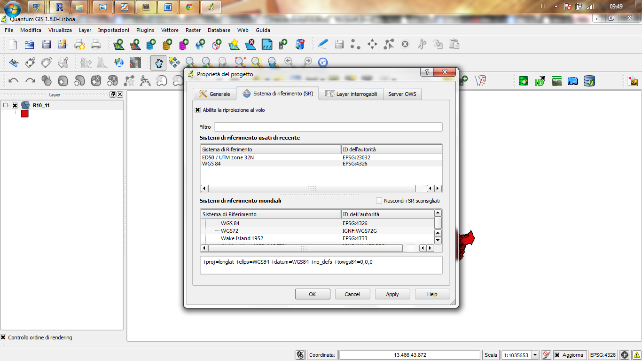

**Installazione PL/R**

WINDOWS

* Installare il linguaggio R (dal sito <http://cran.mirror.garr.it/mirrors/CRAN/> scaricare il file eseguibile)
* Dal sito <http://www.joeconway.com/plr/> scaricare il file zip dal link[*Win64 plr.dll for Postgres 9.2.x (plr-8.3.0.14)*](http://www.joeconway.com/plr/plr-8.3.0.14-pg9.2-win64.zip) (scegliere il file adatto alla versione di postgreSQL installata e al calcolatore utilizzato, cioè se a 32 bit oppure a 64 bit)
* Scompattare il file scaricato
* Copiare i file presenti nella cartella scompattata seguendo le indicazioni presenti nel file di testo *README.txt*
* Andare in *Control Panel -> System -> Advanced -> Environment Variables* (*Pannello di Controllo -> Sistema -> Impostazioni di sistema avanzate* e aprire *Variabili d'ambiente*)

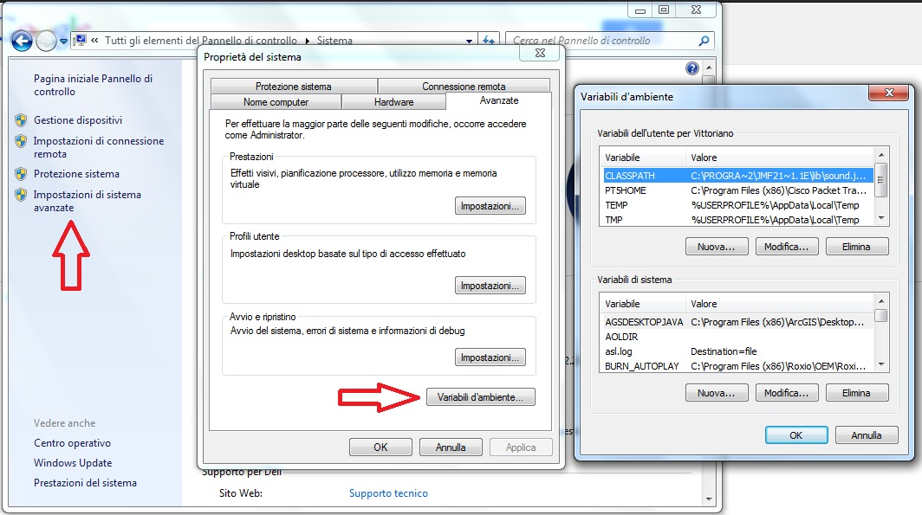

* Aggiungere, tra le *variabili di sistema* (*system variable*) una variabile *R_HOME* con valore *%R_path%\R-3.0.0* dove *%R_path%* è il path in cui è stato installato R e *R-3.0.0* è la versione di R installata

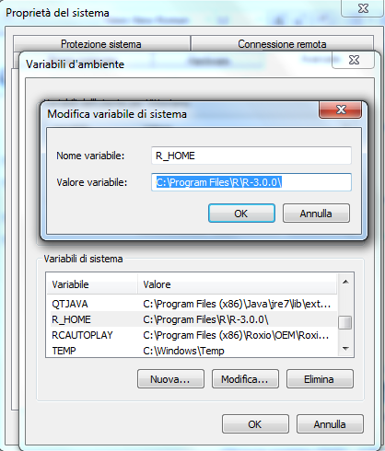

* Modificare la variabile di sistema *Path* aggiungendo, alla fine, il path *%R_path%\R-3.0.0\bin* (non rimuovere i valori esistenti ma aggiungere, alla fine di tutta la stringa, il path della cartella *bin* di R). Per versioni successive alla 2.12 di R il path da inserire può essere *bin\i386* oppure *bin\x64* a seconda che si sia installato una versione di R a 32 bit oppure a 64 bit

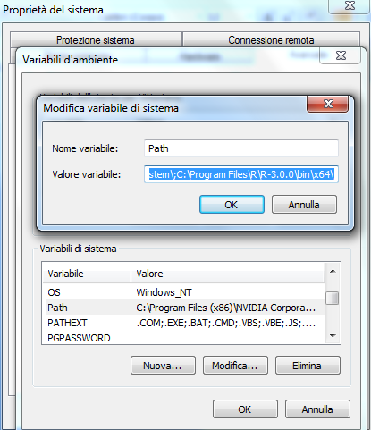

* Riavviare il computer
* Adesso PL/R è installato. Per usare PL/R in un DB applicare la seguente procedura:
  + in PgAdmin III selezionare il DB che vuoi abilitare per usare PL/R e cliccare sull'icona SQL per accedere alla finestra di query
  + Aprire *File -> Open* e portarsi nella cartella con path %postgreSQL path%\9.2\share\extension
  + Selezionare il file *plr.sql*, aprirlo e premere sull'icona verde per eseguire il file sql
* Fine: adesso si può usare il linguaggio PL/R con postgreSQL

**APPENDICE C - Altre UDF**

**UDF di supporto**

In questa sezione sono descritte le UDF di supporto che vengono richiamate nelle funzioni presenti nei packages descritti nel Capitolo 2.2.

In molte di queste UDF è utilizzata una struttura dati di R chiamata *data.frame*; si tratta di matrici in cui le colonne possono essere di natura differente e sono particolarmente utili per trattare matrici di dati in cui le colonne rappresentano le variabili e le righe le unità. Per questo motivo, di solito, solo le colonne sono identificate con un nome.

**UDF_0**

*Descrizione:*

Questa UDF scritta in linguaggio R permette di leggere il contenuto di un file .dat e salvarlo su un tipo di dato chiamato data.frame. La funzione preleva le informazioni solo di alcune colonne. Volendo leggere un file diverso è possibile agire opportunamente sui parametri della funzione *read.table* i cui parametri sono i seguenti:

* path: indica il percorso dove prendere il file
* header: serve per comunicare alla funzione che la prima riga del file contiene o meno i nomi delle variabili
* sep: contiene la stringa con cui sono separati i diversi campi sono separati dalla stringa specificata. Nel nostro caso "\t" indica la tabulazione
* as.is: consente di controllare le trasformazioni delle variabili alfanumeriche
* dec: indica quale simbolo viene utilizzato per separare i numeri decimali che verrà sostituito con il punto (standard di postgreSQL). Nel nostro caso la virgola.
* na.string: individua nel file i valori mancanti. Nel nostro caso "ND"
* quote: insieme dei caratteri di quoting (usato perchè altrimenti come risultato ottenevamo la metà delle enuple)
* colClasses: un vettore di classi che sono assunte per le colonne (forza una colonna ad un determinato tipo).

Si segnala che il $ serve per richiamare un attributo della variabile data.frame.

*Parametri in input:*

* path (text): path del file .dat da leggere
* data (text): data a cui fanno riferimento i dati contenuti nel file

*Output:*

Una tabella di record contenente i dati letti dal file.

Di seguito è presentato il codice della funzione *UDF_0*:

CREATE OR REPLACE FUNCTION UDF_0(path text, data text)

RETURNS SETOF record AS

$BODY$

x <- read.table(path, header = TRUE, sep = '\t',as.is = TRUE, dec = ',', na.string = 'ND', quote='\"', colClasses=c(ora='character'));

ris <- data.frame(cod_pluvio = x$cod_pluvio, ora = x$ora, stazione = x$stazione, dpe = x$dpe, data= rep(data, length(x$cod_pluvio)));

return (ris);

END

$BODY$

LANGUAGE 'plr'

Cod. 39

**UDF_1**

*Descrizione:*

La funzione UDF_1 calcola le somme progressive della pioggia accumulata ogni 15 minuti in un pluviometro in un intervallo di tempo.

*Parametri in input:*

* gauge_name (text): nome del pluviometro
* day (text): giorno in cui effettuare il calcolo
* from_h (text): ora iniziale
* to_h (text): ora finale

*Output:*

Una tabella di records del tipo *rainfall*.

Di seguito è presentato il codice della funzione *UDF_1*:

CREATE OR REPLACE FUNCTION UDF_1(gauge_name text, day text, from_h text, to_h text)

RETURNS SETOF rainfall AS

$BODY$

DECLARE

row precipitation%rowtype;

result rainfall;

BEGIN

result.sum = 0;

FOR row IN SELECT *

FROM precipitation AS d, rain_gauge AS r

WHERE r.id_gauge = d.gauge AND

r.name = gauge_name AND

d.date = CAST(day as date) AND

d.time BETWEEN CAST(from_h as time) AND CAST(to_h as time)

ORDER BY d.time

LOOP

result.date = row.date;

result.time = row.time;

IF row.accumulated IS NOT NULL THEN

result.sum = result.sum + row.accumulated;

ELSE

result.sum = result.sum;

END IF;

RETURN NEXT result;

END LOOP;

RETURN;

END

$BODY$

LANGUAGE ’plpgsql’

Cod. 40

**UDF_2**

*Descrizione:*

La funzione UDF_2 calcola le somme progressive della pioggia accumulata ogni 15 minuti in un pluviometro in un intervallo di giorni.

*Parametri in input:*

* gauge_name (text): nome del pluviometro
* from_d (text): giorno iniziale
* to_d (text): giorno finale

*Output:*

Tabella che raccoglie records del tipo *rainfall.*

Di seguito è presentato il codice della funzione *UDF_2*:

CREATE OR REPLACE FUNCTION UDF_2(gauge_name text, from_d text, to_d text)

RETURNS SETOF rainfall AS

$BODY$

DECLARE

row detection%rowtype;

result rainfall;

d date;

BEGIN

result.sum = 0;

result.date = ’3000-12-31’;

FOR row IN SELECT *

FROM precipitation AS d, rain_gauge AS r

WHERE r.id_gauge = d.gauge AND

r.name = gauge_name AND

d.date BETWEEN CAST(from_d as date) AND CAST(to_d as date)

ORDER BY d.date

LOOP

d = result.date;

result.date = row.date;

IF row.accumulated IS NOT NULL THEN

result.sum = result.sum + row.accumulated;

ELSE

result.sum = result.sum;

END IF;

IF row.date != d THEN

RETURN NEXT result;

END IF;

END LOOP;

RETURN;

END

$BODY$

LANGUAGE ’plpgsql’

Cod. 41

**UDF_3**

*Descrizione:*

Questa funzione calcola la somma di tutta la pioggia accumulata in ogni pluviometro in un intervallo di tempo.

*Parametri in input:*

* day (date): giorno in cui effettuare il calcolo
* from_h (text): ora iniziale
* to_h (text): ora finale

*Output:*

Una tabella contenente records del tipo *rainfall_location*.

Di seguito è presentato il codice della funzione *UDF_3*:

CREATE OR REPLACE FUNCTION UDF_3(day text, from_h text, to_h text)

RETURNS SETOF rainfall_location AS

$BODY$

DECLARE

row rainfall_location;

BEGIN

FOR row IN SELECT r.id_gauge, r.name, r.location, SUM(d.accumulated)

FROM rain_gauge AS r, precipitation AS d

WHERE r.id_gauge = d.gauge

AND d.date = CAST(day as date)

AND d.time BETWEEN CAST(from_h as time)

AND CAST(to_h as time)

GROUP BY r.id_gauge

LOOP

RETURN NEXT row;

END LOOP;

END;

$BODY$

LANGUAGE ’plpgsql’

Cod. 42

**UDF_4**

*Descrizione:*

Questa funzione calcola la somma di tutta la pioggia accumulata in ogni pluviometro in un intervallo di giorni.

*Parametri in input:*

* from_d (text): giorno iniziale
* to_d (text): giorno finale

*Output:*

Una serie di record del tipo *rainfall_location*.

Di seguito è presentato il codice della funzione *UDF_4:*

CREATE OR REPLACE FUNCTION UDF_4(from_d text, to_d text)

RETURNS SETOF rainfall_location AS

$BODY$

DECLARE

row rainfall_location;

BEGIN

FOR row IN SELECT r.id_gauge, r.name, r.location, SUM(d.accumulated)

FROM rain_gauge AS r, precipitation AS d

WHERE r.id_gauge = d.gauge AND

d.date BETWEEN CAST(from_d AS date) AND CAST(to_d AS date)

GROUP BY r.id_gauge

LOOP

RETURN NEXT row;

END LOOP;

END;

$BODY$

LANGUAGE ’plpgsql’

Cod. 43

**UDF_5**

*Descrizione:*

Questa funzione mostra i valori di pioggia accumulata ogni 15 minuti in un pluviometro e ne calcola la somma progressiva in un intervallo di tempo.

*Parametri in input:*

* gauge_name (text): pluviometro di interesse
* day (date): giorno in cui effettuare il calcolo
* from_h (text): ora iniziale
* to_h (text): ora finale

*Output:*

Una serie di record del tipo *rainfallPlus*.

Di seguito è presentato il codice della funzione *UDF_5*:

CREATE OR REPLACE FUNCTION UDF_5(gauge_name text, day text, from_h text, to_h text)

RETURNS SETOF rainfallPlus AS

$BODY$

DECLARE

row detection%rowtype;

result rainfallPlus;

BEGIN

result.sum = 0;

FOR row IN SELECT *

FROM precipitation AS d, rain_gauge AS r

WHERE r.id_gauge = d.gauge AND

r.name = gauge_name AND

d.date = CAST(day as date) AND

d.time BETWEEN CAST(from_h as time) AND CAST(to_h as time)

ORDER BY d.time

LOOP

result.date = row.date;

result.time = row.time;

IF row.accumulated IS NOT NULL THEN

result.rain = row.accumulated;

result.sum = result.sum + row.accumulated;

ELSE

result.rain = 0;

result.sum = result.sum;

END IF;

RETURN NEXT result;

END LOOP;

RETURN;

END

$BODY$

LANGUAGE ’plpgsql’

Cod. 44

**UDF_6**

*Descrizione:*

Questa funzione crea un file pdf contenente due grafici: un *barplot* che contiene i dati (passati come parametro) sulla pioggia accumulata ogni 15 minuti e un *plot* che grafica la somma progressiva della pioggia accumulata ogni 15 minuti (passata anch’essa come parametro).

*Parametri in input:*

* gauge_name (text): nome pluviometro di riferimento
* y (double precision[]): array contenente la pioggia accumulata ogni 15 minuti
* s (double precision[]): array contenente le somme progressive
* path (text): il path dove salvare il file .pdf
* date (date): data di riferimento delle accumulate
* x1 (time[]): array con gli intervalli di tempo

*Output:*

Un booleano: TRUE se il file è stato creato e FALSE altrimenti.

Il codice è il seguente:

CREATE OR REPLACE FUNCTION UDF_6(path text, gauge_name text, date text,

x1 time without time zone[], y double precision[],

s double precision[])

RETURNS boolean AS

$BODY$

x2 <- strptime(x1, format = ’%H:%M’);

x <- as.double(x2);

l <- length(x);

pdf(path);

barplot(y, xlab = ’Time (LT) [hh-mm-ss]’, ylab = ’Rainfall [mm]’,

main = paste(’Rainfall at ’, gauge_name, ’ rain gauge on ’, date), xaxt = ’n’);

par (new = T);

plot(x, s, type = ’l’, yaxt = ’n’, xaxt = ’n’,

xlab = ’’, ylab = ’’, col =’blue’, lwd = 2);

axis(1, at = c(x[1], x[l/4], x[l/2], x[3*l/4], x[l]),

labels = c(x1[1], x1[l/4], x1[l/2], x1[3*l/4], x1[l]));

axis(4);

dev.off();

return (TRUE);

$BODY$

LANGUAGE ’plr’;

Cod. 45

**UDF_7**

*Descrizione:*

Crea un grafico in pdf con le ore sull'asse delle x e i mm sull'asse delle y con titolo e nome degli assi.

*Parametri in input:*

* path (text): path del file che verrà creato (.pdf)
* gauge_name (text): nome del pluviometro di cui stiamo eseguendo il grafico
* x1 (time[]): array contenente l'orario della misurazione
* y (double precision[]): array contenente le misurazioni

*Output:*

Un booleano: TRUE se il file è stato creato e FALSE altrimenti.

Il codice è il seguente:

CREATE OR REPLACE FUNCTION UDF_7(path text, gauge_name text, date text,

x1 time without time zone[], y double precision[])

RETURNS boolean AS

$BODY$

x2 <- strptime(x1, format = ’%H:%M’);

x <- as.double(x2);

l <- length(x);

pdf(path);

plot(x, y, xlab = ’Time (LT) [hh-mm-ss]’, ylab = ’Rainfall [mm]’,

main = paste(’Rainfall at’, gauge_name, ’ rain gauge on ’, date), xaxt = ’n’);

axis(1, at = c(x[1], x[l/2],x[l]), labels = c(x1[1], x1[l/2], x1[l]));

lines(x, y, col = ’blue’, lwd = 2);

legend(x[1], max(y), c(’Rainfall Value’,’ Zigzag Curve’), lty=c(-1,1), pch=c(1,-1),

col=c(’black’, ’blue’), lwd=c(-1,2), merge =TRUE);

dev.off();

return (TRUE);

$BODY$

LANGUAGE 'plr';

Cod. 46

**UDF_8**

*Descrizione:*

Crea un grafico in pdf con i giorni sull'asse delle x e i mm sull'asse delle y con titolo e nome degli assi.

*Parametri in input:*

* path (text): path del file che verrà creato (.pdf)
* gauge_name (text) nome del pluviometro di cui stiamo eseguendo il grafico
* x (time): array contenente le date della misurazione
* y (double precision): array contenente le misurazioni

*Output:*

Un booleano: TRUE se il file è stato creato e FALSE altrimenti.

Il codice è il seguente:

CREATE OR REPLACE FUNCTION UDF_8(path text, gauge_name text, x1 date[],

y double precision[])

RETURNS boolean AS

$BODY$

x2 <- as.Date(x1, format = ’%Y-%m-%d’);

x <- as.double(x2);

l <- length(x);

pdf(path);

plot(x,y, xlab = ’Date [yyyy-mm-dd]’, ylab = ’Rainfall [mm]’,

main = paste(’Rainfall at ‘, gauge_name, ‘ rain gauge’), xaxt = ’n’);

axis(1, at = c(x[1], x[l/2],x[l]), labels = c(x1[1], x1[l/2], x1[l]));

lines(x, y, col = ’blue’, lwd = 2);

legend(x[1], max(y), c(’Rainfall Value’,’ Zigzag Curve’), lty=c(-1,1), pch=c(1,-1),

col=c(’black’,’blue’), lwd=c(-1,2), merge =TRUE);

dev.off();

return (TRUE);

$BODY$

LANGUAGE 'plr’

Cod. 47

**UDF_9**

*Descrizione:*

Questa funzione utilizza la funzione *barplot* del linguaggio Rper creare un diagramma che disegna un rettangolo per ogni dato. In questo modo ci viene data una buona rappresentazione grafica delle informazioni passate per parametro.

*Parametri in input:*

* acc (double precision[]): array di accumulate
* path (text): il path dove salvare il file .pdf
* date (date): data di riferimento delle accumulate
* from_h (text): ora iniziale
* to_h (text): ora finale

*Output:*

Un booleano: TRUE se il file è stato creato e FALSE altrimenti.

Il codice è il seguente:

CREATE OR REPLACE FUNCTION UDF_9(acc double precision[],

path text, date date, from_h text, to_h text)

RETURNS boolean AS

$BODY$

pdf(path)

barplot(acc, main= paste("Rainfall of all rain gauges on", date,

"\n from ", from_h, " to ", to_h), xlab = ’Rain gauges’

, ylab = ’Rainfall [mm]’)

dev.off()

return(TRUE);

$BODY$

LANGUAGE ‘plr’

Cod. 48

**UDF_10**

*Descrizione:*

Funzione che crea due grafici, con il tempo sull’asse delle x e i mm sull’asse delle y, con i 4 array passati per parametro e li salva uno affianco all’altro in un file unico.

*Parametri in input:*

* path (text): il path dove salvare il file .pdf
* gauge_name (text): nome del pluviometri considerato
* day1 (text): prima data di riferimento
* t1[] (double precision[]): array contenenti il primo orario di misurazione
* acc1[] (double precision[]): array contenenti le accumulate relative al primo orario
* day2 (text): seconda data di riferimento
* t2[] (time[]): array contenente il secondo orario di misurazione
* acc2[] (double precision[]): array contenenti le accumulate relative al secondo orario

*Output:*

Un booleano: TRUE se il file è stato creato e FALSE altrimenti.

Di seguito è presentato il codice:

CREATE OR REPLACE FUNCTION UDF_10(path text, gauge_name text, date1 text,

t1 time without time zone[], acc1 double precision[], date2 text,

t2 time without time zone[], acc2 double precision[])

RETURNS boolean AS

$BODY$

x1 <- strptime(t1, format = ’%H:%M’);

x <- as.double(x1);

l <- length(x);

x2 <- strptime(t2, format = ’%H:%M’);

c <- as.double(x2);

l2 <- length(x);

m <- max (acc1,acc2);

pdf(path);

attach(mtcars)

par(mfrow=c(1,2))

plot(x,acc1, xlab = ’Time (LT) [hh-mm-ss]’, ylab = ’Rainfall [mm]’, ylim=c(0,m),

main = paste(’Rainfall at ’, gauge_name, ’\n rain gauge on ’, date1),

xaxt = ’n’, yaxt = ’n’);

axis(1, at = c(x[1], x[l/2],x[l]), labels = c(t1[1], t1[l/2], t1[l]));

axis(2, at = c(0, m/2, m), labels = c(0, m/2, m));

lines(x, acc1, col = ’blue’, lwd = 2);

legend(x[1], m, c(’Rain Value’, ’Zigzag Curve’), lty=c(-1,1), pch=c(1,-1), col=c(’black’,’blue’),

lwd=c(-1,2), merge =TRUE);

plot(c,acc2, xlab = ’Time (LT) [hh-mm-ss]’, ylab = ’Rainfall [mm]’, ylim=c(0,m),

main = paste(’Rainfall at ’, gauge_name, ’\n rain gauge on ’, date2),

xaxt = ’n’, yaxt = ’n’);

axis(1, at = c(c[1], c[l2/2],c[l2]), labels = c(t2[1], t2[l2/2], t2[l2]));

axis(2, at = c(0, m/2, m), labels = c(0, m/2, m));

lines(c, acc2, col = ’blue’, lwd = 2);

legend(c[1], m, c(’Rain Value’, ’Zigzag Curve’), lty=c(-1,1), pch=c(1,-1),

col=c(’black’,’blue’), lwd=c(-1,2), merge =TRUE);

dev.off();

return (TRUE);

$BODY$

LANGUAGE ’plr’ ;

Cod. 49

**UDF_11**

*Descrizione:*

Funzione che crea due grafici, con i giorni sull’asse delle x e i mm sull’asse delle y, con i 4 array passati per parametro e li salva uno affianco all’altro in un file unico.

*Parametri in input:*

* path (text): il path dove salvare il file .pdf
* gauge_name (text): nome del pluviometri considerato
* d1[] (date[]): array contenente il primo intervallo di date di misurazione
* acc1[] (double precision[]): array contenenti le accumulate relative al primo intervallo di date
* d2[] (date[]): array contenente il secondo intervallo di date di misurazione
* acc2[] (double precision[]): array contenenti le accumulate relative al secondo intervallo di date

*Output:*

Un booleano: TRUE se il file è stato creato e FALSE altrimenti.

Di seguito è presentato il codice:

CREATE OR REPLACE FUNCTION UDF_11(path text, gauge_name text, d1 date[],

acc1 double precision[], d2 date[], acc2 double precision[])

RETURNS boolean AS

$BODY$

x1 <- as.Date(d1, format = ’%Y-%m-%d’);

x <- as.double(x1);

l <- length(x);

x2 <- as.Date(d2, format = ’%Y-%m-%d’);

c <- as.double(x2);

l2 <- length(x);

m <- max (acc1,acc2);

pdf(path);

attach(mtcars)

par(mfrow=c(1,2))

plot(x,acc1, xlab = ’Date [yyyy-mm-gg]’, ylab = ’Rainfall [mm]’, ylim=c(0,m),

main = paste(’Rainfall at ’, gauge_name, ‘ rain gauge’), xaxt = ’n’, yaxt = ’n’);

axis(1, at = c(x[1], x[l/2],x[l]), labels = c(d1[1], d1[l/2], d1[l]));

axis(2, at = c(0, m/2, m), labels = c(0, m/2, m));

lines(x, acc1, col = ’blue’, lwd = 2);

legend(x[1], m, c(’Rain Value’, ’Zigzag Curve’), lty=c(-1,1), pch=c(1,-1),

col=c(’black’,’blue’), lwd=c(-1,2), merge =TRUE);

plot(c,acc2, xlab = ’Date [yyyy-mm-gg]’, ylab = ’Rainfall [mm]’, ylim=c(0,m),

main = paste(’Rainfall at ’, gauge_name‘ rain gauge’), xaxt = ’n’, yaxt = ’n’);

axis(1, at = c(c[1], c[l2/2],c[l2]), labels = c(d2[1], d2[l2/2], d2[l2]));

axis(2, at = c(0, m/2, m), labels = c(0, m/2, m));

lines(c, acc2, col = ’blue’, lwd = 2);

legend(c[1], m, c(’Rain Value’, ’Zigzag Curve’), lty=c(-1,1), pch=c(1,-1),

col=c(’black’,’blue’), lwd=c(-1,2), merge =TRUE);

dev.off();

return (TRUE);

$BODY$

LANGUAGE ’plr’;

Cod. 50

**UDF_12**

*Descrizione:*

Funzione che crea due grafici, con il tempo sull’asse delle x e i mm sull’asse delle y, con i 4 array passati per parametro e li salva uno sotto all’altro in un file unico.

*Parametri in input:*

* path (text): il path dove salvare il file .pdf
* gauge_name1 (text): nome del primo pluviometro considerato
* gauge_name2 (text): nome del secondo pluviometro considerato
* t1[] (time[]): array contenenti il primo orario di misurazione
* acc1[] (double precision[]): array contenenti le accumulate relative al primo orario
* t2[] (time[]): array contenente il secondo orario di misurazione
* acc2[] (double precision[]): array contenenti le accumulate relative al secondo orario

*Output:*

Un booleano: TRUE se il file è stato creato e FALSE altrimenti.

Di seguito è presentato il codice:

CREATE OR REPLACE FUNCTION UDF_12(path text, gauge_name1 text,

gauge_name2 text, t1 time without time zone[], acc1 double precision[],

t2 time without time zone[], acc2 double precision[])

RETURNS boolean AS

$BODY$

x1 <- strptime(t1, format = ’%H:%M’);

x <- as.double(x1);

l <- length(x);

x2 <- strptime(t2, format = ’%H:%M’);

c <- as.double(x2);

l2 <- length(x);

pdf(path);

attach(mtcars)

par(mfrow=c(2,1))

plot(x, acc1, xlab = ’Time (LT) [hh-mm-ss]’, ylab = ’Rainfall [mm]’, pch=20,

main = paste(’Rainfall at ‘, gauge_name1, ‘ rain gauge’), xaxt = ’n’);

axis(1, at = c(x[1], x[l/2],x[l]), labels = c(t1[1], t1[l/2], t1[l]));

lines(x, acc1, col = ’blue’, lwd = 2);

legend(x[1], max(acc1,acc2), c(’Rainfall Value’,’ Zigzag Curve’), lty=c(-1,1),

pch=c(20,-1), col=c(’black’,’blue’), lwd=c(-1,2), merge =TRUE);

plot(c,acc2, xlab = ’Time (LT) [hh-mm-ss]’, ylab = ’Rainfall [mm]’, pch=20,

main = paste(’Rainfall at ’, gauge_name2, ‘ rain gauge’), xaxt = ’n’);

axis(1, at = c(c[1], c[l2/2],c[l2]), labels = c(t2[1], t2[l2/2], t2[l2]));

lines(c, acc2, col = ’blue’, lwd = 2);

legend(c[1], max(acc1,acc2), c(’Rainfall Value’, ’Zigzag Curve’), lty=c(-1,1),

pch=c(20,-1), col=c(’black’,’blue’), lwd=c(-1,2), merge =TRUE);

dev.off();

return (TRUE);

$BODY$

LANGUAGE plr

Cod. 51

**UDF_13**

*Descrizione:*

Funzione che crea due grafici, con i giorni sull’asse delle x e i mm sull’asse delle y, con i 4 array passati per parametro e li salva uno sotto all’altro in un file unico.

*Parametri in input:*

* path (text): il path dove salvare il file .pdf
* gauge name1 (text): nome del primo pluviometro considerato
* gauge name2 (text): nome del secondo pluviometro considerato
* d1[] (date[]): array contenenti il primo intervallo di date di misurazione
* acc1[] (double precision[]): array contenenti le accumulate relative al primo intervallo di date
* d2[] (date[]): array contenenti il secondo intervallo di date di misurazione
* acc2[] (double precision[]): array contenenti le accumulate relative al secondo intervallo di date

*Output:*

Un booleano: TRUE se il file è stato creato e FALSE altrimenti.

Di seguito è presentato il codice:

CREATE OR REPLACE FUNCTION UDF_13(path text, gauge_name1 text,

gauge_name2 text, d1 date[], acc1 double precision[],

d2 date[], acc2 double precision[])

RETURNS boolean AS

$BODY$

x1 <- as.Date(d1, format = ’%Y-%m-%d’);

x <- as.double(x1);

l <- length(x);

x2 <- as.Date(d2, format = ’%Y-%m-%d’);

c <- as.double(x2);

l2 <- length(x);

pdf(path);

attach(mtcars)

par(mfrow=c(2,1))

plot(x,acc1, xlab = ’Date [yyyy-mm-gg]’, ylab = ’Rainfall [mm]’,

main = paste(’Rainfall at ‘, gauge_name1, ‘ rain gauge’), xaxt = ’n’);

axis(1, at = c(x[1], x[l/2],x[l]), labels = c(d1[1], d1[l/2], d1[l]));

lines(x, acc1, col = ’blue’, lwd = 2);

legend(x[1], max(acc1), c(’Rainfall Value’, ’Zigzag Curve’), lty=c(-1,1),

pch=c(1,-1), col=c(’black’,’blue’), lwd=c(-1,2), merge =TRUE);

plot(c,acc2, xlab = ’Date [yyyy-mm-gg]’, ylab = ’Rainfall [mm]’,

main = paste(’Rainfall at ’, gauge_name2, ‘ rain gauge’), xaxt = ’n’);

axis(1, at = c(c[1], c[l2/2],c[l2]), labels = c(d2[1], d2[l2/2], d2[l2]));

lines(c, acc2, col = ’blue’, lwd = 2);

legend(c[1], max(acc2), c(’Rainfall Value’, ’Zigzag Curve’), lty=c(-1,1),

pch=c(1,-1), col=c(’black’,’blue’), lwd=c(-1,2), merge =TRUE);

dev.off();

return (TRUE);

$BODY$

LANGUAGE ’plr’;

Cod. 52

**UDF_14**

*Descrizione:*

Funzione che date le dimensioni e le coordinate x e y di un quadrato calcola la griglia per l'interpolazione.

*Parametri in input:*

* xmin (double precision): coordinata x del punto in basso a sinistra
* xmax (double precision): coordinata x del punto in alto a destra
* ymin (double precision): coordinata y del punto in basso a sinistra
* ymax (double precision): coordinata y del punto in alto a destra
* nx (int): numero di punti orizzontali della griglia
* ny (int): numero dei punti verticali della griglia

*Output:*

Un set di record contenente tutti i punti della griglia.

Di seguito è presentato il codice:

CREATE OR REPLACE FUNCTION UDF_14(xmin double precision, xmax double precision, ymin double precision, ymax double precision, nx integer, ny integer)

RETURNS SETOF record AS

$BODY$

library(gstat)

ngridx<-nx

ngridy<-ny

xgrid<-seq(xmin, xmax, length=ngridx)

ygrid<-seq(ymin, ymax, length=ngridy)

grid <- list(x=xgrid,y=ygrid)

grid$xr <- range(grid$x)

grid$xs <- grid$xr[2] - grid$xr[1]

grid$yr <- range(grid$y)

grid$ys <- grid$yr[2] - grid$yr[1]

grid$xy <- data.frame(cbind(c(matrix(grid$x, length(grid$x), length(grid$y))), c(matrix(grid$y, length(grid$x), length(grid$y), byrow=T))))

return(grid$xy)

$BODY$

LANGUAGE ‘plr’;

Cod. 53

**UDF_15**

*Descrizione:*

Funzione che filtra i punti di una griglia all’interno di una data regione.

*Parametri in input:*

* region_name (text): nome della regione
* x (double precision[]): array di coordinate x
* y (double precision[]): array di coordinate y

*Output:*

Un set di record contenente i punti filtrati della griglia.

Di seguito è presentato il codice:

CREATE OR REPLACE FUNCTION UDF_15(region_name text, x double precision[], y double precision[])

RETURNS SETOF record AS

$BODY$

DECLARE

point geometry[];

c integer;

i double precision;

p geometry;

is_in boolean;

rec record;

BEGIN

c = 1;

FOREACH i IN array x

LOOP

point[c] = ST_SetSRID(ST_MakePoint(i,y[c]),4326);

c = c + 1;

END LOOP;

FOREACH p IN array point

LOOP

SELECT ST_Contains(r.boundary, p) AS is_in, ST_X(p), ST_Y(p)

FROM region AS r

WHERE r.name = region_name

INTO rec;

IF rec.is_in THEN

RETURN NEXT rec;

END IF;

END LOOP;

END

$BODY$

LANGUAGE plpgsql;

Cod. 54

**UDF_16**

*Descrizione:*

Questa UDF interpola, con il metodo idw, i dati passati come parametro e genera un file raster .asc geolocalizzato.

*Parametri in input:*

* id_gauge (integer[]): id del pluviometro
* gauge_name (character varying[]): nome del pluviometro
* x (double precision[]): array di coordinate x
* y (double precision[]): array di coordinate y
* xg (double precision[]): coordinate x della griglia
* yg (double precision[]): coordinate y della griglia
* accumulated (double precision[]): array di valori di pioggia accumulata
* power (double precision): valore di potenza
* path (text): nome del path dove sarà salvato il file .asc

*Output:*

Il numero di punti interpolati.

Di seguito è presentato il codice:

CREATE OR REPLACE FUNCTION UDF_16(id_gauge integer[], gauge_name character varying[], x double precision[], y double precision[], xg double precision[], yg double precision[], accumulated double precision[], power double precision, path text)

RETURNS integer AS

$BODY$

library(gstat);

library(raster);

df <- data.frame(a = id_gauge, b = gauge_name, c = accumulated, d = x, e = y);

dfg <- data.frame(f = xg, g = yg)

spdf <- SpatialPointsDataFrame(df[4:5], df[1:3]);

grid <- SpatialPixelsDataFrame(points = dfg[c("f", "g")], data = dfg)

idw.out <- idw(c ~ 1, spdf, grid, idp = power)

idw.asc <- raster(idw.out)

writeRaster(idw.asc, filename = path, overwrite=TRUE)

return(nrow(grid))

$BODY$

LANGUAGE plr;

Cod. 55

**UDF_17**

*Descrizione:*

Funzione che dato un intervallo e un passo di potenze calcola l’idw di ogununa e ricava l'errore quadratico medio relativo ad ogni valore definito in precedenza.

*Parametri in input:*

* id_gauge (integer[]): id del pluviometro
* gauge_name (character varying[]): nome del pluviometro
* x (double precision[]): array di coordinate x
* y (double precision[]): array di coordinate y
* accumulated (double precision[]): array di valori di pioggia accumulata
* from_p (double precision): valore di potenza iniziale
* to_p (double precision): valore di potenza finale
* by_p (double precision): passo di potenza

*Output:*

Un insieme di record contenenti l’errore quadratico medio per ogni potenza.

Di seguito è presentato il codice:

CREATE OR REPLACE FUNCTION UDF_17(id_gauge integer[], gauge_name character varying[], x double precision[], y double precision[], accumulated double precision[], from_p double precision, to_p double precision, by_p double precision)

RETURNS SETOF record AS

$BODY$

library(gstat);

df <- data.frame(a = id_gauge, b = gauge_name, c = accumulated, d = x, e = y);

spdf <- SpatialPointsDataFrame(df[4:5], df[1:3]);

do_cv = function(idp) {

idw_cv <- gstat(id = "cv", formula = c ~ 1, data = spdf, set = list(idp = idp))

idw.out = gstat.cv(idw_cv)

return(sqrt(mean(idw.out$residual^2)))

}

idw_pow = seq(from_p, to_p, by = by_p)

cv = sapply(idw_pow, do_cv);

return (data.frame(idp = idw_pow, cv_rmse = cv))

$BODY$

LANGUAGE plr;

Cod. 56

**UDF_18**

*Descrizione:*

Questa UDF interpola, con il metodo kriging, i dati passati come parametro e genera un file raster .asc geolocalizzato.

*Parametri in input:*

* id_gauge (integer[]): id del pluviometro
* gauge_name (character varying[]): nome del pluviometro
* x (double precision[]): array di coordinate x
* y (double precision[]): array di coordinate y
* xg (double precision[]): coordinate x della griglia
* yg (double precision[]): coordinate y della griglia
* accumulated (double precision[]): array di valori di pioggia accumulata
* cut (double precision): valore di cutoff
* path (text): nome del path dove sarà salvato il file .asc

*Output:*

Il numero di punti interpolati.

Di seguito è presentato il codice:

CREATE OR REPLACE FUNCTION UDF_18(id_gauge integer[], gauge_name character varying[], x double precision[], y double precision[], xg double precision[], yg double precision[], accumulated double precision[], cut double precision, path text)

RETURNS integer AS

$BODY$

library(gstat);

library(raster);

df <- data.frame(a = id_gauge, b = gauge_name, c = accumulated, d = x, e = y);

dfg <- data.frame(f = xg, g = yg)

spdf <- SpatialPointsDataFrame(df[4:5], df[1:3]);

grid <- SpatialPixelsDataFrame(points = dfg[c("f", "g")], data = dfg)

vgm <- variogram(c~1, spdf, cutoff = cut)

dist <- max(vgm$dist)*70/100;

psill <- max(vgm$gamma)

fit = fit.variogram(vgm, model = vgm(psill, "Sph", dist))

kriged = krige(c~1, spdf, grid, model = fit)

kriged.asc <- raster(kriged)

writeRaster(kriged.asc, filename = path, overwrite=TRUE)

return(nrow(grid))

$BODY$

LANGUAGE plr;

Cod. 57

**UDF_19**

*Descrizione:*

Funzione che dato un intervallo e un passo di cutoff (o lag Distance) calcola il kriging di ognuno e ricava l'errore quadratico medio relativo ad ogni valore definito in precedenza.

*Parametri in input:*

* id_gauge (integer[]): id del pluviometro
* gauge_name (character varying[]): nome del pluviometro
* x (double precision[]): array di coordinate x
* y (double precision[]): array di coordinate y
* accumulated (double precision[]): array di valori di pioggia accumulata
* from_c (double precision): valore di cutoff iniziale
* to_c (double precision): valore di cutoff finale
* by_c (double precision): passo di cutoff

*Output:*

Un insieme di record contenenti per ogni valore di cutoff il corrispettivo errore quadratico medio (RMS).

Di seguito è presentato il codice:

CREATE OR REPLACE FUNCTION UDF_19(id_gauge integer[], gauge_name character varying[], x double precision[], y double precision[], accumulated double precision[], from_c double precision, to_c double precision, by_c double precision)

RETURNS SETOF record AS

$BODY$

library(gstat);

df <- data.frame(a = id_gauge, b = gauge_name, c = accumulated, d = x, e = y);

spdf <- SpatialPointsDataFrame(df[4:5], df[1:3]);

do_cv = function(cut) {

vgm <- variogram(c~1, spdf, cutoff = cut)

dist <- max(vgm$dist)*70/100;

psill <- max(vgm$gamma)

fit = fit.variogram(vgm, model = vgm(psill, "Sph", dist))

out <- krige.cv(c~1, spdf, model = fit)

return(sqrt(mean(out$residual^2)))

}

krige_cut = seq(from_c, to_c, by = by_c)

cv = sapply(krige_cut, do_cv);

return (data.frame(cut = krige_cut, cv_rmse = cv))

$BODY$

LANGUAGE plr;

Cod. 58

**UDF_20**

*Descrizione:*

Questa UDF interpola, con il metodo kriging, i dati passati come parametro, pone a NA i valori interpolati negativi e genera un file raster .asc geolocalizzato.

*Parametri in input:*

* id_gauge (integer[]): id del pluviometro
* gauge_name (character varying[]): nome del pluviometro
* x (double precision[]): array di coordinate x
* y (double precision[]): array di coordinate y
* xg (double precision[]): coordinate x della griglia
* yg (double precision[]): coordinate y della griglia
* accumulated (double precision[]): array di valori di pioggia accumulata
* cut (double precision): valore di cutoff
* path (text): nome del path dove sarà salvato il file .asc

*Output:*

Il numero di punti interpolati.

Di seguito è presentato il codice:

CREATE OR REPLACE FUNCTION UDF_20(id_gauge integer[], gauge_name character varying[], x double precision[], y double precision[], xg double precision[], yg double precision[], accumulated double precision[], cut double precision, path text)

RETURNS integer AS

$BODY$

library(gstat);

library(raster);

df <- data.frame(a = id_gauge, b = gauge_name, c = accumulated, d = x, e = y);

dfg <- data.frame(f = xg, g = yg)

spdf <- SpatialPointsDataFrame(df[4:5], df[1:3]);

grid <- SpatialPixelsDataFrame(points = dfg[c("f", "g")], data = dfg)

vgm <- variogram(c~1, spdf, cutoff = cut)

dist <- max(vgm$dist)*70/100;

psill <- max(vgm$gamma)

fit = fit.variogram(vgm, model = vgm(psill, "Sph", dist))

kriged = krige(c~1, spdf, grid, model = fit)

df <- as.data.frame(kriged)

df$var1.pred[df$var1.pred < 0] <- NA

kriged.zero <- SpatialPixelsDataFrame(points = df[1:2], data = df)

kriged.asc <- raster(kriged.zero)

writeRaster(kriged.asc, filename = path, overwrite=TRUE)

return(nrow(grid))

$BODY$

LANGUAGE plr

Cod. 59

**UDF_21**

*Descrizione:*

Questa UDF interpola, con il metodo kriging, i dati passati come parametro, pone a zero i valori negativi interpolati e genera un file raster .asc geolocalizzato.

*Parametri in input:*

* id_gauge (integer[]): id del pluviometro
* gauge_name (character varying[]): nome del pluviometro
* x (double precision[]): array di coordinate x
* y (double precision[]): array di coordinate y
* xg (double precision[]): coordinate x della griglia
* yg (double precision[]): coordinate y della griglia
* accumulated (double precision[]): array di valori di pioggia accumulata
* cut (double precision): valore di cutoff
* path (text): nome del path dove sarà salvato il file .asc

*Output:*

Il numero di punti interpolati.

Di seguito è presentato il codice:

CREATE OR REPLACE FUNCTION UDF_21(id_gauge integer[], gauge_name character varying[], x double precision[], y double precision[], xg double precision[], yg double precision[], accumulated double precision[], cut double precision, path text)

RETURNS integer AS

$BODY$

library(gstat);

library(raster);

df <- data.frame(a = id_gauge, b = gauge_name, c = accumulated, d = x, e = y);

dfg <- data.frame(f = xg, g = yg)

spdf <- SpatialPointsDataFrame(df[4:5], df[1:3]);

grid <- SpatialPixelsDataFrame(points = dfg[c("f", "g")], data = dfg)

vgm <- variogram(c~1, spdf, cutoff = cut)

dist <- max(vgm$dist)*70/100;

psill <- max(vgm$gamma)

fit = fit.variogram(vgm, model = vgm(psill, "Sph", dist))

kriged = krige(c~1, spdf, grid, model = fit)

df <- as.data.frame(kriged)

df$var1.pred[df$var1.pred < 0] <- 0

kriged.zero <- SpatialPixelsDataFrame(points = df[1:2], data = df)

kriged.asc <- raster(kriged.zero)

writeRaster(kriged.asc, filename = path, overwrite=TRUE)

return(nrow(grid))

$BODY$

LANGUAGE plr;

Cod. 60

**UDF_22**

*Descrizione:*

Questa UDF interpola i dati passati come parametro utilizzando il metodo di kriging su una trasformazione logaritmica del campo e genera un file raster .asc geolocalizzato.

*Parametri in input:*

* id_gauge (integer[]): id del pluviometro
* gauge_name (character varying[]): nome del pluviometro
* x (double precision[]): array di coordinate x
* y (double precision[]): array di coordinate y
* xg (double precision[]): coordinate x della griglia
* yg (double precision[]): coordinate y della griglia
* accumulated (double precision[]): array di valori di pioggia accumulata
* cut (double precision): valore di cutoff
* path (text): nome del path dove sarà salvato il file .asc

*Output:*

Il numero di punti interpolati.

Di seguito è presentato il codice:

CREATE OR REPLACE FUNCTION UDF_22(id_gauge integer[], gauge_name character varying[], x double precision[], y double precision[], xg double precision[], yg double precision[], accumulated double precision[], cut double precision, path text)

RETURNS integer AS

$BODY$

library(gstat);

library(raster);

df <- data.frame(a = id_gauge, b = gauge_name, c = accumulated, d = x, e = y);

dfg <- data.frame(f = xg, g = yg)

spdf <- SpatialPointsDataFrame(df[4:5], df[1:3]);

grid <- SpatialPixelsDataFrame(points = dfg[c("f", "g")], data = dfg)

vgm <- variogram(c~1, spdf, cutoff = cut)

dist <- max(vgm$dist)*70/100

psill <- max(vgm$gamma)

fit = fit.variogram(vgm, model = vgm(psill, "Sph", dist))

kriged = krige(log(c+1) ~ 1, spdf, grid, model = fit)

df.log <- as.data.frame(kriged)

df.log$var1.pred <- exp(df.log$var1.pred) - 1

kriged.log <- SpatialPixelsDataFrame(points = df.log[1:2], data = df.log)

kriged.asc <- raster(kriged.log)

writeRaster(kriged.asc, filename = path, overwrite=TRUE)

return(nrow(grid))

$BODY$

LANGUAGE plr;

Cod. 61

**UDF_23**

*Descrizione:*

Funzione che dato un intervallo ed un passo di cutoff (o lag Distance), calcola per ognuno il kriging su una trasformazione logaritmica del campo e ricava l'errore quadratico medio relativo ad ogni valore definito in precedenza.

*Parametri in input:*

* id_gauge (integer[]): id del pluviometro
* gauge_name (character varying[]): nome del pluviometro
* x (double precision[]): array di coordinate x
* y (double precision[]): array di coordinate y
* accumulated (double precision[]): array di valori di pioggia accumulata
* from_c (double precision): valore di cutoff iniziale
* to_c (double precision): valore di cutoff finale
* by_c (double precision): passo di cutoff

*Output:*

Un insieme di record contenenti per ogni valore di cutoff il corrispettivo errore quadratico medio (RMS).

Di seguito è presentato il codice:

CREATE OR REPLACE FUNCTION UDF_23(id_gauge integer[], gauge_name character varying[], x double precision[], y double precision[], accumulated double precision[], from_c double precision, to_c double precision, by_c double precision)

RETURNS SETOF record AS

$BODY$

library(gstat);

df <- data.frame(a = id_gauge, b = gauge_name, c = accumulated, d = x, e = y);

spdf <- SpatialPointsDataFrame(df[4:5], df[1:3]);

do_cv = function(cut) {

vgm <- variogram(c~1, spdf, cutoff = cut)

dist <- max(vgm$dist)*70/100

psill <- max(vgm$gamma)

fit = fit.variogram(vgm, model = vgm(psill, "Sph", dist))

out <- krige.cv(log(c+1)~1, spdf, model = fit)

return(sqrt(mean((exp(out$residual)-1)^2)))

}

krige_cut = seq(from_c, to_c, by = by_c)

cv = sapply(krige_cut, do_cv);

return (data.frame(cut = krige_cut, cv_rmse = cv))

$BODY$

LANGUAGE plr;

Cod. 62

**UDF_24**

*Descrizione:*

La funzione *UDF_24* calcola le somme progressive della pioggia accumulata ogni 15 minuti in un pluviometro in un intervallo di mesi.

*Parametri in input:*

* gauge_name (text): nome del pluviometro
* from_m (text): mese iniziale
* to_m (text): mese finale

*Output:*

Tabella che raccoglie records del tipo *rainfall.*

Di seguito è presentato il codice della funzione *UDF_24*:

CREATE OR REPLACE FUNCTION UDF_24(gauge_name text, from_m text, to_m text)

RETURNS SETOF rainfall AS

$BODY$

DECLARE

row rainfall;

g integer;

m1 integer;

m2 integer;

y integer;

i integer;

tmp double precision;

ret rainfall;

BEGIN

m1 = substring(from_m from 6 for 2);

m2 = substring(to_m from 6 for 2);

y = substring(to_m from 1 for 4);

ret.sum = 0;

FOR i IN m1..m2 LOOP

tmp = 0;

IF (i = 4 OR i = 6 OR i = 9 OR i = 11) THEN

g = 30;

ELSE IF (i = 2) THEN

IF (y%4 = 0 AND (y%100 != 0 OR y%400 = 0)) THEN

g = 29;

ELSE

g = 28;

END IF;

ELSE

g = 31;

END IF;

END IF;

for row IN SELECT * FROM UDF_2(gauge_name, y || '-' || i || '-01', y || '-' || i || '-' || g)

LOOP

IF row.sum IS NOT NULL THEN

tmp = row.sum;

END IF;

END LOOP;

ret.sum = ret.sum + tmp;

ret.date = y || '-' || i || '-' || '01';

return next ret;

END LOOP;

END

$BODY$

LANGUAGE plpgsql;

Cod. 63

**UDF_25**

*Descrizione:*

La funzione *UDF_25* calcola le somme progressive della pioggia accumulata ogni 15 minuti in un pluviometro in un intervallo di anni.

*Parametri in input:*

* gauge_name (text): nome del pluviometro
* from_m (text): anno iniziale
* to_m (text): anno finale

*Output:*

Tabella che raccoglie records del tipo *rainfall.*

Di seguito è presentato il codice della funzione *UDF_25*:

CREATE OR REPLACE FUNCTION UDF_25(gauge_name text, from_y text, to_y text)

RETURNS SETOF rainfall AS

$BODY$

DECLARE

row rainfall;

i integer;

tmp double precision;

ret rainfall;

BEGIN

ret.sum = 0;

FOR i IN from_y..to_y LOOP

tmp = 0;

for row IN SELECT * FROM UDFA_24(gauge_name, i || '-01', i || '-12')

LOOP

IF row.sum IS NOT NULL THEN

tmp = row.sum;

END IF;

END LOOP;

ret.sum = ret.sum + tmp;

ret.date = i || '-01-01';

return next ret;

END LOOP;

END

$BODY$

LANGUAGE plpgsql;

Cod. 64

**UDF_26**

*Descrizione:*

Questa funzione calcola la somma di tutta la pioggia accumulata in ogni pluviometro in un intervallo di mesi.

*Parametri in input:*

* from_d (text): mese iniziale
* to_d (text): mese finale

*Output:*

Una serie di record del tipo *rainfall_location*.

Di seguito è presentato il codice della funzione *UDF_26:*

CREATE OR REPLACE FUNCTION UDF_26(from_m text, to_m text)

RETURNS SETOF rainfall_location AS

$BODY$

DECLARE

row rainfall_location;

g integer;

m2 integer;

y integer;

f text;

t text;

BEGIN

m2 = substring(to_m from 6 for 2);

y = substring(to_m from 1 for 4);

IF (m2 = 4 OR m2 = 6 OR m2 = 9 OR m2 = 11) THEN

g = 30;

ELSE IF (m2 = 2) THEN

IF (y%4 = 0 AND (y%100 != 0 OR y%400 = 0)) THEN

g = 29;

ELSE

g = 28;

END IF;

ELSE

g = 31;

END IF;

END IF;

f = from_m || '-01';

t = to_m || '-' || g;

FOR row IN SELECT r.id_gauge, r.name, r.location, SUM(d.accumulated)

FROM rain_gauge AS r, precipitation AS d

WHERE r.id_gauge = d.gauge AND

d.date BETWEEN CAST(f AS date) AND CAST(t AS date)

GROUP BY r.id_gauge

LOOP

RETURN NEXT row;

END LOOP;

END;

$BODY$

LANGUAGE plpgsql

Cod. 65

**UDF_27**

*Descrizione:*

Questa funzione calcola la somma di tutta la pioggia accumulata in ogni pluviometro in un intervallo di anni.

*Parametri in input:*

* from_y (text): anno iniziale
* to_y (text): anno finale

*Output:*

Una serie di record del tipo *rainfall_location*.

Di seguito è presentato il codice della funzione *UDF_27:*

CREATE OR REPLACE FUNCTION UDF_27(from_y text, to_y text)

RETURNS SETOF rainfall_location AS

$BODY$

DECLARE

row rainfall_location;

f text;

t text;

BEGIN

f = from_y || '-01-01';

t = to_y || '-12-31';

FOR row IN SELECT r.id_gauge, r.name, r.location, SUM(d.accumulated)

FROM rain_gauge AS r, precipitation AS d

WHERE r.id_gauge = d.gauge AND

d.date BETWEEN CAST(f AS date) AND CAST(t AS date)

GROUP BY r.id_gauge

LOOP

RETURN NEXT row;

END LOOP;

END;

$BODY$

LANGUAGE plpgsql;

Cod. 66

**UDF_28**

*Descrizione:*

Crea un grafico in pdf con i mesi sull'asse delle x e i mm sull'asse delle y con titolo e nome degli assi.

*Parametri in input:*

* path (text): path del file che verrà creato (.pdf)
* gauge_name (text) nome del pluviometro di cui stiamo eseguendo il grafico
* x1 (date): array contenente le date della misurazione
* y (double precision): array contenente le misurazioni

*Output:*

Un booleano: TRUE se il file è stato creato e FALSE altrimenti.

Di seguito è presentato il codice della funzione *UDF_28:*

CREATE OR REPLACE FUNCTION UDF_28(path text, gauge_name text, x1 date[], y double precision[])

RETURNS boolean AS

$BODY$

x2 <- as.Date(x1, format = '%Y-%m-%d');

x <- as.double(x2);

l <- length(x);

pdf(path);

plot(x,y, xlab = 'Date [yyyy-mm-dd]', ylab = 'Rainfall [mm]', main = paste('Rainfall at ', gauge_name, ' rain gauge'), xaxt = 'n');

axis(1, at = c(x[1], x[(l)/4], x[l/2], x[(3*l)/4], x[l]), labels = c(x1[1], x1[(l)/4], x1[l/2], x1[(3*l)/4], x1[l]));

lines(x, y, col = 'blue', lwd = 2);

legend("topleft", c('Rainfall Value','Straight Line'), lty=c(-1,1), pch=c(1,-1), col=c('black','blue'), lwd=c(-1,2), merge =TRUE);

dev.off();

return (TRUE);

$BODY$

LANGUAGE plr;

Cod. 67

**UDF_29**

*Descrizione:*

Crea un grafico in pdf con gli anni sull'asse delle x e i mm sull'asse delle y con titolo e nome degli assi.

*Parametri in input:*

* path (text): path del file che verrà creato (.pdf)
* gauge_name (text) nome del pluviometro di cui stiamo eseguendo il grafico
* x1 (date): array contenente le date della misurazione
* y (double precision): array contenente le misurazioni

*Output:*

Un booleano: TRUE se il file è stato creato e FALSE altrimenti.

Di seguito è presentato il codice della funzione *UDF_29:*

CREATE OR REPLACE FUNCTION UDF_29(path text, gauge_name text, x1 date[], y double precision[])

RETURNS boolean AS

$BODY$

library(zoo)

x2 <- as.POSIXlt(x1)$year+1900;

x <- as.double(x2);

l <- length(x);

pdf(path);

plot(x,y, xlab = 'Year [yyyy]', ylab = 'Rainfall [mm]', main = paste('Rainfall at ', gauge_name, ' rain gauge'), xaxt = 'n');

axis(1, at = c(x[1], x[(l)/4], x[l/2], x[(3*l)/4], x[l]), labels = c(x2[1], x2[(l)/4], x2[l/2], x2[(3*l)/4], x2[l]));

lines(x, y, col = 'blue', lwd = 2);

legend("topleft", c('Rainfall Value','Straight Line'), lty=c(-1,1), pch=c(1,-1), col=c('black','blue'), lwd=c(-1,2), merge =TRUE);

dev.off();

return (TRUE);

$BODY$

LANGUAGE plr;

Cod. 68

**UDF_30**

*Descrizione:*

Crea un barplot in pdf con i pluviometri sull'asse delle x e i mm sull'asse delle y con titolo e nome degli assi.

*Parametri in input:*

* acc (double precision[]): array di accumulate
* path (text): path del file che verrà creato (.pdf)
* from_d (text): giorno iniziale
* to_d (text): giorno finale

*Output:*

Un booleano: TRUE se il file è stato creato e FALSE altrimenti.

Di seguito è presentato il codice della funzione *UDF_30:*

CREATE OR REPLACE FUNCTION UDF_30(acc double precision[], path text, from_d text, to_d text)

RETURNS boolean AS

$BODY$

pdf(path)

barplot(acc, main= paste("Rainfall at all rain gauges ", "\n from ", from_d, " to ", to_d), xlab = 'Rain gauges', ylab = 'Rainfall [mm]')

dev.off()

return(TRUE);

$BODY$

LANGUAGE 'plr';

Cod. 69

**UDF_31**

*Descrizione:*

Questa funzione mostra i valori di pioggia accumulata ogni 15 minuti in un pluviometro e ne calcola la somma progressiva in un intervallo di anni.

*Parametri in input:*

* gauge_name (text): nome pluviometro
* from_y (text): anno iniziale
* to_y (text): anno finale

*Output:*

Una serie di record del tipo *rainfallPlus*.

Di seguito è presentato il codice della funzione *UDF_31:*

CREATE OR REPLACE FUNCTION UDF_31(gauge_name text, from_y text, to_y text)

RETURNS SETOF rainfallPlus AS

$BODY$

DECLARE

f text;

t text;

row precipitation%rowtype;

result rainfallPlus;

BEGIN

f = from_y || '-01-01';

t = to_y || '-12-31';

result.sum = 0;

FOR row IN SELECT *

FROM precipitation AS d, rain_gauge AS r

WHERE r.id_gauge = d.gauge AND

r.name = gauge_name AND

d.date BETWEEN CAST(f as date) AND CAST(t as date)

ORDER BY d.date

LOOP

result.date = row.date;

IF row.accumulated IS NOT NULL THEN

result.rain = row.accumulated;

result.sum = result.sum + row.accumulated;

ELSE

result.rain = 0;

result.sum = result.sum;

END IF;

RETURN NEXT result;

END LOOP;

RETURN;

END

$BODY$

LANGUAGE 'plpgsql';

Cod. 70

**UDF_32**

*Descrizione:*

Questa funzione mostra i valori di pioggia accumulata ogni 15 minuti in un pluviometro e ne calcola la somma progressiva in un intervallo di giorni.

*Parametri in input:*

* gauge_name (text): nome pluviometro
* from_d (text): giorno iniziale
* to_d (text): giorno finale

*Output:*

Una serie di record del tipo *rainfallPlus*.

Di seguito è presentato il codice della funzione *UDF_32:*

CREATE OR REPLACE FUNCTION UDF_32(gauge_name text, from_d text, to_d text)

RETURNS SETOF rainfallPlus AS

$BODY$

DECLARE

row precipitation%rowtype;

result rainfallPlus;

BEGIN

result.sum = 0;

FOR row IN SELECT *

FROM precipitation AS d, rain_gauge AS r

WHERE r.id_gauge = d.gauge AND

r.name = gauge_name AND

d.date BETWEEN CAST(from_d as date) AND CAST(to_d as date)

ORDER BY d.date

LOOP

result.date = row.date;

IF row.accumulated IS NOT NULL THEN

result.rain = row.accumulated;

result.sum = result.sum + row.accumulated;

ELSE

result.rain = 0;

result.sum = result.sum;

END IF;

RETURN NEXT result;

END LOOP;

RETURN;

END

$BODY$

LANGUAGE 'plpgsql';

Cod. 71

**UDF_33**

*Descrizione:*

Questa funzione crea un file pdf contenente due grafici: un *barplot* che contiene i dati (passati come parametro) sulla pioggia accumulata ogni 15 minuti e un *plot* che grafica la somma progressiva della pioggia accumulata ogni 15 minuti (passata anch’essa come parametro).

*Parametri in input:*

* path (text): il path dove salvare il file .pdf
* gauge_name (text): nome pluviometro di riferimento
* x1 (time[]): array con gli intervalli di tempo
* date (date): data di riferimento delle accumulate
* y (double precision[]): array contenente la pioggia accumulata ogni 15 minuti
* s (double precision[]): array contenente le somme progressive

*Output:*

Un booleano: TRUE se il file è stato creato e FALSE altrimenti.

Il codice è il seguente:

CREATE OR REPLACE FUNCTION UDF_33(path text, gauge_name text, x1 date[], y double precision[], s double precision[])

RETURNS boolean AS

$BODY$

x2 <- as.Date(x1, format = '%Y-%m-%d');

x <- as.double(x2);

l <- length(x);

pdf(path);

barplot(y, xlab = 'Date (LT) [yyyy-mm-dd]', ylab = 'Rainfall [mm]', main = paste('Rainfall at ', gauge_name, ' rain gauge'), xaxt = 'n');

par (new = T);

plot(x, s, type = 'l', yaxt = 'n', xaxt = 'n', xlab = '', ylab = '', col ='blue', lwd = 2);

axis(1, at = c(x[1], x[l/4], x[l/2], x[(3*l)/4], x[l]), labels = c(x1[1], x1[l/4], x1[l/2], x1[(3*l)/4], x1[l]));

axis(4);

legend("topleft", 'Zigzag Curve', lty= 1, pch= -1, col= 'blue', lwd= 2);

dev.off();

return (TRUE);

$BODY$

LANGUAGE 'plr';

Cod. 72

**UDF_34**

*Descrizione:*

Questa funzione mostra i valori di pioggia accumulata ogni 15 minuti in un pluviometro e ne calcola la somma progressiva in un intervallo di mesi.

*Parametri in input:*

* gauge_name (text): nome pluviometro
* from_m (text): anno iniziale
* to_m (text): anno finale

*Output:*

Una serie di record del tipo *rainfallPlus*.

Di seguito è presentato il codice della funzione *UDF_34:*

CREATE OR REPLACE FUNCTION UDF_34(gauge_name text, from_m text, to_m text)

RETURNS SETOF rainfallPlus AS

$BODY$

DECLARE

g integer;

m2 integer;

y integer;

f text;

t text;

row precipitation%rowtype;

result rainfallPlus;

BEGIN

m2 = substring(to_m from 6 for 2);

y = substring(to_m from 1 for 4);

IF (m2 = 4 OR m2 = 6 OR m2 = 9 OR m2 = 11) THEN

g = 30;

ELSE IF (m2 = 2) THEN

IF (y%4 = 0 AND (y%100 != 0 OR y%400 = 0)) THEN

g = 29;

ELSE

g = 28;

END IF;

ELSE

g = 31;

END IF;

END IF;

f = from_m || '-01';

t = to_m || '-' || g;

result.sum = 0;

FOR row IN SELECT *

FROM precipitation AS d, rain_gauge AS r

WHERE r.id_gauge = d.gauge AND

r.name = gauge_name AND

d.date BETWEEN CAST(f as date) AND CAST(t as date)

ORDER BY d.date

LOOP

result.date = row.date;

IF row.accumulated IS NOT NULL THEN

result.rain = row.accumulated;

result.sum = result.sum + row.accumulated;

ELSE

result.rain = 0;

result.sum = result.sum;

END IF;

RETURN NEXT result;

END LOOP;

RETURN;

END

$BODY$

LANGUAGE 'plpgsql';

Cod. 73

**UDF per interpolazione con griglia non filtrata**

In questa sezione sono descritte le UDF per la creazione di mappe interpolative con griglia non filtrata nelle regioni di interesse. Esse risultano computazionalmente più veloci da eseguire in fase di elaborazione. I parametri da passare a queste UDF sono gli stessi delle funzioni per il calcolo dell'idw e del kriging descritte nel Capitolo 2.2 Sezione 2.2.4 (a meno della regione).

**simpleIdw**

CREATE OR REPLACE FUNCTION simpleIdw(id_gauge integer[], gauge_name character varying[], x double precision[], y double precision[], accumulated double precision[], nx integer, ny integer, power double precision, path text)

RETURNS integer AS

$BODY$

library(gstat);

library(raster);

df <-data.frame(a = id_gauge, b = gauge_name, c = accumulated, d = x, e = y);

spdf <- SpatialPointsDataFrame(df[4:5], df[1:3]);

ngridx<-nx

ngridy<-ny

xgrid<-seq(min(coordinates(spdf)[,1]),max(coordinates(spdf)[,1]),length=ngridx)

ygrid<-seq(min(coordinates(spdf)[,2]),max(coordinates(spdf)[,2]),length=ngridy)

grid <- list(x=xgrid,y=ygrid)

grid$xr <- range(grid$x)

grid$xs <- grid$xr[2] - grid$xr[1]

grid$yr <- range(grid$y)

grid$ys <- grid$yr[2] - grid$yr[1]

grid$xy <- data.frame(cbind(c(matrix(grid$x, length(grid$x), length(grid$y))), c(matrix(grid$y, length(grid$x), length(grid$y), byrow=T))))

grid <- SpatialPixelsDataFrame(points = grid$xy[c("X1", "X2")], data = grid$xy)

idw.out <- idw(c ~ 1, spdf, grid, idp = power)

idw.asc <- raster(idw.out)

writeRaster(idw.asc, filename = path, overwrite=TRUE)

return(nrow(grid))

$BODY$

LANGUAGE plr;

Cod. 74

**simpleIdw_withinHours**

CREATE OR REPLACE FUNCTION simpleIdw_withinHours(day text, from_h text, to_h text, path text, power double precision, nx integer, ny integer)

RETURNS integer AS

$BODY$

DECLARE

row record;

id_gau integer[];

gauge_na character varying(50)[];

x double precision[];

y double precision[];

acc double precision[];

i integer;

BEGIN

i = 0;

FOR row IN SELECT id_gauge AS id, gauge_name AS name, sum AS a, ST_X(location) AS xx, ST_Y(location) AS yy

FROM UDF_3(day, from_h, to_h)

LOOP

id_gau[i] = row.id;

gauge_na[i] = row.name;

x[i] = row.xx;

y[i] = row.yy;

acc[i] = row.a;

i = i + 1;

END LOOP;

RETURN simpleIdw(id_gau, gauge_na, x, y, acc, nx, ny, power, path);

END;

$BODY$

LANGUAGE plpgsql;

Cod. 75

**simpleIdw_withinDays**

CREATE OR REPLACE FUNCTION simpleIdw_withinDays(from_d text, to_d text, path text, power double precision, nx integer, ny integer)

RETURNS integer AS

$BODY$

DECLARE

row record;

id_gau integer[];

gauge_na character varying(50)[];

x double precision[];

y double precision[];

acc double precision[];

i integer;

BEGIN

i = 0;

FOR row IN SELECT id_gauge AS id, gauge_name AS name, sum AS a, ST_X(location) AS xx, ST_Y(location) AS yy

FROM UDF_4(from_d,to_d)

LOOP

id_gau[i] = row.id;

gauge_na[i] = row.name;

x[i] = row.xx;

y[i] = row.yy;

acc[i] = row.a;

i = i + 1;

END LOOP;

RETURN simpleIdw(id_gau, gauge_na, x, y, acc, nx, ny, power, path);

END;

$BODY$

LANGUAGE plpgsql;

Cod. 76

**simpleKriging**

CREATE OR REPLACE FUNCTION simpleKriging(id_gauge integer[], gauge_name character varying[], x double precision[], y double precision[], accumulated double precision[], nx integer, ny integer, cut double precision, path text)

RETURNS integer AS

$BODY$

library(gstat);

library(raster);

df <-data.frame(a = id_gauge, b = gauge_name, c = accumulated, d = x, e = y);

spdf <- SpatialPointsDataFrame(df[4:5], df[1:3]);

ngridx<-nx

ngridy<-ny

xgrid<-seq(min(coordinates(spdf)[,1]),max(coordinates(spdf)[,1]),length=ngridx)

ygrid<-seq(min(coordinates(spdf)[,2]),max(coordinates(spdf)[,2]),length=ngridy)

grid <- list(x=xgrid,y=ygrid)

grid$xr <- range(grid$x)

grid$xs <- grid$xr[2] - grid$xr[1]

grid$yr <- range(grid$y)

grid$ys <- grid$yr[2] - grid$yr[1]

grid$xy <- data.frame(cbind(c(matrix(grid$x, length(grid$x), length(grid$y))), c(matrix(grid$y, length(grid$x), length(grid$y), byrow=T))))

grid <- SpatialPixelsDataFrame(points = grid$xy[c("X1", "X2")], data = grid$xy)

vgm <- variogram(c~1, spdf, cutoff = cut)

dist <- max(vgm$dist)*70/100

psill <- max(vgm$gamma)

fit = fit.variogram(vgm, model = vgm(psill, "Sph", dist))

kriged = krige(c~1, spdf, grid, model = fit)

kriged.asc <- raster(kriged)

writeRaster(kriged.asc, filename = path, overwrite=TRUE)

return(nrow(grid))

$BODY$

LANGUAGE plr;

Cod. 77

**simpleKriging_withinHours**

CREATE OR REPLACE FUNCTION simpleKriging_withinHours(day text, from_h text, to_h text, path text, cut double precision, nx integer, ny integer)

RETURNS integer AS

$BODY$

DECLARE

row record;

id_gau integer[];

gauge_na character varying(50)[];

x double precision[];

y double precision[];

acc double precision[];

i integer;

BEGIN

i = 0;

FOR row IN SELECT id_gauge AS id, gauge_name AS name, sum AS a, ST_X(location) AS xx, ST_Y(location) AS yy

FROM UDF_3(day, from_h, to_h)

LOOP

id_gau[i] = row.id;

gauge_na[i] = row.name;

x[i] = row.xx;

y[i] = row.yy;

acc[i] = row.a;

i = i + 1;

END LOOP;

RETURN simpleKriging(id_gau, gauge_na, x, y, acc, nx, ny, cut, path);

END;

$BODY$

LANGUAGE plpgsql;

Cod. 78

**simpleKriging_withinDays**

CREATE OR REPLACE FUNCTION simpleKriging_withinDays(from_d text, to_d text, path text, cut double precision, nx integer, ny integer)

RETURNS integer AS

$BODY$

DECLARE

row record;

id_gau integer[];

gauge_na character varying(50)[];

x double precision[];

y double precision[];

acc double precision[];

i integer;

BEGIN

i = 0;

FOR row IN SELECT id_gauge AS id, gauge_name AS name, sum AS a, ST_X(location) AS xx, ST_Y(location) AS yy

FROM UDF_4(from_d,to_d)

LOOP

id_gau[i] = row.id;

gauge_na[i] = row.name;

x[i] = row.xx;

y[i] = row.yy;

acc[i] = row.a;

i = i + 1;

END LOOP;

RETURN simpleKriging(id_gau, gauge_na, x, y, acc, nx, ny, cut, path);

END;

$BODY$

LANGUAGE plpgsql;

Cod. 79

**UDF per analisi mensili ed annuali**

In questa sezione sono descritte le UDF per l'analisi dei dati in intervalli di tempo mensili e annuali. Non sono state utilizzate nel progetto perchè il set di dati a disposizione copre un arco temporale di un solo mese (novembre 2007).

**Drawing UDFs**

**plot_withinMonths**

CREATE OR REPLACE FUNCTION plot_withinMonths(path text, gauge_name text, from_m text, to_m text)

RETURNS boolean AS

$BODY$

DECLARE

r rainfall;

x date[];

y double precision[];

i integer = 1;

BEGIN

FOR r IN SELECT *

FROM UDF_24(gauge_name, from_m, to_m)

LOOP

x[i] = r.date;

y[i] = r.sum;

i = i + 1;

END LOOP;

RETURN UDF_8(path, gauge_name, x, y);

END

$BODY$

LANGUAGE 'plpgsql';

Cod. 80

**plot_withinYears**

CREATE OR REPLACE FUNCTION plot_withinYears(path text, gauge_name text, from_y text, to_y text)

RETURNS boolean AS

$BODY$

DECLARE

r rainfall;

x date[];

y double precision[];

i integer = 1;

BEGIN

FOR r IN SELECT *

FROM UDF_25(gauge_name, from_y, to_y)

LOOP

x[i] = r.date;

y[i] = r.sum;

i = i + 1;

END LOOP;

RETURN UDF_28(path, gauge_name, x, y);

END

$BODY$

LANGUAGE 'plpgsql';

Cod. 81

**barPlot_withinMonths**

CREATE OR REPLACE FUNCTION barPlot_withinMonths(from_m text, to_m text, path text)

RETURNS boolean AS

$BODY$

DECLARE

g integer;

m2 integer;

y integer;

f text;

t text;

r record;

acc double precision[];

i integer = 1;

BEGIN

m2 = substring(to_m from 6 for 2);

y = substring(to_m from 1 for 4);

IF (m2 = 4 OR m2 = 6 OR m2 = 9 OR m2 = 11) THEN

g = 30;

ELSE IF (m2 = 2) THEN

IF (y%4 = 0 AND (y%100 != 0 OR y%400 = 0)) THEN

g = 29;

ELSE

g = 28;

END IF;

ELSE

g = 31;

END IF;

END IF;

f = from_m || '-01';

t = to_m || '-' || g;

FOR r IN SELECT SUM(accumulated) AS acc FROM precipitation AS d

WHERE d.date > CAST (f AS date)

AND d.date < CAST (t AS date)

GROUP BY d.gauge

LOOP

acc[i] = r.acc;

i = i + 1;

END LOOP;

RETURN UDF_30(acc, path, f, t);

END;

$BODY$

LANGUAGE 'plpgsql';

Cod. 82

**barPlot_withinYears**

CREATE OR REPLACE FUNCTION barPlot_withinYears(from_y text, to_y text, path text)

RETURNS boolean AS

$BODY$

DECLARE

f text;

t text;

r record;

acc double precision[];

i integer = 1;

BEGIN

f = from_y || '-01-01';

t = to_y || '-12-31';

FOR r IN SELECT SUM(accumulated) AS acc FROM precipitation AS d

WHERE d.date > CAST (f AS date)

AND d.date < CAST (t AS date)

GROUP BY d.gauge

LOOP

acc[i] = r.acc;

i = i + 1;

END LOOP;

RETURN UDF_30(acc, path, f, t);

END;

$BODY$

LANGUAGE 'plpgsql';

Cod. 83

**comparisonOfPlot_withinMonths**

CREATE OR REPLACE FUNCTION comparisonOfPlot_withinMonths(path text, gauge_name text, from_m text, to_m text, from_m2 text, to_m2 text)

RETURNS boolean AS

$BODY$

DECLARE

r rainfall;

r1 rainfall;

x1 date[];

x2 date[];

y1 double precision[];

y2 double precision[];

i integer = 1;

j integer = 1;

BEGIN

FOR r IN SELECT *

FROM UDF_24(gauge_name, from_m, to_m)

LOOP

x1[i] = r.date;

y1[i] = r.sum;

i = i + 1;

END LOOP;

FOR r1 IN SELECT *

FROM UDF_24(gauge_name, from_m2, to_m2)

LOOP

x2[j] = r1.date;

y2[j] = r1.sum;

j = j + 1;

END LOOP;

RETURN UDF_11(path, gauge_name, x1, y1, x2, y2);

END

$BODY$

LANGUAGE 'plpgsql';

Cod. 84

**comparisonOfPlot_withinMonths_betweenTwoRainGauges**

CREATE OR REPLACE FUNCTION comparisonOfPlot_withinMonths_betweenTwoRainGauges(path text, gauge_name1 text, gauge_name2 text, from_m text, to_m text)

RETURNS boolean AS

$BODY$

DECLARE

r rainfall;

r1 rainfall;

x1 date[];

x2 date[];

y1 double precision[];

y2 double precision[];

i integer = 1;

j integer = 1;

BEGIN

FOR r IN SELECT *

FROM UDF_24(gauge_name1, from_m, to_m)

LOOP

x1[i] = r.date;

y1[i] = r.sum;

i = i + 1;

END LOOP;

FOR r1 IN SELECT *

FROM UDF_24(gauge_name2, from_m, to_m)

LOOP

x2[j] = r1.date;

y2[j] = r1.sum;

j = j + 1;

END LOOP;

RETURN UDF_13(path, gauge_name1, gauge_name2,

x1, y1, x2, y2);

END

$BODY$

LANGUAGE 'plpgsql';

Cod. 85

**comparisonOfPlot_withinYears**

CREATE OR REPLACE FUNCTION comparisonOfPlot_withinYears(path text, gauge_name text,

from_y text, to_y text, from_y2 text, to_y2 text)

RETURNS boolean AS

$BODY$

DECLARE

r rainfall;

r1 rainfall;

x1 date[];

x2 date[];

y1 double precision[];

y2 double precision[];

i integer = 1;

j integer = 1;

BEGIN

FOR r IN SELECT *

FROM UDF_25(gauge_name, from_y, to_y)

LOOP

x1[i] = r.date;

y1[i] = r.sum;

i = i + 1;

END LOOP;

FOR r1 IN SELECT *

FROM UDF_25(gauge_name, from_y2, to_y2)

LOOP

x2[j] = r1.date;

y2[j] = r1.sum;

j = j + 1;

END LOOP;

RETURN UDF_11(path, gauge_name, x1, y1, x2, y2);

END

$BODY$

LANGUAGE 'plpgsql';

Cod. 86

**comparisonOfPlot_withinYears_betweenTwoRainGauges**

CREATE OR REPLACE FUNCTION comparisonOfPlot_withinYears_betweenTwoRainGauges(path text, gauge_name1 text, gauge_name2 text, from_y text, to_y text)

RETURNS boolean AS

$BODY$

DECLARE

r rainfall;

r1 rainfall;

x1 date[];

x2 date[];

y1 double precision[];

y2 double precision[];

i integer = 1;

j integer = 1;

BEGIN

FOR r IN SELECT *

FROM UDF_25(gauge_name1, from_y, to_y)

LOOP

x1[i] = r.date;

y1[i] = r.sum;

i = i + 1;

END LOOP;

FOR r1 IN SELECT *

FROM UDF_25(gauge_name2, from_y, to_y)

LOOP

x2[j] = r1.date;

y2[j] = r1.sum;

j = j + 1;

END LOOP;

RETURN UDF_13(path, gauge_name1, gauge_name2,

x1, y1, x2, y2);

END

$BODY$

LANGUAGE 'plpgsql';

Cod. 87

**rainfallPlot_withinMonths**

CREATE OR REPLACE FUNCTION rainfallPlot_withinMonths(path text, gauge_name text, from_m text, to_m text)

RETURNS boolean AS

$BODY$

DECLARE

r rainfallPlus;

x date[];

y double precision[];

s double precision[];

i integer = 1;

BEGIN

FOR r IN SELECT *

FROM UDF_34(gauge_name, from_m, to_m)

LOOP

x[i] = r.date;

y[i] = r.rain;

s[i] = r.sum;

i = i + 1;

END LOOP;

RETURN UDF_33(path, gauge_name, x, y, s);

END

$BODY$

LANGUAGE 'plpgsql';

Cod. 88

**rainfallPlot_withinYears**

CREATE OR REPLACE FUNCTION rainfallPlot_withinYears(path text, gauge_name text, from_y text, to_y text)

RETURNS boolean AS

$BODY$

DECLARE

r rainfallPlus;

x date[];

y double precision[];

s double precision[];

i integer = 1;

BEGIN

FOR r IN SELECT *

FROM UDF_31(gauge_name, from_y, to_y)

LOOP

x[i] = r.date;

y[i] = r.rain;

s[i] = r.sum;

i = i + 1;

END LOOP;

RETURN UDF_33(path, gauge_name, x, y, s);

END

$BODY$

LANGUAGE 'plpgsql';

Cod. 89

**IDW UDFs**

**idw_withinMonths**

CREATE OR REPLACE FUNCTION idw_withinMonths(region_name text, from_m text, to_m text, path text, power double precision, nx integer, ny integer)

RETURNS integer AS

$BODY$

DECLARE

id_gau integer[];

gauge_na character varying(50)[];

acc double precision[];

row record;

x double precision[];

y double precision[];

i integer;

row1 record;

xg double precision[];

yg double precision[];

ig integer;

row2 record;

xgf double precision[];

ygf double precision[];

igf integer;

BEGIN

i = 0;

FOR row IN SELECT id_gauge AS id, gauge_name AS name, sum AS a, ST_X(location) AS xx, ST_Y(location) AS yy

FROM UDF_26(from_m,to_m)

LOOP

id_gau[i] = row.id;

gauge_na[i] = row.name;

x[i] = row.xx;

y[i] = row.yy;

acc[i] = row.a;

i = i + 1;

END LOOP;

ig = 0;

FOR row1 IN SELECT *

FROM UDF_14(11, 14.5, 40.5, 44, nx, ny) t(xgrid double precision, ygrid double precision)

LOOP

xg[ig] = row1.xgrid;

yg[ig] = row1.ygrid;

ig = ig + 1;

END LOOP;

igf = 0;

FOR row2 IN SELECT *

FROM UDF_15(region_name, xg, yg) t(is_in boolean, xgridfilter double precision, ygridfilter double precision)

LOOP

xgf[igf] = row2.xgridfilter;

ygf[igf] = row2.ygridfilter;

igf = igf + 1;

END LOOP;

return UDF_16(id_gau, gauge_na, x, y, xgf, ygf, acc, power, path);

END;

$BODY$

LANGUAGE plpgsql;

Cod. 90

**idw_withinYears**

CREATE OR REPLACE FUNCTION idw_withinYears(region_name text, from_y text, to_y text, path text, power double precision, nx integer, ny integer)

RETURNS integer AS

$BODY$

DECLARE

id_gau integer[];

gauge_na character varying(50)[];

acc double precision[];

row record;

x double precision[];

y double precision[];

i integer;

row1 record;

xg double precision[];

yg double precision[];

ig integer;

row2 record;

xgf double precision[];

ygf double precision[];

igf integer;

BEGIN

i = 0;

FOR row IN SELECT id_gauge AS id, gauge_name AS name, sum AS a, ST_X(location) AS xx, ST_Y(location) AS yy

FROM UDF_27(from_y,to_y)

LOOP

id_gau[i] = row.id;

gauge_na[i] = row.name;

x[i] = row.xx;

y[i] = row.yy;

acc[i] = row.a;

i = i + 1;

END LOOP;

ig = 0;

FOR row1 IN SELECT *

FROM UDF_14(11, 14.5, 40.5, 44, nx, ny) t(xgrid double precision, ygrid double precision)

LOOP

xg[ig] = row1.xgrid;

yg[ig] = row1.ygrid;

ig = ig + 1;

END LOOP;

igf = 0;

FOR row2 IN SELECT *

FROM UDF_15(region_name, xg, yg) t(is_in boolean, xgridfilter double precision, ygridfilter double precision)

LOOP

xgf[igf] = row2.xgridfilter;

ygf[igf] = row2.ygridfilter;

igf = igf + 1;

END LOOP;

return UDF_16(id_gau, gauge_na, x, y, xgf, ygf, acc, power, path);

END;

$BODY$

LANGUAGE plpgsql;

Cod. 91

**Kriging UDFs**

**kriging_withinMonths**

CREATE OR REPLACE FUNCTION kriging_withinMonths(region_name text, from_m text, to_m text, path text, cut double precision, nx integer, ny integer)

RETURNS integer AS

$BODY$

DECLARE

id_gau integer[];

gauge_na character varying(50)[];

acc double precision[];

row record;

x double precision[];

y double precision[];

i integer;

row1 record;

xg double precision[];

yg double precision[];

ig integer;

row2 record;

xgf double precision[];

ygf double precision[];

igf integer;

BEGIN

i = 0;

FOR row IN SELECT id_gauge AS id, gauge_name AS name, sum AS a, ST_X(location) AS xx, ST_Y(location) AS yy

FROM UDF_26(from_m,to_m)

LOOP

id_gau[i] = row.id;

gauge_na[i] = row.name;

x[i] = row.xx;

y[i] = row.yy;

acc[i] = row.a;

i = i + 1;

END LOOP;

ig = 0;

FOR row1 IN SELECT *

FROM UDF_14(11, 14.5, 40.5, 44, nx, ny) t(xgrid double precision, ygrid double precision)

LOOP

xg[ig] = row1.xgrid;

yg[ig] = row1.ygrid;

ig = ig + 1;

END LOOP;

igf = 0;

FOR row2 IN SELECT *

FROM UDF_15(region_name, xg, yg) t(is_in boolean, xgridfilter double precision, ygridfilter double precision)

LOOP

xgf[igf] = row2.xgridfilter;

ygf[igf] = row2.ygridfilter;

igf = igf + 1;

END LOOP;

return UDF_18(id_gau, gauge_na, x, y, xgf, ygf, acc, cut, path);

END;

$BODY$

LANGUAGE plpgsql;

Cod. 92

**kriging_withinYears**

CREATE OR REPLACE FUNCTION kriging_withinYears(region_name text, from_y text, to_y text, path text, cut double precision, nx integer, ny integer)

RETURNS integer AS

$BODY$

DECLARE

id_gau integer[];

gauge_na character varying(50)[];

acc double precision[];

row record;

x double precision[];

y double precision[];

i integer;

row1 record;

xg double precision[];

yg double precision[];

ig integer;

row2 record;

xgf double precision[];

ygf double precision[];

igf integer;

BEGIN

i = 0;

FOR row IN SELECT id_gauge AS id, gauge_name AS name, sum AS a, ST_X(location) AS xx, ST_Y(location) AS yy

FROM UDF_27(from_y,to_y)

LOOP

id_gau[i] = row.id;

gauge_na[i] = row.name;

x[i] = row.xx;

y[i] = row.yy;

acc[i] = row.a;

i = i + 1;

END LOOP;

ig = 0;

FOR row1 IN SELECT *

FROM UDF_14(11, 14.5, 40.5, 44, nx, ny) t(xgrid double precision, ygrid double precision)

LOOP

xg[ig] = row1.xgrid;

yg[ig] = row1.ygrid;

ig = ig + 1;

END LOOP;

igf = 0;

FOR row2 IN SELECT *

FROM UDF_15(region_name, xg, yg) t(is_in boolean, xgridfilter double precision, ygridfilter double precision)

LOOP

xgf[igf] = row2.xgridfilter;

ygf[igf] = row2.ygridfilter;

igf = igf + 1;

END LOOP;

return UDF_18(id_gau, gauge_na, x, y, xgf, ygf, acc, cut, path);

END;

$BODY$

LANGUAGE plpgsql;

Cod. 93

**logarithmicKriging_withinMonths**

CREATE OR REPLACE FUNCTION logarithmicKriging_withinMonths(region_name text, from_m text, to_m text, path text, cut double precision, nx integer, ny integer)

RETURNS integer AS

$BODY$

DECLARE

id_gau integer[];

gauge_na character varying(50)[];

acc double precision[];

row record;

x double precision[];

y double precision[];

i integer;

row1 record;

xg double precision[];

yg double precision[];

ig integer;

row2 record;

xgf double precision[];

ygf double precision[];

igf integer;

BEGIN

i = 0;

FOR row IN SELECT id_gauge AS id, gauge_name AS name, sum AS a, ST_X(location) AS xx, ST_Y(location) AS yy

FROM UDF_26(from_m,to_m)

LOOP

id_gau[i] = row.id;

gauge_na[i] = row.name;

x[i] = row.xx;

y[i] = row.yy;

acc[i] = row.a;

i = i + 1;

END LOOP;

ig = 0;

FOR row1 IN SELECT *

FROM UDF_14(11, 14.5, 40.5, 44, nx, ny) t(xgrid double precision, ygrid double precision)

LOOP

xg[ig] = row1.xgrid;

yg[ig] = row1.ygrid;

ig = ig + 1;

END LOOP;

igf = 0;

FOR row2 IN SELECT *

FROM UDF_15(region_name, xg, yg) t(is_in boolean, xgridfilter double precision, ygridfilter double precision)

LOOP

xgf[igf] = row2.xgridfilter;

ygf[igf] = row2.ygridfilter;

igf = igf + 1;

END LOOP;

return UDF_22(id_gau, gauge_na, x, y, xgf, ygf, acc, cut, path);

END;

$BODY$

LANGUAGE plpgsql;

Cod. 94

**logarithmicKriging_withinYears**

CREATE OR REPLACE FUNCTION logarithmicKriging_withinYears(region_name text, from_y text, to_y text, path text, cut double precision, nx integer, ny integer)

RETURNS integer AS

$BODY$

DECLARE

id_gau integer[];

gauge_na character varying(50)[];

acc double precision[];

row record;

x double precision[];

y double precision[];

i integer;

row1 record;

xg double precision[];

yg double precision[];

ig integer;

row2 record;

xgf double precision[];

ygf double precision[];

igf integer;

BEGIN

i = 0;

FOR row IN SELECT id_gauge AS id, gauge_name AS name, sum AS a, ST_X(location) AS xx, ST_Y(location) AS yy

FROM UDF_27(from_y,to_y)

LOOP

id_gau[i] = row.id;

gauge_na[i] = row.name;

x[i] = row.xx;

y[i] = row.yy;

acc[i] = row.a;

i = i + 1;

END LOOP;

ig = 0;

FOR row1 IN SELECT *

FROM UDF_14(11, 14.5, 40.5, 44, nx, ny) t(xgrid double precision, ygrid double precision)

LOOP

xg[ig] = row1.xgrid;

yg[ig] = row1.ygrid;

ig = ig + 1;

END LOOP;

igf = 0;

FOR row2 IN SELECT *

FROM UDF_15(region_name, xg, yg) t(is_in boolean, xgridfilter double precision, ygridfilter double precision)

LOOP

xgf[igf] = row2.xgridfilter;

ygf[igf] = row2.ygridfilter;

igf = igf + 1;

END LOOP;

return UDF_22(id_gau, gauge_na, x, y, xgf, ygf, acc, cut, path);

END;

$BODY$

LANGUAGE plpgsql;

Cod. 95

**NaKriging_withinMonths**

CREATE OR REPLACE FUNCTION NaKriging_withinMonths(region_name text, from_m text, to_m text, path text, cut double precision, nx integer, ny integer)

RETURNS integer AS

$BODY$

DECLARE

id_gau integer[];

gauge_na character varying(50)[];

acc double precision[];

row record;

x double precision[];

y double precision[];

i integer;

row1 record;

xg double precision[];

yg double precision[];

ig integer;

row2 record;

xgf double precision[];

ygf double precision[];

igf integer;

BEGIN

i = 0;

FOR row IN SELECT id_gauge AS id, gauge_name AS name, sum AS a, ST_X(location) AS xx, ST_Y(location) AS yy

FROM UDF_26(from_m,to_m)

LOOP

id_gau[i] = row.id;

gauge_na[i] = row.name;

x[i] = row.xx;

y[i] = row.yy;

acc[i] = row.a;

i = i + 1;

END LOOP;

ig = 0;

FOR row1 IN SELECT *

FROM UDF_14(11, 14.5, 40.5, 44, nx, ny) t(xgrid double precision, ygrid double precision)

LOOP

xg[ig] = row1.xgrid;

yg[ig] = row1.ygrid;

ig = ig + 1;

END LOOP;

igf = 0;

FOR row2 IN SELECT *

FROM UDF_15(region_name, xg, yg) t(is_in boolean, xgridfilter double precision, ygridfilter double precision)

LOOP

xgf[igf] = row2.xgridfilter;

ygf[igf] = row2.ygridfilter;

igf = igf + 1;

END LOOP;

return UDF_20(id_gau, gauge_na, x, y, xgf, ygf, acc, cut, path);

END;

$BODY$

LANGUAGE plpgsql;

Cod. 96

**NaKriging_withinYears**

CREATE OR REPLACE FUNCTION NaKriging_withinYears(region_name text, from_y text, to_y text, path text, cut double precision, nx integer, ny integer)

RETURNS integer AS

$BODY$

DECLARE

id_gau integer[];

gauge_na character varying(50)[];

acc double precision[];

row record;

x double precision[];

y double precision[];

i integer;

row1 record;

xg double precision[];

yg double precision[];

ig integer;

row2 record;

xgf double precision[];

ygf double precision[];

igf integer;

BEGIN

i = 0;

FOR row IN SELECT id_gauge AS id, gauge_name AS name, sum AS a, ST_X(location) AS xx, ST_Y(location) AS yy

FROM UDF_27(from_y,to_y)

LOOP

id_gau[i] = row.id;

gauge_na[i] = row.name;

x[i] = row.xx;

y[i] = row.yy;

acc[i] = row.a;

i = i + 1;

END LOOP;

ig = 0;

FOR row1 IN SELECT *

FROM UDF_14(11, 14.5, 40.5, 44, nx, ny) t(xgrid double precision, ygrid double precision)

LOOP

xg[ig] = row1.xgrid;

yg[ig] = row1.ygrid;

ig = ig + 1;

END LOOP;

igf = 0;

FOR row2 IN SELECT *

FROM UDF_15(region_name, xg, yg) t(is_in boolean, xgridfilter double precision, ygridfilter double precision)

LOOP

xgf[igf] = row2.xgridfilter;

ygf[igf] = row2.ygridfilter;

igf = igf + 1;

END LOOP;

return UDF_20(id_gau, gauge_na, x, y, xgf, ygf, acc, cut, path);

END;

$BODY$

LANGUAGE plpgsql;

Cod. 97

**zeroKriging_withinMonths**

CREATE OR REPLACE FUNCTION zeroKriging_withinMonths(region_name text, from_m text, to_m text, path text, cut double precision, nx integer, ny integer)

RETURNS integer AS

$BODY$

DECLARE

id_gau integer[];

gauge_na character varying(50)[];

acc double precision[];

row record;

x double precision[];

y double precision[];

i integer;

row1 record;

xg double precision[];

yg double precision[];

ig integer;

row2 record;

xgf double precision[];

ygf double precision[];

igf integer;

BEGIN

i = 0;

FOR row IN SELECT id_gauge AS id, gauge_name AS name, sum AS a, ST_X(location) AS xx, ST_Y(location) AS yy

FROM UDF_26(from_m,to_m)

LOOP

id_gau[i] = row.id;

gauge_na[i] = row.name;

x[i] = row.xx;

y[i] = row.yy;

acc[i] = row.a;

i = i + 1;

END LOOP;

ig = 0;

FOR row1 IN SELECT *

FROM UDF_14(11, 14.5, 40.5, 44, nx, ny) t(xgrid double precision, ygrid double precision)

LOOP

xg[ig] = row1.xgrid;

yg[ig] = row1.ygrid;

ig = ig + 1;

END LOOP;

igf = 0;

FOR row2 IN SELECT *

FROM UDF_15(region_name, xg, yg) t(is_in boolean, xgridfilter double precision, ygridfilter double precision)

LOOP

xgf[igf] = row2.xgridfilter;

ygf[igf] = row2.ygridfilter;

igf = igf + 1;

END LOOP;

return UDF_21(id_gau, gauge_na, x, y, xgf, ygf, acc, cut, path);

END;

$BODY$

LANGUAGE plpgsql;

Cod. 98

**zeroKriging_withinYears**

CREATE OR REPLACE FUNCTION zeroKriging_withinYears(region_name text, from_y text, to_y text, path text, cut double precision, nx integer, ny integer)

RETURNS integer AS

$BODY$

DECLARE

id_gau integer[];

gauge_na character varying(50)[];

acc double precision[];

row record;

x double precision[];

y double precision[];

i integer;

row1 record;

xg double precision[];

yg double precision[];

ig integer;

row2 record;

xgf double precision[];

ygf double precision[];

igf integer;

BEGIN

i = 0;

FOR row IN SELECT id_gauge AS id, gauge_name AS name, sum AS a, ST_X(location) AS xx, ST_Y(location) AS yy

FROM UDF_27(from_y,to_y)

LOOP

id_gau[i] = row.id;

gauge_na[i] = row.name;

x[i] = row.xx;

y[i] = row.yy;

acc[i] = row.a;

i = i + 1;

END LOOP;

ig = 0;

FOR row1 IN SELECT *

FROM UDF_14(11, 14.5, 40.5, 44, nx, ny) t(xgrid double precision, ygrid double precision)

LOOP

xg[ig] = row1.xgrid;

yg[ig] = row1.ygrid;

ig = ig + 1;

END LOOP;

igf = 0;

FOR row2 IN SELECT *

FROM UDF_15(region_name, xg, yg) t(is_in boolean, xgridfilter double precision, ygridfilter double precision)

LOOP

xgf[igf] = row2.xgridfilter;

ygf[igf] = row2.ygridfilter;

igf = igf + 1;

END LOOP;

return UDF_21(id_gau, gauge_na, x, y, xgf, ygf, acc, cut, path);

END;

$BODY$

LANGUAGE plpgsql;

Cod. 99

**Cross Validation UDFs**

**idw_crossValidation_withinMonths**

CREATE OR REPLACE FUNCTION idw_crossValidation_withinMonths(from_m text, to_m text, from_p double precision, to_p double precision, by_p double precision)

RETURNS SETOF power_rms AS

$BODY$

DECLARE

id_gau integer[];

gauge_na character varying(50)[];

acc double precision[];

row record;

x double precision[];

y double precision[];

i integer;

row1 power_rms;

BEGIN

i = 0;

FOR row IN SELECT id_gauge AS id, gauge_name AS name, sum AS a, ST_X(location) AS xx, ST_Y(location) AS yy

FROM UDF_26(from_m,to_m)

LOOP

id_gau[i] = row.id;

gauge_na[i] = row.name;

x[i] = row.xx;

y[i] = row.yy;

acc[i] = row.a;

i = i + 1;

END LOOP;

FOR row1 IN SELECT *

FROM UDF_17(id_gau, gauge_na, x, y, acc, from_p, to_p, by_p) t(idp double precision, val double precision)

LOOP

return next row1;

END LOOP;

END;

$BODY$

LANGUAGE plpgsql;

Cod. 100

**idw_crossValidation_withinYears**

CREATE OR REPLACE FUNCTION idw_crossValidation_withinYears(from_y text, to_y text, from_p double precision, to_p double precision, by_p double precision)

RETURNS SETOF power_rms AS

$BODY$

DECLARE

id_gau integer[];

gauge_na character varying(50)[];

acc double precision[];

row record;

x double precision[];

y double precision[];

i integer;

row1 power_rms;

BEGIN

i = 0;

FOR row IN SELECT id_gauge AS id, gauge_name AS name, sum AS a, ST_X(location) AS xx, ST_Y(location) AS yy

FROM UDF_27(from_y,to_y)

LOOP

id_gau[i] = row.id;

gauge_na[i] = row.name;

x[i] = row.xx;

y[i] = row.yy;

acc[i] = row.a;

i = i + 1;

END LOOP;

FOR row1 IN SELECT *

FROM UDF_17(id_gau, gauge_na, x, y, acc, from_p, to_p, by_p) t(idp double precision, val double precision)

LOOP

return next row1;

END LOOP;

END;

$BODY$

LANGUAGE plpgsql;

Cod. 101

**kriging_crossValidation_withinMonths**

CREATE OR REPLACE FUNCTION kriging_crossValidation_withinMonths(from_m text, to_m text, from_c double precision, to_c double precision, by_c double precision)

RETURNS SETOF cutoff_RMS AS

$BODY$

DECLARE

id_gau integer[];

gauge_na character varying(50)[];

acc double precision[];

row record;

x double precision[];

y double precision[];

i integer;

ret cutoff_RMS;

row1 record;

BEGIN

i = 0;

FOR row IN SELECT id_gauge AS id, gauge_name AS name, sum AS a, ST_X(location) AS xx, ST_Y(location) AS yy

FROM UDF_26(from_m,to_m)

LOOP

id_gau[i] = row.id;

gauge_na[i] = row.name;

x[i] = row.xx;

y[i] = row.yy;

acc[i] = row.a;

i = i + 1;

END LOOP;

FOR row1 IN SELECT *

FROM UDF_19(id_gau, gauge_na, x, y, acc, from_c, to_c, by_c) t(cutoff double precision, val double precision)

LOOP

ret.cutoff = row1.cutoff;

ret.RMS = row1.val;

return next ret;

END LOOP;

END;

$BODY$

LANGUAGE plpgsql;

Cod. 102

**kriging_crossValidation_withinYears**

CREATE OR REPLACE FUNCTION kriging_crossValidation_withinYears(from_y text, to_y text, from_c double precision, to_c double precision, by_c double precision)

RETURNS SETOF cutoff_RMS AS

$BODY$

DECLARE

id_gau integer[];

gauge_na character varying(50)[];

acc double precision[];

row record;

x double precision[];

y double precision[];

i integer;

ret cutoff_RMS;

row1 record;

BEGIN

i = 0;

FOR row IN SELECT id_gauge AS id, gauge_name AS name, sum AS a, ST_X(location) AS xx, ST_Y(location) AS yy

FROM UDF_27(from_y,to_y)

LOOP

id_gau[i] = row.id;

gauge_na[i] = row.name;

x[i] = row.xx;

y[i] = row.yy;

acc[i] = row.a;

i = i + 1;

END LOOP;

FOR row1 IN SELECT *

FROM UDF_19(id_gau, gauge_na, x, y, acc, from_c, to_c, by_c) t(cutoff double precision, val double precision)

LOOP

ret.cutoff = row1.cutoff;

ret.RMS = row1.val;

return next ret;

END LOOP;

END;

$BODY$

LANGUAGE plpgsql;

Cod. 103

**logarithmicKriging_crossValidation_withinMonths**

CREATE OR REPLACE FUNCTION logarithmicKriging_crossValidation_withinMonths(from_m text, to_m text, from_c double precision, to_c double precision, by_c double precision)

RETURNS SETOF cutoff_RMS AS

$BODY$

DECLARE

id_gau integer[];

gauge_na character varying(50)[];

acc double precision[];

row record;

x double precision[];

y double precision[];

i integer;

ret cutoff_RMS;

row1 record;

BEGIN

i = 0;

FOR row IN SELECT id_gauge AS id, gauge_name AS name, sum AS a, ST_X(location) AS xx, ST_Y(location) AS yy

FROM UDF_26(from_m,to_m)

LOOP

id_gau[i] = row.id;

gauge_na[i] = row.name;

x[i] = row.xx;

y[i] = row.yy;

acc[i] = row.a;

i = i + 1;

END LOOP;

FOR row1 IN SELECT *

FROM UDF_23(id_gau, gauge_na, x, y, acc, from_c, to_c, by_c) t(cutoff double precision, val double precision)

LOOP

ret.cutoff = row1.cutoff;

ret.RMS = row1.val;

return next ret;

END LOOP;

END;

$BODY$

LANGUAGE plpgsql;

Cod. 105

**logarithmicKriging_crossValidation_withinYears**

CREATE OR REPLACE FUNCTION logarithmicKriging_crossValidation_withinYears(from_y text, to_y text, from_c double precision, to_c double precision, by_c double precision)

RETURNS SETOF cutoff_RMS AS

$BODY$

DECLARE

id_gau integer[];

gauge_na character varying(50)[];

acc double precision[];

row record;

x double precision[];

y double precision[];

i integer;

ret cutoff_RMS;

row1 record;

BEGIN

i = 0;

FOR row IN SELECT id_gauge AS id, gauge_name AS name, sum AS a, ST_X(location) AS xx, ST_Y(location) AS yy

FROM UDF_27(from_y,to_y)

LOOP

id_gau[i] = row.id;

gauge_na[i] = row.name;

x[i] = row.xx;

y[i] = row.yy;

acc[i] = row.a;

i = i + 1;

END LOOP;

FOR row1 IN SELECT *

FROM UDF_23(id_gau, gauge_na, x, y, acc, from_c, to_c, by_c) t(cutoff double precision, val double precision)

LOOP

ret.cutoff = row1.cutoff;

ret.RMS = row1.val;

return next ret;

END LOOP;

END;

$BODY$

LANGUAGE plpgsql;

Cod. 106